Евразийский национальный университет имени Л.Н. Гумилева

УДК 004.42 355.588 На правах рукописи

ЕСМАГАМБЕТОВА МАРЖАН МУРАТОВНА

Информационно-аналитическая система управления деятельностью аварийно-спасательной службы

8D06103 – Информационные системы

Диссертация на соискание степени
доктора философии (PhD)

Отечественный научный консультант
кандидат технических наук
старший преподаватель
Т.Т. Оспанова

Зарубежный научный консультант
доктор технических наук
профессор
Л.К. Бобров

Республика Казахстан
Астана 2024
СОДЕРЖАНИЕ

 | НОРМАТИВНЫЕ ССЫЛКИ…………………………………………. | 4
 | ОБОЗНАЧЕНИЯ И СОКРАЩЕНИЯ………………………………... | 5
 | ВВЕДЕНИЕ……………………………………………………………… | 6
1 | ОБЗОР МОДЕЛЕЙ И МЕТОДОВ АЭРОКОСМИЧЕСКОГО МОНИТОРИНГА И ПРОГНОЗИРОВАНИЯ ЗАТОПЛЕНИЯ НА КОНТРОЛИРУЕМОЙ ТЕРРИТОРИИ……………………………… | 10
1.1 | Цифровая парадигма управления чрезвычайными ситуациями в Республике Казахстан…………………………………………………… | 10
1.2 | Программно-техническое обеспечения системы космического мониторинга природных и техногенных угроз………………………... | 15
1.3 | Подходы к управлению рисками в проектировании ГИС систем мониторинга природных и техногенных угроз………………………... | 19
 | Вывод по первому разделу……………………………………………… | 22
2 | МОДЕЛИРОВАНИЕ ПРОЦЕССОВ КОНТРОЛЯ КАЧЕСТВА УПРАВЛЕНИЯ ОРГАНИЗАЦИЕЙ ЧРЕЗВЫЧАЙНЫХ СИТУАЦИЙ……………………………………………………………. | 24
2.1 | Общая методика теоретических исследований………………………... | 24
2.2 | Моделирование динамики затопления дорожных коммуникаций в системе космического мониторинга…………………………………… | 25
2.3 | Вероятностная модель количественной оценки рисков контроля в условиях параметрической неопределенности……………………….. | 41
2.4 | Нечеткая модель оценки качества управления региональной системы мониторинга чрезвычайных ситуаций………………………. | 49
 | Выводы по второму разделу……………………………………………. | 57
3 | ПРОГРАММНО-АЛГОРИТМИЧЕСКОЕ ОБЕСПЕЧЕНИЕ СИСТЕМЫ КОСМИЧЕСКОГО МОНИТОРИНГА………………. | 58
3.1 | Цифровая трансформация геосистемных процессов космического мониторинга затопления на контролируемой территории…………… | 58
3.2 | Алгоритм аэрокосмического мониторинга затопления на контролируемой территории………………………………………… | 65
3.3 | Информационно-аналитическая система управления деятельностью аварийно-спасательной службы………………………………………… | 69
 | Вывод по третьему разделу……………………………………………... | 76
4 | СТАТИСТИЧЕСКИЕ ИССЛЕДОВАНИЯ АГЕНТОВ ЭФФЕКТИВНОСТИ СИСТЕМЫ МОНИТОРИНГА ПРИРОДНЫХ И ТЕХНОГЕННЫХ УГРОЗ………………………... | 78
4.1 | Статистические исследования прогнозных моделей………………….. | 78
4.2 | Оптимизация эффективности и статистической робастности системы мониторинга природных и техногенных проявлений………. | 88
4.3 | Оценка общей эффективности результатов работы…………………... | 92
 | Вывод по четвертому разделу…………………………………………... | 95
 | ЗАКЛЮЧЕНИЕ………………………………………………………… | 96
 | СПИСОК ИСПОЛЬЗОВАННЫХ ИСТОЧНИКОВ……………….. | 99
 | ПРИЛОЖЕНИЕ А – Авторское свидетельство……………………. | 106
 | ПРИЛОЖЕНИЕ Б – Акт внедрения………………………………….. | 107
 | ПРИЛОЖЕНИЕ В – Экспериментально-статистические показатели параметров расчета устойчивости дорожной насыпи ………………... | 108
 | ПРИЛОЖЕНИЕ Г – IDEF0 модель системы технического диагностирования процесса управления БПЛА ……………….… | 109
НОРМАТИВНЫЕ ССЫЛКИ

В настоящей диссертации использованы ссылки на следующие стандарты:
Инструкция по оформлению диссертации и автореферата. МОН РК, Внешний аттестационный комитет. – Алматы, 2004.
Закон Республики Казахстан. О науке: принят 18 февраля 2011 года, №407-IV.
ГОСТ 7.1-2003. Библиографическая запись. Библиографическое описание. Общее требования и правила составления.

ОБОЗНАЧЕНИЯ И СОКРАЩЕНИЯ

РК | - Республика Казахстан
ЭВМ | - Электронно-вычислительная машина
МОН РК | - Министерство образования и науки Республики Казахстан
ИИС | - Интеллектуальная информационная система
IT | - Information technology (информационные технологии)
ГИС | - Географическая информационная система
ISO | - International Organization for Standardization (Международная организация по стандартизации)
СМК | - Система менеджмента качества
ЭС | - Экспертная система
IDEF0 | - function modeling (методология функционального моделирования)
API | - Applicationprogramming interface (программный интерфейс приложения, интерфейс прикладного программирования)
НД | - Набор данных
СУБД | - Система управления базами данных
БЗ | - База знаний
БПЛА | - Беспилотный летательный аппарат

ВВЕДЕНИЕ

Актуальность работы. В настоящее время, во всех отраслях наук о Земле, происходят фундаментальные изменения, связанные с быстрыми темпами развития цифровых технологий. Для эффективного мониторинга и управления территориями применяют геосистемную интеграцию и цифровую трансформацию всех существующих технологий, которые предусматривают: оперативный сбор информации, информационный мониторинг контролируемых процессов, формирование больших данных, интегрирующих социально-экономическую информацию в историческом и межсистемном форматах. Геосистема это динамическая композиция природных и искусственных подсистемных иерархий, включая человеческую цивилизацию. Для изучения и познания геосистемных процессов традиционно привлекаются теоретические и эмпирические методологии. Теоретические исследования в значительной мере поддерживаются формальными инструментами. Для геосистемных исследований предмет изучения, условно представляется и таковым является в реальной действительности, «черным ящиком». В последнее время в геосистемной среде происходит множество явлений и процессов, которые угрожают жизненной среде человека. Управление объектами и явлениями, которые могут представлять потенциальную или реальную угрозу возникновения чрезвычайных ситуаций, представляет собой фундаментальный принцип государственной деятельности. Это позволяет снизить вероятность возникновения таких событий, а также минимизировать их последствия в случае их возникновения. В значительной степени участились пожары, наводнения, землетрясения, разливы нефти и масштабы данных явлений и происшествий с катастрофическими социально-экономическими последствиями. Одна из проблем в данных ситуациях состоит в трудности прогнозирования данных событий как по времени, так и по масштабам.
Для качественной обработки информации и принятия решений привлекаются формальные подходы на математического, имитационного, статистического, нечеткого моделирования. Начинают внедряться методологии искусственного интеллекта в виде экспертных систем и нейронных технологий.
Каждая из приведенных технологий имеет свои преимущества и недостатки. Визуальному методу свойственны субъективные ошибки. Службы, осуществляющие гидрологический и геодезический мониторинг, должны предоставлять большое количество точных и надежных, статистических данных, основываясь на проверенные источники и надлежащие исследования, поступающих с наземных и космических станций для осуществления формального подхода с использованием математического аппарата.
Прогнозируя динамический процесс в интервале между сеансами связи, с помощью математического прогнозирования возможно частично сглаживать погрешности цикличности наблюдений. Интервалы между сеансами связи составляют до 12 часов, что в реальных критических ситуациях сводит на нуль дорогостоящую технологию. В этих условиях возникает необходимость в разработке программно-технического решения с математическим обеспечением, обеспечивающего оперативный постоянный контроль процесса с малыми интервалами времени и достаточной статистической достоверностью.
В 2016 году Международной организацией по стандартизации был разработан специальный раздел в объеме стандарта ISO 2015 под названием – «Риск-менеджмент». В составе Важным фактом и отличием новой редакции является то, что в модифицированном стандарте используется требование к оценке рисков для всей технологической цепочки управления рисками. Это дополнение особенно актуализирует проблему контроля рисков, что делает необходимым и обязательным количественного измерения рисков, так как именно на этом этапе происходит «цифровизация» риска. В системе цифрового управления требование количественного измерения текущего значения риска теряет свою значимость без процедуры прогнозирования и описания динамики риска, что может быть реализовано путем привлечения математического аппарата и компьютерного моделирования. Обработка риска может помочь в прогнозе опасного события и даже полностью предотвратить риск или уменьшить его путем локализации и блокирования опасного источника риска.
Приведенный анализ доказывает крайнюю актуальность исследуемой предметной тематики.
Общим научным направлением работы является дальнейшее развитие теории цифровой трансформации процессов управления стохастически программируемыми системами.
Цель исследования разработка информационно-аналитической системы мониторинга затопления на контролируемой территории.
Объектом исследования является модели затопления контролируемой территории, программно-аппаратные средства, стандарты, госпрограммы.
Предмет исследования – информационно-аналитическая система мониторинга и прогнозирования затопления на контролируемой территории.
Методы исследования. Для решения поставленных задач в работе использованы методы теории информационных систем, методы системного подхода, сравнительного анализа, инструменты геоинформационных технологий.
Основные задачи исследований:
– обзор моделей и методов аэрокосмического мониторинга и прогнозирования затопления на контролируемой территории;
– разработка модели прогнозирования динамики затопления контролируемой территории в системе мониторинга;
– разработка алгоритма аэрокосмического мониторинга затопления контролируемой территории.
Научная новизна: В работе исследованы методика и механизмы повышения качества мониторинга затопления контролируемой территории.
В работе предлагаются:
– подход улучшения метрологических показателей и результативности системы космического контроля и мониторинга на основе контрольно-измерительной технологии с применением БПЛА;
– модель прогнозирования динамики фронта затопления контролируемой территории в системе мониторинга;
– алгоритм аэрокосмического мониторинга затопления контролируемой территории.
Обоснованность и достоверность научных положений, выводов и рекомендаций опирается на публикации в рецензируемых журналах, апробации на конференциях и семинарах, и авторское свидетельство на интеллектуальную собственность и акт внедрения (Приложения А, Б).
Практическая ценность заключается в повышении результативности информационно-аналитических систем в функциональной среде управления ЧС. Практическая значимость подтверждается актами внедрения.
Основные научные положения, выносимые на защиту:
– модель прогнозирования динамики фронта затопления контролируемой территории в системе мониторинга;
– алгоритм аэрокосмического мониторинга затопления контролируемой территории.
Апробация работы. Основные положения диссертации, ее отдельные решения и результаты докладывались на заседаниях семинаров кафедры «Информационные системы», конференциях.
Личный вклад автора. Разработка модели и алгоритмов информационно-аналитической системы мониторинга затопления на контролируемой территории.
Публикации. По теме диссертации опубликовано 9 печатных работ, из которых: 2 статьи опубликованы в зарубежных журналах, входящих в базу Scopus, 4 статьи в журналах, рекомендованных Комитетом по обеспечению качества в сфере науки и высшего образования МНВО РК, 3 статьи в сборниках международных конференций.
Структура и объем работы. Диссертационная работа состоит из введения, четырех разделов, заключения, 4 приложений и списка использованной литературы, содержащего 102 библиографических источника.

Первый раздел диссертационной работы представляет собой обзор и анализ существующих подходов, методов и научно-практическая методология геосистемности. Изучены и описаны особенности применения данных методов на основе которых сделаны выводы по первому разделу.
Во втором разделе представлены моделирование динамики затопления дорожных коммуникаций в системе космического мониторинга природных и техногенных угроз; вероятностная модель количественной оценки рисков контроля в условиях параметрической неопределенности; нечеткая модель оценки качества управления региональной системы мониторинга чрезвычайных ситуаций.
В третьем разделе представлена новая функционально-технологическая модель мониторинга коренным образом, улучшающая технико-экономические характеристики космической системы мониторинга природных и техногенных угроз. Новая система мониторинга реализуется за счет использования дополнительного агента БПЛА.
В четвертом разделе представлены сбор статистических данных в условиях лабораторных и эксплуатационных исследований, первичная обработка экспериментальной информации. На материалах моделирования второго раздела и статистических данных лабораторных и эксплуатационных исследований, а также программного комплекса второго раздела предусматривалось осуществить компьютерный эксперимент. Методика компьютерного эксперимента преследует цель оценки адекватности теоретических предпосылок и результатов моделирования к реальным практическим результатам.
В заключении подведены итоги по проделанной работе в рамках диссертационной работы.
Приложения. Свидетельство о государственной регистрации программ для ЭВМ и акт внедрения.
- ОБЗОР МОДЕЛЕЙ И МЕТОДОВ АЭРОКОСМИЧЕСКОГО МОНИТОРИНГА И ПРОГНОЗИРОВАНИЯ ЗАТОПЛЕНИЯ НА КОНТРОЛИРУЕМОЙ ТЕРРИТОРИИ

  - Цифровая парадигма управления чрезвычайными ситуациями в Республике Казахстан
В настоящее время во всем мире наблюдаются трудно предсказуемые природные чрезвычайные, а нередко и катастрофические, ситуации, такие как наводнения, пожары, ураганы и др. Эти ситуации часто связывают с глобальными изменениями климата, которые дополнительно отягощаются факторами техногенного происхождения и широким спектром мер для предупреждения или сглаживания последствий данных событий. Подлинная оперативная информация о текущем состоянии зоны затопления и динамика движения по направлению к наиболее важным народнохозяйственным объектам, является ключевым фактором для успешного определения и устранения причин ситуаций, связанных с наводнениями. Чаще всего от паводков страдают автомобильные и железнодорожные коммуникации.
На рисунке 1.1 приводится спутниковая фотография подобной ситуации на реке Иртыш. На рисунке 1.1, изображены позиции автомобильной и железной дорог, а также водного покрова с использованием космического отслеживания в реальном режиме. Наблюдение за состоянием снежного покрова и динамикой паводковых потоков из космоса в режиме реального времени позволяет осуществлять трехуровневый мониторинг.

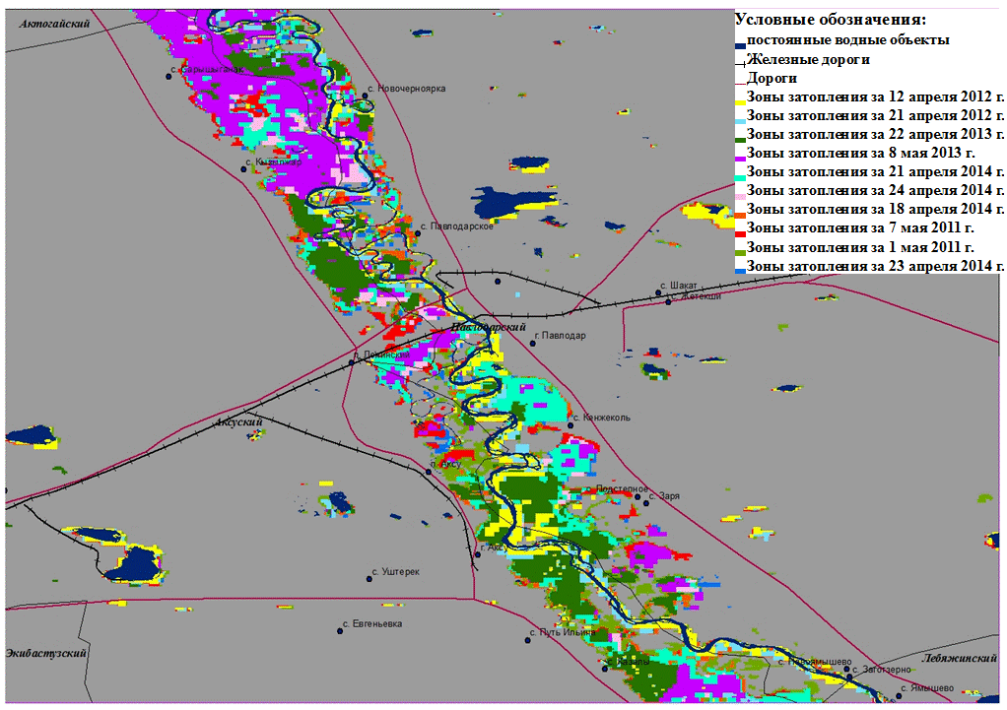

Рисунок 1.1 – Результаты космического мониторинга прохождении паводковых вод на реке Иртыш при разрешении 250 м

Примечание – Составлен на основе источника [1]
Ежедневный мониторинг с разрешением 250 м, аналогичный низкому разрешению MODIS, является первым уровнем. Второй уровень соответствует среднему пространственному разрешению 25-70 м. В особенно критических ситуациях, соответствующих третьему уровню, применяют оптические и радарные системы дистанционного зондирования земли (ДДЗ) высокого и сверхвысокого разрешения [1, р. 4628-4639].
Существующая система мониторинга в РК позволяет получать информацию с орбиты только два раза в сутки. Так как оптическая орбитальная информации принципиально является рабочей только в дневное время, поэтому период связи с землей будет составлять 24 часа с разрешением 250 м. Для выделения водных объектов предлагается использовать данные в видимом и ближнем инфракрасном диапазонах. Наблюдения со спутника возможно 2-4 раза в сутки, что представляется существенным минусом данной технологии.
Задачи ликвидации ЧС необходимо решать в ограниченные сроки с условиями использования ограниченных ресурсов. 4-12 часовой перерыв между получением данных со спутника, в конкретных условиях негативно сказываются на процессе управления и принятий решений по устранению и контролю за чрезвычайными ситуациями природного и техногенного характера. Управление проектом ликвидации ЧС начинается с изучения и идентификации ЧС на месте ее возникновения. Эти процессы должны быть основаны на максимальном исследовании и моделировании ЧС с помощью различных технологий [2].
Решением проблемы может стать технология непрерывного оптического мониторинга на основе геостационарных станций. Вместе с тем, она очень дорога, но перспективная.
В реальности для анализа, оценивания и прогнозирования хода событий геосистемных состояний применяют экспертизу данных со спутников, зрительным способом. На сегодняшний день формальные методы прогнозирования и принятия решений на базе математического моделирования стали использоваться чаще. Указанные выше способы имеют свои достоинства и слабые места. При применении оптического метода допускаются некоторые погрешности.
Для достижения необходимой степени надежности необходим большой объем статистических данных, которые предоставляют службы, ведущие геодезический и гидрологический мониторинг с Земли и космоса. Применение математического прогнозирование позволяет частично сглаживать недостатки цикличности контроля в интервалах между сеансами контроля. Для управления территорией применяется геосистемный синтез и цифровая трансформация всех имеющихся технологий.
В ходе изучения предметной области, был проведен анализ различных источников и исследований, который указал что в большинстве случаев рассматриваются лишь отдельные научно-технические задачи. В данном исследовании используются экспериментально-статистические данные из отчета: «Разработка многоцелевой аэрокосмической системы прогнозного мониторинга для предупреждения о чрезвычайных ситуациях природного и техногенного характера в совокупности с семантическими и геопространственными данными». «Национальный центр космических исследований и технологий» является главным разработчиком систем космического мониторинга чрезвычайных ситуаций в республике. Информация со спутников периодически передается на геопортал, аккумулирующий эту информацию на серверах. После предварительной обработки данная информация, электронная карта в растровом пиксельном формате может передаваться в административно-территориальные центры по их запросам.
Методология данного исследования базируется на геосистемном подходе, который был предложен академиком Сочавой В.Б. [3]. В данном исследовании геосистема интерпретируется как – «особый класс управляющих систем, где отдельные компоненты природы находятся в системной связи друг с другом и как определенная целостность взаимодействуют с космической сферой и человеческим обществом» [4]. Геосистема это динамическая композиция природных и искусственных подсистемных иерархий, включая человеческую цивилизацию. Для изучения и познания геосистемных процессов традиционно привлекаются теоретические и эмпирические методологии. Теоретические исследования в значительной мере поддерживаются формальными инструментами. Геосистемные подходы интерпретируются как геопространственный анализ, который нашел самое широкое распространение в гидрологических исследованиях, так как задачи в этой области носят явно выраженный пространственный характер. Спектр задач в данной тематике крайне широк и объединяет экспериментальные новые технологии и теоретические инновации в прогнозировании и принятии решений. Прогностические качества данных инструментов нашли широкое применение в управлении водными ресурсами. В зарубежных странах сняты все запреты в доступе к подобной информации, которая находится в открытом доступе любого формата. В настоящее время в широком открытом доступе представлен большой спектр гидрологических моделей, интегрированных с геоинформационными системами, где моделируются процессы стока и подтопления, моделируется динамика подземных вод и т.д. Все модели в конечном итоге реализованы в виде программного приложения. Данные системы обеспечены средствами визуализации в трехмерном формате.
Для каждой определенной задачи, комплекс геосистемных показателей, которые оказывают воздействие на изучаемый объект устанавливается на основе экспертных методов. К числу социально-экономических объектов наиболее часто подверженных стихийным и прогнозируемым природно-климатическим явлениям в республике Казахстан относятся автомобильные дороги.
Показателями геосистем являются: гидрологическими показателями являются грунтовые воды, которые тесно связаны с количеством воды в естественных и искусственных водоемах (озерах, водохранилищах). Подтопления территории в весенний период зависят от: величины снежного покрова, осадков в виде дождя, атмосферной температуры, направления и силы ветра [1 р. 4630]. Особенности климата в данной местности описаны в работах [5, 6]. Приводимые показатели измеряются и отслеживаются количественно и на постоянной основе сохраняются в базах данных соответствующих государственных структур.
Чтобы была возможность проводить оценку возможного экономического ущерба наносимого дорожному полотну, который происходить в результате климатических явлений, требуется коэффициент снижения качества дорожного полотна, который будет учитываться начиная с проектирования и до момента утилизации
В работе под номером [7] в качестве такого объединенного показателя выступает показатель устойчивости, который вычисляется по формуле (1.1). В данной работе приводится следующее, основное воздействие на показатель устойчивости имеет гидродинамическое давление, которое обозначается как D, в совокупности с физико-механическими характеристиками материалов применяемых при строительстве:

$K=\frac{\sum_{i=1}^{n}{\left[\left(\sum_{j=1}^{m}{C_{ij}}\right)\cos{(α_{i})\tan\left(φ\right)+CL_{i}}\right]}}{D+\sum_{i=1}^{m}{{\left[\left(\sum_{j=1}^{m}{G_{ij}}\right)\sin\left(α_{i}\right)\right]}_{}}}$ (1.1)

Гидродинамическое давление, которое обозначается как D, находится в прямой зависимости от следующих показателей: уровень грунтовых вод, подтопление дорожного полотна (Приложение В). При этом автор считает, что разработка методов обеспечения устойчивости дорожных сооружений при изменчивости геофизических условий представляет даже менее сложную задачу, чем обеспечение проектной устойчивости в условиях переменного воднотеплового режима [1, р. 4630]. В проектировании автомобильных дорог, как было доказано исследованиями в КАДИ профессором Бируля А.К., решающую роль в обеспечении проектной и эксплуатационной надежности играет воднотепловой режим местности в совокупности гидродинамикой грунтового основания. На гидродинамику влияют местные крупные водные образования искусственного и природного происхождения [8, 9]. Во всех технологиях вычисления стойкости дорожного полотна берется за основу, что показатели расчетных, технических, технологических, проектных характеристик, а также нормативные значения являются детерминированными. Но в работе под номером [10] рассматривается инновационный метод на основе системы с возможностью стохастического программирования. Основной идеей данной работы является то, что все физико-механические характеристики используемых для строительства дорог материалов являются случайно взятыми величинами с детерминированными статистическими законами распределения. Проведенное в рамках данной работы исследование стабильности и надежности полотна дороги доказывает, что результаты по проектированию с использованием общеизвестных определенных алгоритмов – завышены.
В РК начало использование спутниковых систем наблюдения имеют свое начало с 2001 года. В космической системе используется оптические и радарные средства различного назначения. Для этих целей применяются зарубежные спутники на арендной основе такие как Landsat-8, и радарные система Sentinel 1A. Особенно эффективно данные системы используются для мониторинга паводков, наводнений и пожаров, а также разливов нефти. Паводковые явления в РК характерны для весеннего и осеннего периодов года. Паводки наибольшую угрозу составляют для населения в Восточно-Казахстанской области во время разлива реки Иртыш. Основными техническими средствами мониторинга являются ГИС-центры, расположенные в Астане и Алматы, структура которых показана на рисунке 1.2. Данные центры, в режиме прямого доступа, несколько раз в день обеспечивают прием информации с американских спутников EOS (Terra и Aqua) и Suomi NPP [11]. Главный недостаток данных систем в том, что регистрация данных ведется в дневной время. Для ночного времени предусматривается получение данных с радарных систем высокого разрешения.
Восстановление (коррекция)
Объект
f (S)=k (х)
Принятие решения
Анализ
Измерение
Сравнение с нормативами
Диагностирование
Контроль
{Siизм}
{хi})
Годен
Z(S_{изм})
{Si}
Негоден
ошибочно негоден

Рисунок 1.2 – Структурная модель контроля технологических параметров системы мониторинга природных и техногенных угроз

Примечание – Составлен на основе источника [12]

В работе Бируля А.К., Бируля В.И., Носич И.А., было проведено изучение воздействия водоемов, возникших в результате паводков на восприимчивость грунтов к механическим воздействиям. Проведенное исследование показало, что донные водоемы воздействуют на физико-механические характеристики грунтов в дорожном полотне а также на основание грунтов на расстоянии 1000 метров. В данной работе показана информация в табличной форме а также эмпирические зависимости которые демонстрируют количественные связи влагосодержания и механических свойств грунтов.
Наблюдение за природными и техногенными явлениями основывается на использовании контрольно-измерительных технологий и инструментальных средств [1, р. 4630]. Структурная композиция содержит следующие агенты мониторинга: агент – объект (внешняя среда); агент – спутниковая система; агент – система измерение; агент – норматив; агент – анализ; агент – система принятия решений; агент – обратная связь (коррекция). Агентная технология оперирует программно-техническими комплексами, имеющими автономную функциональность [13-17].

  - Программно-техническое обеспечения системы космического мониторинга природных и техногенных угроз
Национальным Центром космических исследований и технологий, начиная с 2014 года, ведутся исследования и разработки программно-технического обеспечения системы мониторинга и прогнозирования чрезвычайных ситуаций природного и техногенного происхождения на всей территории Казахстана. Целью программы является онлайн контроль и предупреждение критических ситуаций и опасностей для социально-экономических объектов от прогнозируемых геосистемных проявлений, таких как, затопления, пожары и пр. Организационно-методическое обеспечение проекта содержит: космический мониторинг, спутниковое зондирование земной поверхности, радарная интерферометрия, формальное математическое и имитационное моделирование, статистический анализ геосистемных данных, программное обеспечение.
Актуальность данного проекта состоит в том, что изучение состояния геосистемных факторов по данным оперативного контроля разнородной и разноформатной информации, позволит прогнозировать развитие опасных природных и техногенных процессов и путем математического и имитационного моделирования принимать научно-обоснованные решения.
Одним из объективных аргументов в пользу данного проекта можно считать, что в настоящее время при современном уровне науки и техники единственным источником оперативной информации подобного масштаба являются средства космического мониторинга, в соответствии с которыми определяются геосистемные меры реагирования на чрезвычайные ситуации [18, 19]. В то же время, действующая в настоящее время региональная система мониторинга и прогнозирования ЧС природного и техногенного характера находится на этапе формирования и имеется ряд не решенных задач, требующие более детального иссследования.
Анализ и обработка сведений на этапе интерпретации производится в ручную, а на этапе обработки снимков – с использованием компьютерной и иной техники, учитывая опыт, технологии и возможности пользователя. На сегодняшний день большинство функций разрабатываемой ГИС системы уже реализованы в модулях открытого программного обеспечения и коммерческого доступа.
Для работы используется клиент-серверный подход, применяющий серверное приложение, которое в свою очередь принимает HTTP-запросы от клиентов и выдает HTTP-ответы, специальное программное обеспечение. Для выбора средств и компонентов создания серверной части был осуществлен выбор [20-22]: операционной системы; СУБД; веб-сервера; языка программирования; компонента для отображения картографической информации на стороне клиента; библиотек для обработки пространственных данных.
В данном проекте используются: операционная система Linux Debian; веб-сервер Apache; СУБД PostgreSQL; язык программирования Python; отображение картографической информации на стороне клиента - OpenLayers; обработка гео-пространственных данных - библиотека GDAL [23].
На данный момент при определении площади наводнений и паводков используются данные со спутников земли SPOT-4 и Landsat. Эти средства имеют существенные функциональные и технологические недостатки, состоящие в низкой суточной цикличности обмена данными порядка 1-2 дня.
Другими недостатками являются зависимость от погодных условий, так как при облачности система теряет функциональность и в ночное время система также неработоспособна.
В системах цифрового мониторинга участков земной поверхности спутниковым системам обещают составить серьезную конкуренцию беспилотные летательные аппараты (БПЛА). Использование БПЛА в деятельности МЧС открывает совершенно новые перспективы. Данные аппараты могут использоваться в деятельности МЧС в нескольких режимах с точки зрения управления их позиционированием в пространстве. Режим управления БПЛА выбирается в зависимости от конкретно выполняемых от целей и задач.
Под управлением беспилотным летательным аппаратом понимается «общий процесс функционирования системы управления и совершения полёта от начала до конца, а также составляющие его части – композиционные этапы, фазы, периоды, моменты, которые могут рассматриваться и позиционироваться как самостоятельные отдельные процессы» [24, 25].
БПЛА имеют неоспоримое превосходство по точности позиционировании и соответственно точности фотокопирования местности перед спутниковыми системами. Это обеспечивается тем, что БПЛА работают в комплексе с GPS. Согласно разнообразным данным точность позиционирования в пространстве у этих аппаратов составляет 10 метров. Однако, в местности со сложным рельефом, особенно в горах, естественные препятствия и помехи подавляют сигналы GPS. В этих случаях отказываются от спутниковых систем управления [26].

Одно из применений БПЛА – это фотосъемка, где производится фотографирование территорий самой разной площади. Рабочая высота составляет несколько сотен метров. В этом случае разрешение на пиксел может составлять до 5 см. Геодезические дроны с бортовыми мультичастотными L1/L2 ГНСС приёмниками позволяют получать точность до 3 см XYZ без опорных точек.
В итоге, при оценке метрологических показателей систем с БПЛА для разных целей, остается много неясностей, особенно по погрешностям измерений целевых параметров агентов управления. В настоящее время существуют методы и стандарты, которые рекомендуют исследовать структуру погрешностей в каждом конкретном операционном случае дифференцированно по всем возможным источникам неопределенностей, выявлять корреляционные связи между источниками и вычислять итоговую погрешность в форме взвешенной суммы. Этот подход используется в нейронных технологиях.
Сравнительный анализ программно-технических комплексов, применяемых в Казахстане и других государствах.

Povapsys – система прогнозирования и предупреждения наводнений Словакии. Программа смягчения последствий наводнений состоит из нескольких составляющих – гражданское строительство, мониторинг и исследования, системы предупреждения. Станции каждую минуту передают данные в центр сбора данных, в котором выполняется проверка и обработка информации. Вся информация из системы мониторинга доступна в режиме реального времени и отображается в виде таблиц, графиков и карт. Данные хранятся в базе данных, которая обеспечивает постобработку, подробный анализ произошедших осадков и наводнений и обмен с другими системами, имеющими решающее значение для системы предупреждения о наводнениях. Гидрологический портал – это модульная система обработки и представления гидрологических и метеорологических данных, построенная на программной платформе MicroStep-MIS IMS4 Application. Портал объединяет ряд типов данных, необходимых для предупреждения и прогнозирования наводнений – метеорологические и гидрологические данные, радиолокационные и спутниковые изображения, результаты моделирования и метаданные станций. Портал содержит модуль для визуализации данных – как измеренных, так и смоделированных, модуль оповещения и модуль контроля качества. Важной частью системы является модуль для визуализации геопространственных данных [27].
Модуль «Гидро ЧС» применяется в Российской Федерации. Данный модуль предназначен для мониторинга уровней воды на гидропостах, оценки и прогнозирования затопления территории в результате подъема уровней воды и прорыва гидротехнических сооружений на речной системе.
Функционал модуля ориентирован на решение двух групп задач:
1. Мониторинг гидропостов (получение оперативных данных, ввод текущих данных, просмотр архивных данных, краткосрочный и долгосрочный прогноз уровней):
– выбор гидропостов для произвольной территории;
– импорт гидропостов в БГД "Мониторинг";
– ввод данных о замерах в БГД "Мониторинг";
– просмотр архивной информации БГД "Мониторинг";
– сравнение результатов мониторинга (прогноза) уровней воды;
– управление результатами мониторинга.
2. Расчет зон затопления при подъеме уровней воды и прорыве гидротехнических сооружений:
– расчет при подъеме уровней воды;
– расчет при прорыве ГТС;
– определение объектов в зоне затопления;
– управление результатами расчета.
3. Подключение панели управления:
– изменение настроек модуля;
– просмотр информации о модуле.
Функции формирования отчетов реализованы только через элементы управления в блокноте «плавающего» окна.
С развитием информационных технологий, для моделирования затопления территорий, в США при решении задач проектирования, модернизации, эксплуатации и управления водными ресурсами на водохозяйственных объектах используется программа Mike Flood. Данная программа используется при расчете наводнений, паводков и ущерба от наводнений, а также при определении пределов наводнения при гидродинамических авариях. Расчеты в программе осуществляются с помощью динамической системы, состоящей из двух компонент – одномерное (1D) и двухмерное (2DD) моделирование. Применение комбинации их двух компонент дает ряд преимуществ для моделирования паводков: для моделирования рек, каналов и устьев рек одномерная система подходит совершенно, в то время как двумерная часть позволяет подробно имитировать планируемые потоки вдоль поймы, непрерывно соединяя оба компонента в отдельных точках или на границе, можно получить гибкий инструмент для моделирования наводнений.
Отечественный комплекс "ОУЗ". В рамках этого комплекса реализовано несколько технологических блоков:
– оперативное определение районов, подверженных наводнениям;
– картографирование и определение зон затопления в динамике;
– осуществление прогнозирования наводнений и оценки вероятного риска для населенных пунктов и критически важных объектов;
– мониторинг и диагностика рисков наводнений для контролируемых территорий.
Для ведения оперативного мониторинга и картографирования зон затоплений применяются снимки, сделанные в дневное время EOS-AM (Terra) MODIS. В темное время суток применяются инфракрасные снимки NOAA AVHRR и MODIS. Это связано с тем, что в некоторых регионах в ночное время облачность ниже по сравнению со светлым временем суток.
Окончательные расчеты рассылаются региональным отделам ЧС по электронной почте. Для проведения анализа и оценивания возможных угроз наводнений формируется база и проводится анализ ДЗЗ за несколько лет, территории распределяются и дифференцируются в зависимости от частоты наводнений. Районы, не представляющие угрозы для жизни населения и хозяйственной деятельности, исключаются из состава этих территорий.
Мониторинг паводков "ТТС-Актобе".
Система основана на использовании LoRaWAN, энергоэффективной сети дальнего действия, интегрированной с технологиями спутниковой передачи данных. Датчик производит измерение расстояния между излучателем и поверхностью воды с помощью ультразвуковых волн, точность измерения составляет до одного миллиметра. Принцип данного метода заключается в измерении времени затраченного на прохождение ультразвуковой волной до поверхности и наоборот. Датчик отправляет измеренные данные с заданным интервалом (интервал по умолчанию составляет 60 минут в рамках мониторинга наводнений). После успешного определения значения измеренного расстояния датчик отправляет пакет, сгенерированный радиоантенной LoRaWAN.
В зависимости от параметров, датчики в виде флажков, меняют цвет: зеленый – показатели в норме, красный – с отклонениями.

Таблица 1.1 – Сравнительный анализ программных комплексов для мониторинга наводнений

Наименование | Технология
Наименование | БПЛА | Геопортал | ДЗЗ | Прогнози рование рисков | Гидроло гический пост | Расчет зон затопления
POVAPSYS | + | + | + | + | - | +
Модуль «Гидро ЧС» | - | - | - | - | + | +
Комплекс ОУЗ | - | - | + | + | - | +
TTC Актобе | - | - | + | - | - | +
Mike flood | + | + | + | + | - | +
ИС | + | + | + | + | + | +
Примечение - Составлено автором

  - Подходы к управлению рисками в проектировании ГИС систем мониторинга природных и техногенных угроз
Если бы в настоящее время всем ученым был задан один только вопрос, что является наиболее важным в текущем ХХІ веке, то как отмечено в публикациях, последовал бы ответ «Научитесь управлять рисками» [28]. Из анализа публикаций в различных сферах человеческой деятельности следует, что «управление рисками – одна из важнейших технологий нашей цивилизации и вообще, это магистральный путь прогресса – менять одни угрозы и опасности на другие».
Понятие «риск» является неотъемлемой частью любой инновационной деятельности и считается, что риск управляет развитием человечества.
В работе [29] представлена систематизация современных подходов к разделению процесса управлению рисками на отдельные функции.
Количественный анализ риска предусматривает численное определение размеров отдельных рисков проекта в абсолютной или относительной форме. Так как риск есть явление вероятностное, и измерять его необходимо, как вероятность возникновения некоторого события и связанных с ним потерь [29, р. 555]. Все случайные величины при их повторности подчиняются некоторому закону распределения. Выявление закона распределения данной случайной величины является процедурой первоочередной при количественной оценке риска.
Одна из целей интеграции в сложных системах состоит в передаче рисков между уровнями и субъектами интеграции в определенные моменты времени. В теории систем это называется «локальной оптимизацией».
Одним из механизмов повышения гибкости, устойчивости и адаптивности управления в настоящее время представляется в широком внедрении искусственного интеллекта на базе глубокой цифровизации управления на всех структурных уровнях. Цифровизация позволяет решить проблему углубленного анализа рисковых ситуаций, которые первым этапом предполагают классификацию рисков, оценку рисков в качественной и количественной форме, что в конечном итоге приводит к новому принципу управления, который называется робастным управлением [30, 31].
Самые «древнейшие» методы количественной оценки рисков (меры риска) опираются на базовые оценки математической статистики, например, среднее. Однако, знание средней величины без знания статистических законов распределения в задачах прогнозирования малоинформативное.
В работе [32] предлагается следующая классификация рисков по вероятности возникновения, а именно: слабовероятные, средневероятные, вероятные, вероятные, почти вероятные, почти возможные. Следует отметить, что пользоваться данной количественной классификацией крайне сложно. Предлагаются индексные оценки:

$R=P_{q}×I_{q}$(1.2)

где R – индекс риска (баллы);
$P_{q}$– вероятность возникновения рисков, в соответствии с классификацией (баллы);
$I_{q}$– величина потерь, в соответствии с классификацией (баллы).
В другой методике предлагается более упрощенная классификация на оценки уровней риска для принятия решений: недопустимые, оправданные и приемлемые.
Разработка методов принятия решений с целью уменьшения рисков и их последствий является одним из интенсивно разрабатываемых направлений в науке управления. Этой проблематике посвящены труды многих ученых в разных отраслях деятельности [33-35]. Анализ исследований по этой проблеме показал, что существующие методы принятие решений можно представить двумя подходами: эвристическим и научно-обоснованным подходами. Принятие решения имеет конкретную целевую ориентацию и направлено на решение проблемы. Проблемы могут иметь разное происхождение: появляться в плановом порядке, быть заявленной сторонней организацией или носить инициативный характер. В первых двух случаях нет необходимости детального обоснования актуальности и необходимости решения проблемы. В случае инициативных дело обстоит сложнее. Существует большой раздел теории принятия решений, который опирается на разнообразный математический аппарат. Принятие решений зависит от условий, в которых действует система принятия решений. В превалирующей части методик делится на условия статистической неопределенности и на условия полной определенности. Если глубоко изучить природу перечисленных условий. То всегда обнаружится, что нет полностью определенных и полностью неопределенных условий, всегда присутствует доля неопределенности или нечеткости, только где-то больше, а где-то меньше неопределенности. Наиболее приемлемой гипотезой следует признать условия статистической неопределенности. Но эти условия требуют знания закона распределения исследуемых агентов управления.
Контролируемые процессы носят, как правило, явно выраженный стохастический характер, что порождает на стадии принятия решений риски, которые представляются прогнозируемыми только с привлечением формальных методов и компьютерных технологий. Данные технологии являются информационно-аналитическими агентами, повышения качества, оперативности контроля и управления рисками.
В предлагаемом исследовании предметной областью являются информационно-аналитические агенты мониторинга и предупреждения затоплений территории проживания населения и важных социально-экономических объектов.
Важность и необходимость управления рисками в различных сферах деятельности в настоящее время закреплена соответствующими стандартами и внесена в государственные программы социально-экономического развития.
На данный момент в Казахстане не удалось создать оптимальные механизмы и инструменты управления рисками. Отсутствие полноценной методологии управления рисками при современном уровне развития цифровых технологий является одной из основных причин. Дефицит полнофункциональных технологий управления рисками, ограничивает масштабы, соответствующие характеру современных угроз устойчивому развитию регионов. Отсутствует также однозначное понимание сущности риска, что объясняется многоаспектностью этого явления. Отсутствует законодательство, что обусловило появления множества различных определений понятия «риск» [36].
Существующие методы оценивания рисков подразделяются на: качественные, полуколичественные и количественные [37].
Качественные методы предусматривают экспертную методику с бальными или рейтинговыми шкалами.
Полуколичественное оценивание используется в случае необходимости получить интегральную оценку по совокупности нескольких факторов. Эти факторы могут иметь разные размерности. В конечном итоге вычисляется взвешенная сумма факторов.
Количественные методы оперируют с данными различных типов: детерминированные, статистические, детерминировано-статистические, вероятностные, нечеткие множества, параметрические и т.д. Традиционно в большинстве новых проектов и исследований риски изучались только с качественной стороны. Количественная оценка рисков придает этому подходу особую социально-экономическую значимость и возможность прогнозирования ущербов, сопутствующих рискам. Реальная оценка ущербов представляется возможным только при количественном измерении рисков.

Выводы по первому разделу
- Мировая практика показывает, что в геосистемной среде обитания наблюдается множество угроз природного и техногенного характера, с возрастающей трудно объясняемой частотой и катастрофическими последствиями. В значительной степени участились пожары, наводнения, землетрясения, разливы нефтепродуктов, что приводит к масштабным социально-экономическим потерям. Одна из проблем в данных ситуациях состоит в сложности прогнозирования и предупреждения данных событий как по времени, так и по масштабам.
- Геосистема это динамическая композиция природных и искусственных подсистемных иерархий, включая человеческую цивилизацию. Для изучения и познания геосистемных процессов традиционно привлекаются теоретические и эмпирические методологии. Одними из перспективных научно-практических направлений в контроле и мониторинге опасных природных и техногенных явлений является привлечение космических технологий системно встроенных в государственную и региональную информационную среду управления чрезвычайными ситуациями.
- В республике Казахстан разработана многоцелевая аэрокосмическая система прогнозного мониторинга и предупреждения о чрезвычайных ситуациях природного и техногенного характера. Концептуальная модель геосистемы содержит: космический аппарат – сервер геопортала – геопортал – пользователь. Сервер геопортала состоит из трех основных подсистем: веб-сервера – базы данных системы мониторинга – системы управления базами данных. Серьезными системными проектными недостатками созданной системы являются – низкая суточная частота дистанционного зондирования земной поверхности, с интервалами 12 часов; связь осуществляется только в дневное время при условии высокой оптической прозрачности атмосферы; оценка ситуации и принятие решений осуществляется на субъективном уровне.
4. Рассматривая природные и техногенные угрозы пожары, наводнения, экологические катастрофы и потери, которые прогнозируются в результате данных ситуаций, в основном оперируют экономическими затратами для государства, которые потребуются для ликвидации последствий этих событий для объектов урбанизации и совсем упускается из виду сама земля, которая выбывает полностью или на длительный срок из хозяйственного обращения.
5. Научно-практическая методология геосистемности опирается на парадигму объективности существования единой системы «природа-общество», интегрирующей совокупность взаимосвязанных и объединенных единой целью функционально самостоятельных макро-агентов. На современном уровне научного познания и развития технологий, особенно в среде сложных стохастических инновационных процессов, официально стандартом ИСО 2015 признается наличие внешней субстанции под названием – риск. Источником риска является процедура принятия решения, риск материально проявляется в форме социально-экономических потерь и катастроф. В системе цифрового управления требование количественного измерения текущего значения риска теряет свою значимость без процедуры прогнозирования и описания динамики риска, что может быть реализовано путем привлечения математического аппарата и компьютерного моделирования. Обработка риска может помочь в прогнозе опасного события и даже полностью предотвратить риск или уменьшить его путем локализации и блокирования опасного источника риска.

2 МОДЕЛИРОВАНИЕ ПРОЦЕССОВ КОНТРОЛЯ КАЧЕСТВА УПРАВЛЕНИЯ ОРГАНИЗАЦИЕЙ ЧРЕЗВЫЧАЙНЫХ СИТУАЦИЙ

2.1 Общая методика теоретических исследований
Методологической базой исследования является системный подход. В предлагаемом исследовании внимание сосредоточено на проблеме оценки качества процессов управления организационно-техническими системами на примере мониторинга природных и техногенных явлений и предупреждения прогнозируемых угроз социально-экономическим объектам подконтрольного административно-территориального уровня. Система управления территориальной службой мониторинга и предупреждения чрезвычайных ситуаций рассматривается, как интегрированная геосистемнная среда, не только с краткой ежегодной, но также и долговременной погодно-климатической, геологической и техногенной историей. В качестве системных природных и техногенных угроз рассматриваются наводнения.
Целью данного раздела является повышение качества процесса мониторинга чрезвычайных ситуаций на базе формального инструментария. Достижение цели предлагается решать путем совершенствования информационно-аналитического обеспечения территориальной системы мониторинга и прогнозирования чрезвычайных ситуаций на контролируемой территории.
Исследование базируется на геосистемном подходе. В данной интерпретации геосистема рассматривается, как системная стохастически-программируемая совокупность функциональных агентов, где агенты находятся в организационной и функциональной связи друг с другом. Главными функциями системы управления являются: организация; планирование; мотивация; контроль. В предлагаемой работе функции планирования и мотивации не исследуются.
В качестве прикладных инструментов формализации методов геосистемного подхода, в задачах оценки и прогнозирование динамики природных явлений, используются: экспертные оценки, географические аналогии, функциональные зависимости, вероятностные и имитационные модели, нечеткие множества, агентные подходы [4, c. 499].
В теоретических исследованиях работы ставится интегрированная задача: разработки организационно-технологической модели системы мониторинга природных угроз паводкового характера; математического обеспечения информационно-аналитического процесса контроля и мониторинга ЧС; алгоритмизация процесса управления и принятия решений. Территориальное решение данной общей задачи осуществляется на примере Восточно-Казахстанской области. В качестве объектов наблюдения рассматриваются дорожные коммуникации, которые в силу природно-климатических и техногенных факторов подвержены угрозам разрушения.
Контролируемыми природными и техногенными проявлениями являются динамика паводковых ситуаций, мониторинг которых возложен на вновь созданную региональную систему МЧС. Контролируемая информация поступает от государственной системы наземно-космического мониторинга и прогнозирования чрезвычайных ситуаций (ЧС), справочной и проектно-нормативной базы СН РК 3 03-01-2015; РГП «Казгидромет», которое предоставляет актуальную и качественную режимную, оперативную и прогностическую гидрологическую информациию о водных объектах страны государственным органам, населению и отраслям экономики Республики Казахстан. Региональная система мониторинга и прогнозирования ЧС природного и техногенного характера находится в процессе формирования и существует большое количество задач, таких как применение интеллектуальных технологий, базирующихся на производительные алгоритмы, модели оценки и прогнозирования рисков принятия решений и доведения результатов до соответствующих органов управления, которые нужно решить.
В качестве формальных инструментов моделирования использованы: вероятностное моделирование, имитационное моделирование, теория нечетких множеств, регрессионный анализ, агентный подход. Рассмотрены:
– разработка модели оценки и прогнозирования динамики затопления в системе аэрокосмического мониторинга контролируемой территории;
– разработка методики количественного оценивания и прогнозирования рисков в системе мониторинга затопления контролируемой территории;
– разработка нечеткой модели оценки качества управления региональной системы мониторинга чрезвычайных ситуаций.

Решение первой задачи опирается на системное использование аэрокосмических средств наблюдения и контроля.

Для решение второй задачи необходимо, используя аппарат вероятностного моделирования, разработать модель оценки и прогнозирования рисков контроля и принятия решений, в условиях статистической неопределенности данных [4, с. 504].

В объеме третьей задачи возникает необходимость разработки структурной модель оценки качества управления на базе нечеткого подхода, путем интегрированной свертки дифференцированных показателей обеспечения функции управления.

Для исследования соответствия теоретических предпосылок реальным ситуациям планируется провести компьютерный эксперимент.

2.2 Моделирование динамики затопления дорожных коммуникаций в системе космического мониторинга
Для эффективного управления территориями необходима системная интеграция и цифровая трансформация имеющихся технологий, которые предусматривают: оперативный сбор, мониторинг, формирование больших данных, интегрирующих социально-экономическую, экологическую и природно-техногенную информацию по региону. Цифровые информационные системы должны иметь развитое обеспечение: математическое, техническое, геоинформационное, организационно-методическое, а также интеллектуальное обеспечение процессов оптимального принятия решений в условиях нечетких факторных данных агентов управления [1, р. 4630].
В предлагаемом исследовании внимание сосредоточено на таких опасных чрезвычайных явлениях, как паводки. В данном контексте чрезвычайные явления, например паводки, не рассматриваются, как поверхностное состояние некоторой территории в результате таяния снега или обильных дождевых осадков, а как интегрированную геосистемную среду, не только с краткой ежегодной, но также и долговременной погодно-климатической, геологической и техногенной историей.
Основная научно-практическая идея исследования заключается в исследовании и прогнозировании вероятных рисков и угроз паводков для важных социально-экономических объектов. Автомагистрали категории 3 считаются критически важными активами.
Во многих исследованиях в данной предметной области было установлено, что основным проектно-эксплуатационным показателем качества дорожного объекта является – устойчивость дорожного полотна. Показатель устойчивости является расчетной многофакторной количественной оценкой. Главным фактором влияния на устойчивость дорожного объекта является гидрологический, который присутствует в расчетных формулах оценки устойчивости дорожной конструкции, одна из которых представлена в выражении.
Считается, что разработка методов обеспечения устойчивости дорожных сооружений в геофизических условиях данного района представляет менее сложную задачу, чем обеспечение устойчивости в условиях переменного воднотеплового режима. Анализ выражения (1.1) показывает, что на расчетное значение коэффициента устойчивости дорожного полотна интегрировано влияет гидродинамическое давление D, которое зависит от уровня грунтовых вод и от подтопления дорожной насыпи паводковыми водами.
Исследования основываются на геосистемном подходе, который был рекомендован академиком Сочавой В.Б. [4, с. 499]. В данной интерпретации «геосистема – это особый класс управляющих систем. Имеются более 150 подходов прикладных методов для геосистемного прогнозирования, в данной работе будут применяться: экспертные оценки, географические аналогии, функциональные зависимости, вероятностные и имитационные модели, нечеткие множества. Задача прогнозирования устойчивости дорожного объекта в функции гидродинамических факторов решается двумя способами.
Первый способ – рассматривает влияние на исследуемый дорожный объект крупных естественных и искусственных водоемов, например, Бухтарминского водохранилища и озера Зайсан.
Второй способ, при наличии космических средств мониторинга, исследует и оценивает влияние паводковых вод [1, р. 4632].
В обоих вариантах рассчитывается коэффициент устойчивости $K_{p}$, В первом варианте меняется уровень Бухтарминского водохранилища и меняется расчетное значение $K_{p}$, найденный по формуле (1.1).
Найденное по формуле (1.1) значение коэффициента устойчивости К_{р} сравнивают с нормативным $K_{н}$ и если оказывается, что $K_{p}>K_{н}$, то устойчивость земляного полотна обеспечивается. В реальных проектных условиях $K_{p}$ и К_{н} являются величинами случайными. Статистические характеристики и законы распределения меняются от гидродинамических условий, особенно неопределенность [38-41].
В работе были рассмотрены статистические и нормативные данные государственных организаций Восточно-Казахстанской области (ВКО), которые определяются климатическими, гидрогеологическими и рельефными условиями. На территории данной области имеются многочисленные водные источники естественного и искусственного происхождения. На территории ВКО находятся порядка 3600 рек и речек, Бухтарминское водохранилище, являющееся самым крупным зеркалом «искусственной воды» на территории СНГ, Усть-Каменогорское водохранилище, Шульбинское водохранилище и озеро Зайсан, одно из крупнейших озер мира. Наличия гор и хребтов создает крайне неоднородный ландшафт территории ВКО, что приносит дополнительные трудности при проектирование дорожно-транспортной системы. Гидроэлектростанция (ГЭС) Бухтарминского водохранилища осуществляет сброс воды, который приводит к значительным изменениям уровня воды как в самом водохранилище, и влияющий на колебания грунтовых вод. Сезонные и погодные явления также оказывают очень сильное влияние на гидрологический уровень, что аналогично затрудняет процесса проектирования и эксплуатации дорог на данной территории [1, р. 4632]. В этой связи необходимо учитывать гидрологические и гидравлические показатели, которые в свою очередь формируют вспомогательные проблемы научного, технологического и экономического порядка. Для контроля гидрологического уровня бассейнов ВКО длительный период времени различными службами проводится мониторинг с применением показаний БПЛА, спутниковых данных и гидрологических постов. В данном исследовании был проведен сбор, систематизация, анализ и интерпретация результатов этого мониторинга с привлечением научных достижений в области математической статистики, компьютерного моделирования и специального программного обеспечения. На рисунке 2.1 в графической форме представлены годовые колебания объемов воды в Бухтарминском водохранилище [1, р. 4632].
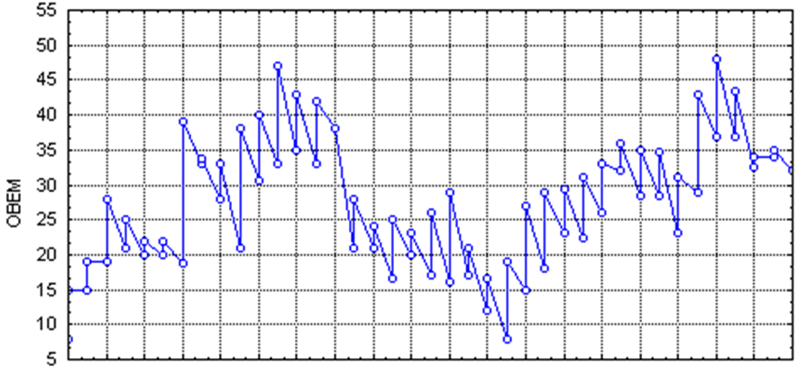
2001 год 2011 год 2021 год

Рисунок 2.1 – Годовые колебания объемов воды в Бухтарминском водохранилище (млн. м. куб)

Примечание – Составлен на основе источника [1, p. 4632]

Временная эмпирическая модель показывает, что объем воды в водохранилище имеет случайную природу. Также на графике отчетливо проступает периодичность с циклом равным 11-12 лет, что представляет научный интерес, особенно при решении задач прогнозирования.
Результаты статистического анализа месячных наблюдений за последние годы представляют особенный оперативный интерес. На рисунке 2.9 представлены ежемесячные изменения объема воды в Бухтарминском водохранилище в масштабе уменьшенном в 1000 раз. Ежемесячные наблюдения содержали данные за последний двадцатилетний период. Особый оперативный интерес представляют результаты статистического анализа месячных наблюдений за последние годы.

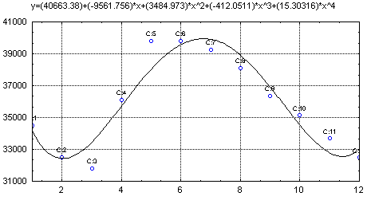

Рисунок 2.2 – Ежемесячные изменения объема воды в Бухтарминском водохранилище за 2021 год

Примечание – Составлен на основе источника [1, p. 4633]]
На эмпирических графических моделях (рисунки 2.1, 2.2) отражены «сглаженные» годовые и месячные изменения объемов воды Бухтарминского водохранилища. Таким образом, из рисунков 2.1, 2.2 следует, что уровень воды предрасположен годовым, недельным и суточным колебаниям [1, р. 4633]. Суточные колебания не иллюстрируются, а учитываются расчетным коэффициентом в модельных статистических оценках. Средний выборочный коэффициент вариации, согласно экспериментальным данным, составляет 28%. Максимальный уровень объема воды приходится на весенне-летнее время, причем, минимальный уровень опускается до 10-15 млн. м. куб, а максимальный поднимается до 40-42 млн. м. куб. Регрессионная модель объемов воды в водохранилище при ежемесячном контроле имеет следующий вид:

$Y=4533-18130X+7753X^{2}-1267X^{3}+89.455X^{4}-2.32X^{5}$ (2.1)

Рисунок 2.3 – Гистограмма распределения колебаний ежемесячных
объемов воды в Бухтарминском водохранилище в 2020 году

Примечание –Составлен на основе источника [1, p. 4633]

На рисунке 2.3 приведена гистограмма распределения колебаний ежемесячных объемов воды в Бухтарминском водохранилище в 2021 году.
Проведенный статистический анализ полученных выше результатов наблюдений показал следующее: эмпирическое распределение, представленное на рисунке 2.3 аппроксимируется теоретическим нормальным законом, функция плотности которого имеет вид:

$f_{1}\left(x,σ_{1},x_{CP1}\right)=\frac{1}{\sqrt{2π}10700}e^{-\frac{{\left(x-37031\right)}^{2}}{228000}}$ (2.2)

где σ₁ – среднее квадратическое отклонение распределения;
Х_{ср1} – среднее арифметическое значение этого распределения.
Коэффициент устойчивости находится из формулы (1.1), где параметры являются случайными величинами, которые находятся методом имитаций. Имитационная модель машинного эксперимента приведена на рисунке 2.4 [1, р. 4630].
Считается, что уровень подтопления ежедневно может менять свое значение в определенных пределах. Среднее значение уровня подтопления вычисляется по формуле (2.2).
Можно предположить, что существует пропорциональная зависимость между уровнем подтопления и уровнем водохранилища, поскольку данное эмпирическое выражение было построено на основе анализа месячных изменений уровня водохранилища. Это подтверждено результатами исследований и может рассматриваться как обоснованное.
В блоке 1 данной модели (рисунок 2.4), внесены входные параметры, включая данные о распределении уровня подтопления, коэффициенте сцепления, угле внутреннего трения, гидравлическом градиенте и высоте насыпи и др. С целью повышения точности задается количество имитаций.

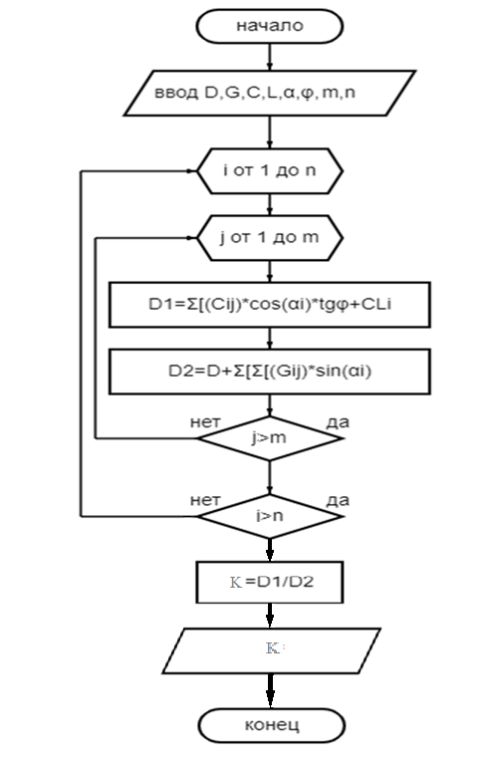

Рисунок 2.4 – Алгоритм имитационной модели расчета достоверности коэффициента устойчивости автомобильной дороги

Примечание – Создано автором
В рамках каждого цикла происходит генерация слyчайных чисел в соответствии с определенными законами распределения. Затем, используя эти случайные значения, вычисляется коэффициент$K_{p}$ согласно формуле (1.1). Если рассчитанное значение${ K}_{p}$ превышает нормативное значение, которое также выбирается случайным образом из-за своей неопределенности, то это считается нормальным результатом, и процесс повторяется. В случае, если $K_{p}$ меньше нормативного значения $K_{p}{<K}_{н}$ случай считается ошибочным, и счетчик "ошибка" увеличивается на единицу [1, р. 4633].
По завершению всех циклов подсчитывается число ложных «решений». Вычисляется достоверность и на печать выдаются: среднее значение коэффициента устойчивости, значения рисков и достоверность.
Имитационная модель является мультипараметрической моделью, в которой случайным образом варьируют три параметра: неопределенность погрешности измерения, неопределенность параметра, неопределенность норматива. В трехмерном 3D формате появляется возможность объемно представить результат моделирования.
По результатам расчетов можно сделать следующие выводы: в реальных условиях значительной изменчивости физико-механических характеристик строительных материалов, уровня влажности грунта насыпи и подтоплений, статистической неопределенности предельных значений – вероятный уровень достоверности не превышает 80%
Применение средств космического мониторинга дает возможность предварительного прогнозирования чрезвычайных ситуаций в случае затопления территорий и угрозы важной социально-экономической инфраструктуре, такой как дороги.
Результаты полученные в процессе решения первой задачи не исключаются, а являются дополнением к данной задаче [1, р. 4633].
Сведения поступающие от систем космического мониторинга необходимы для эффективного проведения исследований, как показано на рисунке 1.1.
На рисунке 2.5 представлена разработанная графическая модель, которая интерпретирует прогноз и оценку динамики подтопления контролируемой территории.
На данном рисунке 2.5 приняты следующие обозначения:
– $z_{1}\left(x,y\right)$ – проектная координатная цифровая траектория дороги в 2D формате;
– $z_{2}\left(x,y\right)$ – расчетная цифровая траектория допустимого интегрального геодинамического риска в координатах 2D формата;
– $z_{3}\left(x,y\right)$ – наблюдаемое поле затопления в режиме реальном времени;
– $z_{4}\left(x,y\right)$ – растровый цифровой сектор изучения в 2D формате;
– $z_{ij}\left(x_{ij}{,y}_{ij}\right)$ – текущая i-я; j-я координата пикселя в поле затопления;
– R_{ij} – расстояние от I-й j-й точки поля затопления до i-й j-й точки траектории допустимого интегрального гидродинамического риска [1, р. 4634].
Проектная координатная траектория дороги в $z_{1}\left(x,y\right)$ в цифровом формате хранится в архиве проектных организаций дорожного строительства. Расчетная цифровая траектория допустимой границы подтопления в геодезических координатах $z_{2}\left(x,y\right)$, также хранится в архивах указанных организаций.
z1(X,Y)
z2(X,Y)

Rij

Z_{ij}(x_{ij},y_{ij})

z3(x,y)

z4(X,Y)

Рисунок 2.5 – Цифровая модельная интерпретация спутниковой фотографии сектора затопления в 2D формате

Примечание – Составлен на основе источника [1, p. 4634]

Гипотетически появляется возможность, кроме визуального анализа, реализовать автоматизированный контроль процесса затопления. Тогда, возникает ряд технологических операционных процедур:
1. Выделение на общей оптической пиксельной картине прямоугольного участка $z_{4}\left(x,y\right)$, подлежащего изучению. Данный участок выделятся оператором в региональном Центре МЧС на электронной спутниковой карте затопления.
2. Выявление метрического или пиксельного расстояния каждой пиксельной координаты прямоугольного участка до линии допустимой границы затопления.
3. Выявление минимального расстояния некоторой пиксельной точки до линии допустимой границы затопления.
4 Оценка в метрах найденного критического расстояния. Принятие решения.
При сокращении расстояния от водных источников до инфраструктуры дорожных сооружений до одного километра проявляются опасные изменения грунтовых оснований в конструкции, что доказано в работе [42-44]. При дальнейшем сокращении расстояния идет резкое ухудшение физико-механических характеристик грунтового основания и строительных материалов дорожной конструкции, что приводит к увеличению рисков и опасных деформаций. Увеличение неопределенностей распределения проектного параметра, в данном случае, коэффициента $K_{p}$ является математическим доказательством данного процесса.
Идея моделирования состоит в разработке алгоритма оценки расстояния от критической точки переднего фронта поля затопления (рисунок 2.5) до расчетной цифровой траектории допустимого интегрального геодинамического риска в координатах 2D формата контролируемого объекта - $z_{2}\left(x,y\right)$, (в данном случае, до участка дороги в изучаемом секторе затопления). Все оцифрованные проектные и изучаемые объекты в растровом образе имеют «пиксельный» формат в 2D координатах на выделенном рабочем модельном секторе $z_{4}\left(x,y\right)$.
Алгоритм моделирования состоит в «измерении» расстояния от каждого i-го; j-го пикселя в матрице 2D формата поля затопления до каждого i-го; j-го пикселя расчетной виртуальной траектории допустимого геодинамического риска дорожной трассы. Путем полного перебора всех приведенных расчетных расстояний в каждом цикле «пиксель i-пиксель j», находится самое короткое значение (расстояние) от некоторой точки поля затопления до некоторой точки дорожной граничной траектории (в данном случае цифрового вектора дороги). Перебирая циклически весь массив пикселей поля затопления, находят самую критичную координату в поле затопления, ближайшую к дороге, и принимается решение о дальнейших мероприятиях. Регистрируя и накапливая данные по динамике распространения критичных координат поля затопления, строят модель прогноза распространения всей площади затопления в сторону наиболее важных социально-экономических объектов [1, р. 4634].
Данная информация использовалась проектными организациями при проектировании и строительстве региональных автомобильных дорог. Так как контролируемым объектом является автомобильная дорога, то оценка текущей и прогнозируемой опасности должна оцениваться некоторым критерием потери качества контролируемого объекта в зависимости от развития ситуации подтопления. Уровень и площадь подтопления придорожных проектных территорий зависят от двух факторов. Первый фактор, как уже отмечено, носит регулируемый характер и зависит от объемов сброса воды на Бухтарминской плотине. Этот сброс осуществляется каждую весну по договорам с администрациями Абайской и Павлодарской областей для затопления сельскохозяйственных угодий в пойме р. Иртыш. Второй фактор неконтролируемый, носит природно-климатический погодный характер и имеет случайную природу. Суммарное природно-техногенное явление, состоящее из контролируемых объемов сбрасываемых вод Иртыша и дополнительное случайное паводковое наполнение, требует оперативного круглосуточного контроля. Контролируемым параметром, который влияет на устойчивость дорожного полотна, является расстояние фронта подтопления до критической расчетной придорожной линии. Критическая расчетная линия имеет цифровые геодезические координаты с определенным метрическим шагом дискретизации дорожной траектории, выполняется специальными проектными организациями с точной геодезической привязкой к базовым отметкам совместно с оцифрованной трассой дороги. Критическая линия определяется из расчета допустимой деградации качества дорожной конструкции под влиянием гидрогеологических факторов, приведенных выше, по критерию устойчивости дорожного полотна, который оценивается выражением (1.1). Цифровые конструктивно-технологические и геодезические данные хранятся в базах данных соответствующих проектных и строительных организаций. В настоящее время оцифрованные исторические и текущие отраслевые данные представлены в BigDate, куда имеют доступ организации ЧС.
Организационно-технологические решение задачи мониторинга паводковой ситуации на практике представляет крайне сложную и экономически затратную проблему. Оперативное наблюдение и контроль процессов подтопления и затопления, как правило в пиковые паводковые периоды не всегда представляется возможным по причине нарушения традиционных коммуникаций и доступа к отдельным территориальным участкам.
В первом разделе рассматривались современные подходы к решению данной проблемы путем использования аэрокосмических технологий. Среди отмеченный недостатков спутникового наблюдения, состоящего в крайне высокой стоимости спутниковых услуг, больших интервалов между сеансами фотографирования, отсутствия ночного контроля и т.д., следует отметить специфичный для данной проблемы фактор – дождливой погоды. В этих условиях становится невозможным вести космическое наблюдение, тогда как, именно в дождливую погоду происходят особенно интенсивные разливы рек. В предлагаемом исследовании считается необходимым использования инфракрасного контроля в диапазоне спектрального окна на длине волн равных 420 мкм. Инфракрасный канал может дублировать основной оптический.
В объеме организационно-технического решения исследуемой задачи мониторинга паводковых угроз с использованием аэрокосмических средств в настоящей работе предлагается вариант реализации в форме интегрированной структурно-функциональной модели. В данном технологическом решении интегрировано используется информация, поступающаяся с системы спутникового зондирования земли (ДЗЗ) в формате, аналогичном рисунку 1.1. Спутниковая фотография в цветном формате представляет общую цифровую пиксельную картину некоторой площади подтоплений. Спутниковая информации поступает с периодичностью в 12 часов. На цифровом фото присутствует смешанная информация, поэтому необходима предварительная обработка первичной спутниковой фотоинформации специальными программными средствами с целью выделения пиксельных данных, относящихся к водной среде. В интервалах между приемами спутниковой информации, или в случае критичных погодных условий, в настоящей работе используется БПЛА. Новая предлагаемая цифровая трех-уровневая вертикально и горизонтально интегрированная система мониторинга паводковых угроз отличается повышенной, по сравнению со спутниковой ДЗЗ точностью и оперативностью.
Применение имитационных методов является наиболее эффективным способом моделирования и количественного решения данной задачи.
Акты принятия решений могут быть осуществлены с использованием экспертных оценок и субъективных подходов, а также в автоматическом режиме с использованием блока искусственного интеллекта, построенного по нейронной технологии.
В процессе моделирования возникает проблема определения цифровой виртуальной расчетной траектории геодинамического риска. Эта траектория определяется в виде пограничной линии, за которой резко снижается коэффициент устойчивости дорожного сооружения и возрастает вероятность разрушения дорожного полотна. Так как значение К_{н} и К_{р} величины статистически неопределенные с законами распределения f(К_{н}) и f(К_{р}), то в реальности оцениваются соотношения К_{нi} и Крj. Поэтому, предельная цифровой траектории допустимого интегрального геодинамического риска имеет коридор неопределенности с расчетным значением риска, который описывался выше [1, р. 4635]. Для количественного расчета этого риска воспользуемся рисунком 2.6.
На рисунке 2.6: f(K_{P}) - плотность распределения расчетного коэффициента устойчивости; К_{рi} - i-ое значение расчетного значения коэффициента устойчивости, f(К_{н}) - плотность распределения нормативного значения коэффициента устойчивости, К_{нj} - j-ое значение нормативного значения коэффициента устойчивости [1, р. 4635]. Расчетное значение К_{рi} получают для усредненных значений всех показателей входящих в состав вычисляемой формулы для данного отрезка дороги.
Ранее указывалась зависимость прочности дорожного полотна от влияния изменчивых погодно-климатических факторов, а особенно, от колебаний влажности грунта.
Совокупный коэффициент нормативной устойчивости К_{n} меняется в диапазоне от 1 до 1.5. по рекомендациям [45]. В реальной ситуации, для случая подтопления дорожной насыпи, коэффициент устойчивости может изменяться в пределах от 2 до 3 [46]. Если расчетное значение К_{р}>=К_{n}, то считается, что устойчивость земляного полотна обеспечена. Из этого следует, что степень увлажненности основания является ключевым параметром устойчивости дорожного полотна случайной величиной в расчетных моделях [7, с. 3-17]. Следовательно, при разработке методов расчета коэффициента надежности (Кр), необходимо учесть влияние неопределенности и опираться на математические инструменты теории вероятности. Из этого следует что, фактическое значение К_{р} может существенно отличаться от исходного значения К_{рi} из-за вариаций и неопределенности в уровне подтопления насыпи.

K_{H}
1 K_{Hi} K_{Hср} 1,5

f(K_{H})

a

б
f(K_{P})
σ_{kp}
KSR_{P} K_{Hi} K_{Pi}
Kр

в
σ_{Kp}
f(K_{P})
K_{P}
K_{Pi} K_{Hi} KSR_{P}

Рисунок 2.6 – Графическая схема расчета статистической надежности
устойчивости дорожного полотна

Примечание – Составлен на основе источника [1, p. 4635]

К_{нi} – также величина случайная и может принимать в диапазоне от 1 до 1.5 и выше в соответствии с законом распределения f(К_{н}). Случайное значение расчетного коэффициента устойчивости дорожного полотна Кн будем рассматривать, как событие Аi, вероятность которого будет [1, р. 4635]:

$Pi\left(Ai\right)=\int_{Kpi-\frac{ΔKp}{2}}^{Kpi+\frac{ΔKp}{2}}{f(Kp)}dKp=\int_{Ө_{1j}}^{Ө_{2j}}{f(Kp)dKp}$ (2.3)

где $Ө_{1j}=Kpi-\frac{ΔKp}{2}$;
$${ Ө}_{2j}=Kpi+\frac{ΔKp}{2}$$
Оценку надежности расчета устойчивости земляного полотна необходимо осуществлять по следующему алгоритму: последовательно задавать значения К_{рi} по всему диапазону его рассеивания в пределах К_{р} 3σ_{кр}. Для этого диапазон Кр-3σ_{кр}÷Кр+3σ_{кр} разбивается на N интервалов, каждый шириной Δ К_{р}. т.е.

$∆Kp=\frac{{6σ}_{kp}}{N}$ (2.4)

где σ_{кр} – среднее квадратическое отклонение расчетного коэффициента устойчивости К_{р}. Вероятность событий А_{i} в интервале ΔК_{Р} обозначим как произведение Р_{i}, которое состоит из произведения 2-х вероятностей. Вероятности события Аi, т.е. нахождение К_{рi} в интервале ΔК_{р} обозначается как Р_{i}, а значение вероятности можно вычислить.
Аналогично случайное значение нормативного коэффициента устойчивости дорожного полотна К_{н} будем рассматривать, как событие В_{i}, вероятность которого, т.е. попадание в интервал Δ К_{нi}, где $∆Kн=\frac{6σн}{M}$, а М - число интервалов, будет

$Pj\left(Bj\right)=Pj\left(Kнj- \frac{ΔKн}{2}<Kнj<Kнj+ \frac{ΔKн}{2} \right)= \int_{Ө3j}^{Ө4j}{F}\left(Kн\right)dKн$ (2.5)

где $Ө_{3j}=Kнj-\frac{ΔKн}{2}$
$$Ө_{4j}=Kнj-\frac{ΔKн}{2}$$
Вероятность события С_{i}, состоящего в том, что события А_{i} и В_{j} осуществятся одновременно, будет найдена как произведение вероятностей:

$Pi\left(Ci\right)=Pi\left(Ai\right)∙Pj\left(Bj\right)=\int_{Ө_{1і}}^{Ө_{2і}}{f}\left(Kp\right)dKp∙\int_{Ө_{3і}}^{Ө_{4і}}{f}\left(Kн\right)dKн$ (2.6)

Затем сравнивают текущие значения Крi с нормативным Кнj и если Крi<Кнj, то в счетчик, где суммируются случаи «меньше», добавляется единица, в противном случае единица добавляется в счетчик «больше». В следующем шаге нормативное значение К_{нi} увеличивается на К_{н} и вся процедура повторяется. Суммируя произведения по всему диапазону варьирования Р_{нi} в пределах трех-сигмового интервала для j=1÷m получим следующее выражение:

$P_{i}\left(C_{i}\right)=\sum_{j=1}^{m}{Pj∙Pj=Pj\sum_{j=1}^{m}{Pj=Pj\sum_{j=1}^{m}{\int_{Ө_{3j}}^{Ө_{4j}}{f\left(Kн\right)dKн}}}}$ (2.7)

Когда все вероятностные значения К_{нj} будут перебраны, в счетчиках, регистрирующих количество случаев «меньше» или «больше» окажутся соответствующие этим случаям числа Ni_{м} (меньше Кнj) и N_{iвб} (больше К_{рj}). Эти числа являются эквивалентами частот случаев К_{рi}<К_{нj} и К_{рi}К_{нj} соответственно. Если разделить эти частоты на общее число исходов, то получим:
$ω_{IH}=\frac{Niм}{Niм+Niб};ω_{iб}=\frac{Niб}{Niм+Niб}$ (2.8)

где – частоты (эмпирические вероятности) случаев меньше или больше нормативного коэффициента устойчивости.
При умножении вероятности Рi(Сi) на $ω_{iн}$ и$ω_{iб}$, получим вероятность событий выполнения условий К_{рi}<К_{н} и К_{рi}К_{н} для i-го значения К_{рi} [1, р. 4636]

$PI\left(Ci\right)ω_{iм}=\left(Pi\sum_{j=1}^{m}{(f\left(Kн\right)dKн}\right)ω_{iм}=\left(\int_{Kpi-\frac{∆Kp}{2}}^{Kpi+\frac{∆Kp}{2}}{f\left(Kp\right)dKp\sum_{j=1}^{m}{\int_{Kнj-\frac{∆Kн}{2}}^{Kнj+\frac{∆Kн}{2}}{f\left(Кн\right)dKн}}}\right)∙ω_{iм}$ (2.9)

После этого увеличивается Крi на ΔКр и весь вычислительный цикл повторяется. Количество циклов равно n (i=1÷n). Суммируя n раз по выражению (2.9) получим:

$P_{I}\left(C\right)=\sum_{i=1}^{n}{ω_{мi}\int_{θ_{1i}}^{θ_{2i}}{f\left(Kp\right)dKp\sum_{j=1}^{m}{\int_{θ_{3j}}^{θ_{4j}}{f\left(Kн\right)dKн}}}}$ (2.10)

Рассуждая аналогично, придем к выражению Р_{ΙΙ}(С).

$Pi\left(Ci\right)ω_{iб}=\left(Pi\sum_{j=1}^{m}{F\left(Kн\right)dKн}\right)ω_{iб}=\left(\int_{θ_{1i}}^{θ_{2i}}{f\left(Kp\right)dKp\sum_{j=1}^{m}{\int_{θ_{3j}}^{θ_{4j}}{F(Kн)dKн}}}\right)ω_{iб}$
$P_{II}\left(C\right)=\sum_{i=1}^{n}{ω_{iб}}\int_{θ_{1i}}^{θ_{2i}}{f\left(Kp\right)dKp\sum_{j=1}^{m}{\int_{θ_{1j}}^{θ_{2j}}{F(Kн)dKн}}}$ (2.11)

Для компьютерного моделирования необходимо в выражениях (2.11) функции $f\left(К_{р}\right)$ и $f\left(К_{н}\right)$ заменить на конкретные законы распределения, так как в расчетных выражениях $К_{р}$ и $К_{н}$ присутствуют параметры, которые зависят в реальных условиях от множества факторов, то в соответствии с законом больших чисел можно считать, что распределения $f\left(К_{р}\right)$ и $f\left(К_{н}\right)$ подчиняются нормальному закону.
Тогда функции плотности распределения будут иметь следующий вид:

$$f\left(Kp\right)=\frac{1}{\sqrt{{2πσ}_{Kp}}}e^{\frac{{-(Kp-\overline{K}p)}^{2}}{{2σ}_{Kp}^{2}}}$$
$f\left(Kн\right)=\frac{1}{\sqrt{{2π}_{Kн}}}e^{\frac{{-(K_{н}-{\overline{K}}_{н})}^{2}}{{2σ}_{Kн}^{2}}}$ (2.12)

Подставив (2.12) в (2.11) и (2.10), получим следующие выражения для

$P_{I}\left(Kp≥Kн\right), P_{II}=\left(Kp<Kн\right)$ (2.13)

$$P_{I}=P_{I}\left(C\right)=\sum_{j=1}^{n}{ω_{iм}\int_{Ө_{1i}}^{Ө_{2i}}{\frac{1}{\sqrt{2π}∙σ_{Kp}}e^{-\frac{(Kp-\overline{K}p)^{2}}{2σ_{Kp}^{2}}}dKp\sum_{j=1}^{m}{\int_{Ө_{3j}}^{Ө_{4j}}{\frac{1}{\sqrt{2π}∙σ_{Kн}}e^{-\frac{(Kн-\overline{K}н)^{2}}{2σ_{Kн}^{2}}}dKн}}}}$$
$$P_{II}=P_{II}\left(C\right)=\sum_{i=1}^{n}{ω_{iб}\int_{Ө_{1i}}^{Ө_{2i}}{\frac{1}{\sqrt{2π}∙σ_{Kp}}e^{-\frac{(Kp-\overline{K}p)^{2}}{2σ_{Kp}^{2}}}dKp\sum_{j=1}^{m}{\frac{1}{\sqrt{2π}∙σ_{Kн}}\int_{Ө_{3j}}^{Ө_{4j}}{e^{-\frac{(Kн-\overline{K}н)^{2}}{2σ_{Kн}^{2}}}dKн}}}}$$

Для вычисления указанных интегралов применяют разнообразные методы, такие как разложение подынтегральной функции в ряд Тейлора или использование альтернативных методов. В данном контексте более предпочтительным является метод Монте-Карло [47].
Целью компьютерного моделирования является выявление закономерностей изменения коэффициента К_{р} при варьировании параметров законов распределений $f\left(К_{р}\right)$ и $f\left(К_{н}\right)$. Для сокращения объемов программирования целесообразно выражения (2.13) путем замены переменных К_{р} и К_{н}, а также операций центрирования и нормирования по σ_{Kp} и σ_{Kн} привести к стандартному виду. Переменные после их замены приобретут следующий аналитический вид:

$t=\frac{Kp-\overline{K}p}{σ_{Kp}}$
(2.14)
$z=\frac{Kн-\overline{K}н}{σ_{Kн}}$

Тогда, выражение (2.13) после преобразований будут иметь вид:

$P_{I}=P\left(Kp≥Kн\right)=\sum_{i=1}^{n}{ω_{iб}}\frac{1}{2π}\int_{t_{i}}^{t_{i+1}}{e^{-\frac{t^{2}}{2}}dt\sum_{j=1}^{m}{\int_{Z_{j}}^{Z_{j+1}}{e^{-\frac{z^{2}}{2}}dz}}}$ (2.15)
$P_{II}=P\left(Kp<Kн\right)=\sum_{i=1}^{n}{ω_{iм}}\frac{1}{2π}\int_{t_{i}}^{t_{i+1}}{e^{-\frac{t^{2}}{2}}dt\sum_{j=1}^{m}{\int_{Z_{j}}^{Z_{j+1}}{e^{-\frac{z^{2}}{2}}dz}}}$

Полученное вероятностное значение Р(Кр<Кн) служит для оценки риска при расчете вероятности потопления критически важных объектов, таких как автодороги. Это имеет значение при внедрении систем контроля и управления чрезвычайными ситуациями с использованием искусственного интеллекта.
Путем компьютерного моделирования поставлена задача определить и визуализировать трехмерное воздействие законов распределения расчетных коэффициентов f(Кр) и нормативных коэффициентов f(Кн), а также статистических характеристик неопределенности на процесс принятия решений в системах с искусственным интеллектом, особенно в чрезвычайных ситуациях, связанных с потенциальной угрозой затопления контролируемой территории.
Диапазоны изменения изучаемых параметров в моделях были выбраны с учетом литературных источников и характерны для реальных условий [7, с. 3-18; 9, с. 3-168]. В результате компьютерного моделирования были получены трехмерные графические иллюстрации, которые демонстрируют воздействие разных комбинаций законов распределения коэффициентов устойчивости и нормативных значений в пределах заданных допусков. В качестве закона распределения расчетного коэффициента устойчивости во всех случаях принимался нормальный закон. Это обосновано тем, что на величину этого коэффициента влияют большое количество как внешних, так и внутренних факторов и в соответствии с законом больших чисел, результирующее распределение, а в данном случае распределение К_{р}, будет подчиняться нормальному закону.
В качестве законов распределения норматива К_{н} были исследованы три распределения: нормальное распределение, распределение Вейбулла, как одно из распространённых в теории надежности и равномерный закон, так как на практике как правило отсутствует информация о реальных условиях в которых будет эксплуатироваться дорога из за невозможности прогнозирования колебаний влажности по месту пролегания дороги [1, р. 4637].
На рисунке 2.7 приведен один пример модели распределении К_{р} и К_{н} по нормальному закону.
V% – коэффициент вариации; KRSR – среднее значение расчетного коэффициента устойчивости; D – достоверность принятия решений

Рисунок 2.7 – Уровень достоверности (риска) принятия решений в условиях статистической неопределенности факторов управления чрезвычайными ситуациями

Примечание – Составлен на основе источника [1, p. 4638]

Пространственная 3D модель зависимости достоверности принятия решений в условиях неопределенности расчетного коэффициента Кр и нормативного значения Кн, при различных комбинациях их численных значений, дает общее представление о вероятном качестве решений. В отличие от двумерных построений, в трехмерных моделях выделяется определенная область, в которой минимальная достоверность достигается при определенных комбинациях значений Кр и Кн. Результаты компьютерного моделирования позволяют сделать следующие выводы: при визуальном анализе трехмерных расчетных поверхностей можно выявить выраженную изолинию, обозначающую минимальное значение. Линия минимума статистической надежности принятия решения при нормальных законах распределения К_{р} и К_{н} проходит через точки 82.15, 70.3, 63.05, 62.1, 59.5 и 57.95%. Каждая точка соответствует соответствующему уровню вариации расчетного коэффициента устойчивости, начиная с 5% с шагом через 5% и конечное значение 30%. Данный диапазон характерен для нормальных законов. Все точки минимума соответствуют среднему значению расчетного коэффициента устойчивости в диапазоне от 1.2 до 1.3. Анализ данных компьютерного моделирования демонстрирует на поверхности отклика линии максимума, проходящей для случая нормального распределения Кр и Кн по значениям 10.58, 16.5, 25.95, 27.05, 29.63, 31.3% [1, р. 4638]. Математическое объяснение мини- макс-уровней следует объяснять сопряжением двух гладких нелинейных форм, в результате чего формируется третья, более нелинейная форма.

2.3 Вероятностная модель количественной оценки рисков контроля в условиях параметрической неопределенности
Аварийно-спасательная деятельность, как следует из исследований первого раздела работы, является функцией министерства чрезвычайных ситуаций и его административно-территориальных филиалов. Методологически деятельность административно-территориальных филиалов, в соответствии с классическими системными представлениями, состоит из четырех функций: организации, планирования, мотивации и контроля. В предлагаемой работе функция планирования и мотивации не рассматривается. Основное предметное внимание в исследовании сосредоточено на процессах организации и контроля чрезвычайных ситуаций природного и антропогенного происхождения. Контроль реализован в форме мониторинга. Мониторингом считается процесс оперативного наблюдения и контроля опасностей природного и антропогенного происхождения, организованный на постоянной основе во времени.
Как и в любом другой системе управления, процесс контроля в системе предупреждения ЧС, включает три основные процедуры: измерение, сравнение измеренного результата с нормативом, принятие решения. В отдельных задачах процесс контроля дополняется звеном и процедурой обратной связи, в форме регулирования или коррекции контролируемого процесса в системе управления (рисунок 1.2). Измерение в исследуемой предметной области может осуществляться инструментальными средствами, или субъективно, например, визуально по спутниковому снимку земной поверхности. Во многих работах доказано, что качество контроля является системным показателем и не может оцениваться только точностью измерительной процедуры, а является интегральным явлением, где величина норматива оказывает более значимое влияние на конечный результат [28, с. 3-240; 29, р. 555; 32, с. 3-290]. Суммарно результат контроля также зависит от статистических характеристик всех агентов контроля, особенно от законов статистического распределения контролируемого параметра, погрешности измерения (неопределенности измерения), нормативов и распределения процедуры восстановления функциональности контролируемого объекта (регулирования, коррекции) [10, с. 3-150]. Существует множество неопределенностей, связанных с процессами оценки риска. Понимание неопределенностей и вызывающих их причин необходимо для эффективной интерпретации значений риска. Анализ неопределенностей, связанных с используемыми данными, методами и моделями, инструментальными средствами измерения, нормативными данными, применяемыми для оценки ожидаемого риска, играют существенную, а в некоторых случаях и решающую роль. Анализ неопределенностей предусматривает определение изменений и неточностей в результатах моделирования, которые являются следствием отклонения параметров и предположений, применяемых при построении модели. Оценка неопределенности состоит из преобразования неопределенности критических параметров модели в неопределенность результатов в соответствии с моделью риска. Требования к полноте и точности оценки риска должны быть сформулированы настолько полно, насколько это возможно. Там, где это возможно, должны быть выявлены источники неопределенности. Это относится как к неопределенностям данных, так и к неопределенностям агентов модели [48]. В ГОСТ Р 51901.1-2002 требование к агентам контроля в среде управления риском регламентируется в следующей форме: «измерительное оборудование и приборы должны иметь свидетельство о поверке и быть метрологически аттестованы». Так как система контроля в технологии оценки паводковых ситуаций содержит аэрокосмические средства, информация подвергается многократным трансформациям из аналоговой формы в цифровую и обратно, содержит каналы передачи информации с бортовых комплексов в наземную систему, подвергается математической обработке, то приведенные требования на практике в данном предметном случае не могут быть выполнены. В этих условиях решающее значение во всех аспектах, технологическом, метрологическом и экономическом приобретает оптимальный выбор пространственного разрешения космических снимков. Детальные анализ этой проблемы представлен в работе [49] из которого следует: пространственное разрешение спутникового фото оценивается размером одного пикселя, представляющем наименьшую точку на поле снимка. В настоящее время самый минимальный размер пикселя составляет 30 см. Дистанционное зондирование по степени пространственного разрешения делится на низкое, среднее и высокое. Спутниковые снимки в открытой доступности обладают следующими параметрами:
– пространственное разрешение от 10 до 500 м/пиксель;
– временное разрешение (периодичность пролетов) от 2 до 16 дней;
– спектральное разрешение от 4 до 12 диапазонов с возможностью создания их индивидуальных комбинаций.
Космические услуги с изображением высокого качества крайне дороги, и при этом, подобные снимки охватывают очень малую зону земной поверхности, что является серьезным ограничением. Серьезным недостатком также является периодичность подачи снимков. Например, «спутниковое созвездие» EOS SAT, которое вышло на орбиту в начале 2023 года, обеспечивает запросы клиентов по обзору территории только через день. К достоинству технологии дистанционного зондирования спутниками EOS SAT являются панхроматические снимки с разрешением 1,4 м/пиксель. Панхроматические снимки объединяют красный, зеленый и синий каналы в один диапазон, позволяет использовать инфракрасную область спектра.
Учитывая приведенную информацию, в работе предлагается инновационный подход для оценки качества контроля и количественного оценивания рисков на платформе специальных организационно-технологических решений и специального математического обеспечения. Организационно-технологическое решение состоит в использовании 2-х уровневой системной структуре, содержащей орбитальный спутник и промежуточное звено на базе БПЛА. Для количественного оценивания рисков контроля разработано математическое обеспечение, описание которого следует далее.
Традиционно в большинстве научно-практических проектов риски изучались только с качественной стороны. Количественная оценка рисков придает этому подходу новую практическую значимость, особенно в прогнозировании социально-экономических ущербов, сопутствующих рискам.
Риск можно оценить и успешно обработать только в случае, если выявлены источники неопределенностей агентов управления и статистические свойства параметров исследуемых агентов. Для контроля и принятия решений ученые предлагают три типа условий. Вентцель Е.С. предлагает разделить их на условия полной определенности, условия статистической неопределенности и условия полной неопределенности. Другие авторы предлагают разделить на условия полной определенности, условия риска и полной неопределенности [50]. К условиям риска называются можно отнести те условия по которым известны законы распределения изучаемых параметров контроля. К подобному типу следует отнести риски, возникающие в системе контроля параметров паводковых угроз. Научной идеей является привлечение формальных методов для количественного оценивания рисков контроля. Одна из задач в предлагаемом исследовании состоит в моделирования вероятных рисков инструментального контроля параметров паводковых явлений. В качестве критически-важного социально-экономического объекта рассматривается автомобильная дорога 3-й категории Усть-Каменогорск-Семипалатинск.
Графическая модель процесса формирования ошибок (рисков) контроля представлена на рисунке 2.8.

а)
Z_{B}
Z_{i+1}
Z_{i}
Z_{i}
Z_{B}
Z_{j+1}
Z_{j}
Z_{j}
Z_{Н}
Z_{l+1}
Z_{l}
Z_{l}
Z_{l}
Z_{l}
f(Z)
Z_{Н}
Z_{Н}
Z_{Н}
Z_{j}
Z_{B}
Z_{B}
φ(Z_{изм})
φ(Z_{изм})
φ(Z_{изм})
б)
в)
P(A)
P(B)
P(C)

Z_{изм}

Z – контролируемый параметр; Zi – текущее значение контролируемого параметра; Zi_{изм} – текущее измеренное значение контролируемого параметра; f(Z) – функция плотности распределения контролируемого параметра; ϕ(Z_{изм}) – функция плотности распределения случайной погрешности измерения контролируемого параметра Z

Рисунок 2.8 – Схема возникновения рисков принятия решений

Примечание – Составлено по источнику [4, c. 502]

На рисунке 2.8 функция плотности распределения контролируемого параметра, а φ(Z_{изм}) функция плотности распределения погрешности измерения (неопределенность). Рассматривается случай, когда и φ(Z_{изм}) подчиняются нормальному закону. Тогда, плотности распределений f(Z) и φ(Z_{изм}) будут иметь следующие аналитические аппроксимации:

$f\left(Z\right)=\frac{1}{\sqrt{2πσ_{z}}}exp\left[-\frac{{(Z_{i}-Z_{ср})}^{2}}{2σ_{2}^{2}}\right]$
$φ\left(Z_{изм}\right)=\frac{1}{\sqrt{2πσ_{φ}}}exp\left[-\frac{Z_{изм}^{2}}{2σ_{φ}^{2}}\right]$ (2.16)

где σ_{z} – среднее квадратическое отклонение измеряемого параметра Z;
σ_{ϕ} – среднее квадратическое отклонение случайной погрешности измерения Z-параметра.
При измерении средствами, обладающими случайной погрешностью для случая допускового ограничения контролируемого параметра возможны следующие четыре вероятных события:
1. Истинное значение параметра Z_{i} находится в пределах допуска и измеренное значение находится Ziизм в пределах допуска.
2. Истинное значение параметра Z_{i} находится за пределами допуска и измеренное Zi -изм находится за пределами допуска.
3. Истинное значение параметра Z_{i} находится в пределах допуска, а измеренное значение Ziизм находится за пределами допуска. В данном исходе имеет место случай, когда истинное значение, контролируемого параметра находится в допустимой зоне - «годен», а «прибор» ошибочно фиксирует его за пределами норматива - «не годен». Этот случай называют «ложный брак» (ложный отказ), а вероятность его появления - вероятностью ложного брака Р_{лб}.
4. Истинное значение параметра Z_{i} находится за пределами допуска, а измеренное значение находится Z_{изм} в пределах допуска. Этот случай будет называться – необнаруженный брак, и соответствующая вероятность является необнаруженным браком Р_{нб}.
Приведенная выше группа событий в теории вероятностей называется полной группой несовместных событий. Первые два случая этой группы представляют собой нормальные безошибочные исходы и принимать их во внимание в данной задаче нет необходимости. В текущей задаче рассматриваются последние два случая. Событием А считается нахождение параметра Z в некотором случайном интервале Z_{i}-Z_{i+1} за верхним нормативом, а событие В состоит в том, что средство измерения регистрирует значение Z_{i} ошибочно в поле допуска Zн-Zв. что считается ложным браком (решением) вероятным событием С. Тогда вероятности событий А, В и С будут:

$P_{i}\left(A\right)= \int_{Z_{i}}^{Z_{i+1}}{f\left(Z\right)dZ, P_{i}\left(B\right)}= \int_{Z_{i}}^{Z_{i+1}}{φ\left(Z_{изм}\right)dZ_{изм}}, P_{i}\left(C\right)= \int_{Z_{Н}-σ_{z}}^{Z_{Н}}{φ\left(Z_{изм}\right){dZ}_{изм}}$ (2.17)

В исследовании интересует вероятность сложного событий, а именно, одновременного осуществления событий А и В, а также одновременного осуществления событий А и С. Аналитический вид, указанных ошибок имеет следующую форму:

$P_{i1=}P_{i}\left(A\right)∙P_{i}\left(B\right)=\int_{Z_{i}}^{Z_{i+1}}{f(Z)}dZ\int_{Z_{B}}^{Z_{H}}{φ(Z_{изм})}dZ_{изм}$ (2.18)

$P_{i2}=P_{i}\left(A\right)∙P_{i}\left(C\right)= \int_{Z_{i}}^{Z_{i+1}}{f\left(Z\right)dZ \int_{Z_{н}-σ_{z}}^{Z_{н}}{φ\left(Z_{изм}\right){dZ}_{изм}}}$ (2.19)

Тогда, подставляя (2.17) в (2.18) и в (2.19), получим следующие выражения:

$P_{i1}=\int_{Z_{i}}^{Z_{i+1}}{\frac{1}{\sqrt{2πσ_{Z}}}exp\left[-\frac{{(Z_{i-}Z_{ср})}^{2}}{2σ_{Z}^{2}}\right]dZ\int_{Z_{B}}^{Z_{H}}{\frac{1}{\sqrt{2πσ_{Z}}}exp\left[-\frac{Z_{изм}^{2}}{2σ_{φ}^{2}}\right]dZ}}$
(2.20)

$P_{i2}=\int_{Z_{i}}^{Z_{i+1}}{\frac{1}{\sqrt{2π}σ_{z}}exp\left[\frac{{\left(Z_{i}-Z_{ср}\right)}^{2}}{{2σ}_{z}^{2}}\right]}dZ\int_{Z_{н}-σ_{z}}^{Z_{н}}{\frac{1}{\sqrt{2π}σ_{φ}}exp\left[-\frac{Z_{изм}^{2}}{{2σ}_{φ}^{2}}\right]dZ_{изм}}$ (2.21)

Но формулы (2.20) и (2.21) дают ошибки только для одного i-го ΔZ участка из всего множества M дискретных участков, на которые был поделен интервал возможных значений Z-параметра от Z_{в} до Z_{ср}+3σ_{z.} Суммируя по всем К-интервалам, найдем окончательное аналитическое выражение искомых ошибок:

$${}_{P_{1}=\sum_{Z_{1}}^{m}{\int_{Z_{i}}^{Z_{i+1}}{\frac{1}{\sqrt{2πσ_{Z}}}exp\left[-\frac{{(Z_{i}-Z_{ср})}^{2}}{2σ_{z}^{2}}\right]dZ\int_{Z_{H}}^{Z_{в}}{\frac{1}{\sqrt{2πσ_{φ}}}exp\left[-\frac{Z_{изм}^{2}}{2σ_{φ}^{2}}\right]dZ_{изм}}}}}$$
${P_{2}=\sum_{i=1}^{m}{\int_{Z_{i}}^{Z_{i+1}}{\frac{1}{\sqrt{2πσ_{Z}}}exp\left[-\frac{{(Z_{i}-Z_{ср})}^{2}}{2σ_{z}^{2}}\right]dZ\int_{Z_{H}-σ_{Z}}^{Z_{в}}{\frac{1}{\sqrt{2πσ_{φ}}}exp\left[-\frac{Z_{изм}^{2}}{2σ_{φ}^{2}}\right]dZ_{изм}}}}}_{}$ (2.22)

Рассмотрим следующий случай, когда истинное значение Z находится в допуске, а результат измерения либо ниже Z_{н}, или выше Z_{в}. Этот случай соответствует рисунку 6б.
Техника вывода аналитических выражений ошибок для данного случая аналогична предыдущему, изменяться лишь пределы интегрирования:

$$P_{3}=\sum_{j=1}^{m}{\int_{Z_{j}}^{Z_{j+1}}{\frac{1}{\sqrt{2π}σ_{z}}exp\left[-\frac{{\left(Z_{j}-Z_{ср}\right)}^{2}}{{2σ}_{z}^{2}}\right]dZ\int_{Z_{в}}^{z_{ср}-{3σ}_{z}}{\frac{1}{\sqrt{2π}σ_{φ}}exp\left(-\frac{Z_{изм}^{2}}{{2σ}_{φ}^{2}}\right)dZ_{изм}}}}$$

$P_{4}=\sum_{j=1}^{m}{\int_{Z_{j}}^{Z_{j+1}}{\frac{1}{\sqrt{2π}σ_{z}}exp\left[-\frac{{\left(Z_{j}-Z_{ср}\right)}^{2}}{{2σ}_{z}^{2}}\right]dZ\int_{Z_{в}}^{z_{ср}+{3σ}_{z}}{\frac{1}{\sqrt{2π}σ_{φ}}exp\left(-\frac{Z_{изм}^{2}}{{2σ}_{φ}^{2}}\right)dZ_{изм}}}}$ (2.23)

Экономические последствия каждой из ошибок Р₃ и Р₄ следует прогнозировать исходя из конкретных условий, но следует отметить, что эти ситуации в системе принятия решений наиболее сложные.
Третий случай состоит в том, что действительное значение Z находится в зоне ниже Z_{н} (см. рисунок 2.16в), а измеренное значение Z_{изм} может находиться как в допуске, так и в верхней благоприятной для работника зоне, т.е. Z_{изм}>Z_{в}.
Рассуждая, как и ранее, получим следующие выражения для решений:

$P_{5}=\sum_{l=1}^{m}{\int_{Z_{l}}^{Z_{l+1}}{\frac{1}{\sqrt{\begin{aligned}2π \\ \end{aligned}}σ_{z}}}}exp\left[-\frac{{\left(Z_{l}-Z_{ср}\right)}^{2}}{{2σ}_{z}^{2}}\right]dZ\int_{Z_{н}}^{Z_{в}}{\frac{1}{\sqrt{2π}σ_{φ}}}exp\left[-\frac{{Z_{изм}}^{2}}{{2σ}_{φ}^{2}}\right]dZ_{изм}$ (2.24)

${}_{P_{6}= \sum_{l=1}^{m}{\int_{Z_{l}}^{Z_{l+1}}{\frac{1}{\sqrt{2πσ_{z}}} exp \left[- \frac{{(Z_{l}- Z_{ср})}^{2}}{2σ_{z}^{2}}\right]dZ \int_{Zв}^{Z_{ср}+3σ}{z\frac{1}{\sqrt{2π}σ_{φ}}exp\left[-\frac{Z_{изм}^{2}}{2σ_{φ}^{2}}\right]dZ_{ изм}}}}}$ (2.25)

Для исследования работоспособности математических моделей необходимы статистические данные конкретного параметра. Таким параметром был выбран контролируемый объем воды в Бухтарминском водохранилище. Эмпирического статистические данные исследования динамики наполнения и сброса воды в данном водохранилище приведены выше.

Изучение влияния статистических параметров моделей для оценки рисков было основано на программном приложении, и осуществлен компьютерный эксперимент [4, с. 501; 51]. Начало «диалога» с программным приложением демонстрируется экранной копией на рисунке 2.9. Для запуска диалога нажимается кнопка «Исследование».

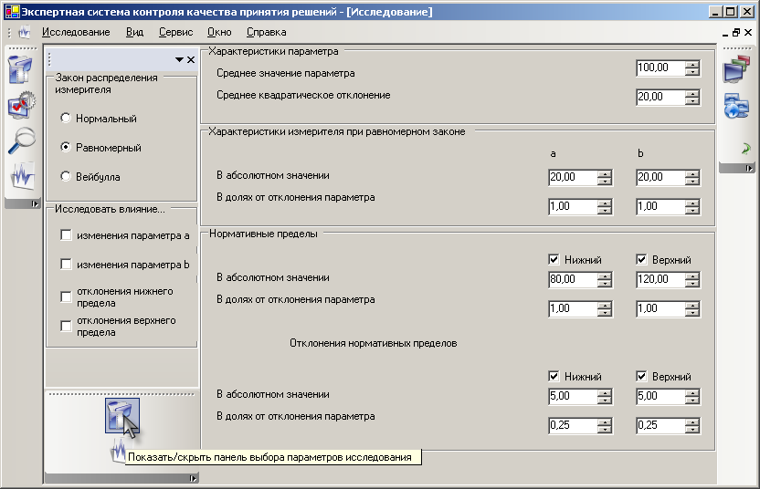

Рисунок 2.9 – Выбор и задание параметров для проведения исследования

Примечание – Составлено по источнику [59, c. 176]

По завершению вычислительного процесса строится графические интерпретации расчетов. Список графических построений в их иерархии представлен рисунком 2.10.

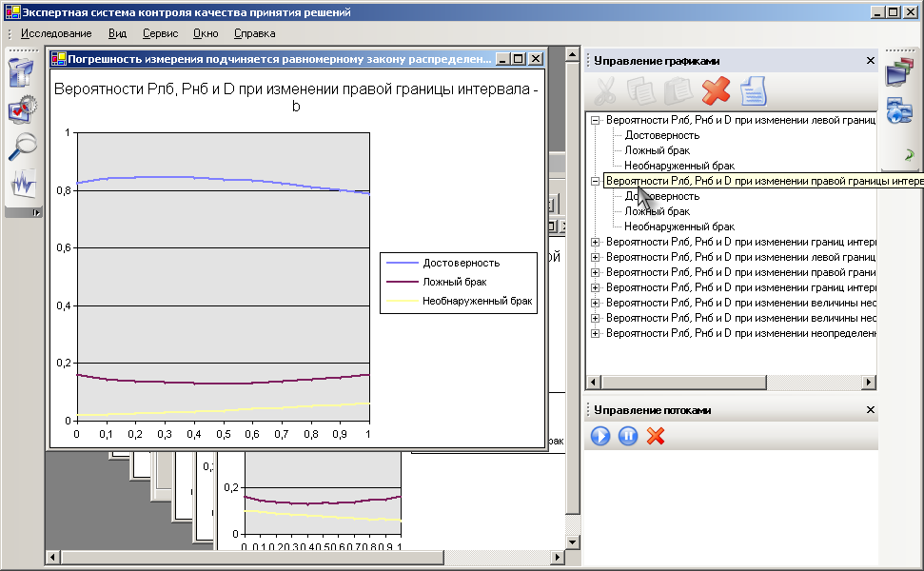

Рисунок 2.10 – Панель управления окнами графиков

Примечание – Составлено по источнику [59, c. 176]

Пространственная интерпретация математической модели оценки достоверности контроля представлена на рисунке 2.11 [52].
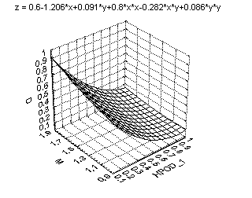

Рисунок 2.11 – Пространственная интерпретация математической модели оценки достоверности контроля

Примечание – Составлено по источнику [59, c. 176]

Визуальный анализ пространственной 3D картины дает основание считать, что исследуемые связи носят явно выраженный нелинейный характер, это делает невозможным использовать линейные гипотезы для прогнозирования результатов в процессе принятия решений.

2.4 Нечеткая модель оценки качества управления региональной системы мониторинга чрезвычайных ситуаций
Главный приоритет научно-технического прогресса направлен на развитие инновационной среды в условиях цифровой трансформации общества. Возникновение новых вызовов современности, как изменение климата, возникновение непрогнозируемых кризисных политических и экономических явлений, ставят перед наукой новые, нарастающие по своей сложности и последствиям проблемы. В этих условиях, одной из актуальных на текущий период задач, требующих решения современной мировой естественной наукой, является повышение качества управления, повышение функциональной эффективности субъектов практической деятельности, как юридических, так и физических лиц, а также управление риcками. При этом возникает проблема обоснования критериев эффективности, которая существовала всегда. В условиях Республики Казахстан (РК) эта проблема особенно актуальна для многих субъектов социально-экономической практики, и имеет свою специфику исторического, географического, природно-климатического и прочих причин и факторов. Ключевая программная роль в сложившихся условиях отводится цифровизации, не только в сфере отдельных отраслей, но и на уровне государства в целом, что подтверждается государственными программами.
Предпоследним этапом в системе управление является процесс принятия решений, и не всегда цифровая трансформация позитивно воспринимается. Заключительным актом (этапом) в процессе управления должна быть активная коррекция процесса – обратная связь. В системе принятия решений, и это отмечается во многих научных исследованиях, играет роль психологический фактор (человеческий фактор). Присутствие этого фактора нигде и никем не отрицается, и предпринимаются попытки построения формальных моделей всего замкнутого контура управления, но главная проблема, возникающая перед исследователями в процессе моделирования – это формализация (математизация) психотипа человека [53].
Были проведены статистические исследования спроса на передовые цифровые технологии в странах СНГ по следующим отраслям: сельское хозяйство, беспилотный транспорт и логистика, топливно-энергетический комплекс, промышленность, строительство, финансовый сектор, здравоохранение, образование [54]. В результате исследований было выявлено, что наибольшим спросом по степени значимости в условиях цифровой трансформации пользуются следующие цифровые технологии: робототехника; SMART технологии; нейронные технологии; технологии беспроводной VLC связи; виртуальная и дополненная реальность; квантовые технологии. Вместе с тем, ряд авторов утверждает, что «однозначная позитивная оценка SMART -технологий преждевременна, поскольку существует масса рисков от их использования в случае недостаточной подготовленности человека и общества в целом к их применению» [55].
Подготовленность и качество кадров приобретает ключевую роль особенно в сферах, где начинают использоваться квантовые технологии передачи и обработки информации, космические и беспилотные летательные аппараты, робототехнические комплексы, VLC системы. К отраслям, интенсивно использующих перечисленные технологии, с полным основанием следует отнести министерство чрезвычайных ситуаций (МЧС), которые по роду своей деятельности занимаются космическим мониторингом природных и техногенных угроз.
МЧС РК организационно построена, как многоуровневый и многофункциональный организм, состоящий из взаимосвязанных как между собой, так и с внешней средой агентов управления [56]. В научно-практической интерпретации агентным управлением считается - интеллектуальная модель управления и поддержки принятия решений. Агентное моделирование рассматривает систему как множество независимых объектов, каждый из которых функционально независим, имеющий внутренние межструктурные связи и связи с окружающей средой. Классическая структурно-функциональная модель управления в современных условиях системной динамики, как и прежде, когда ее сформулировал Файоль, состоит из функций: организации, планирования, мотивации и контроля. Многочисленные исследования показывают, что ключевой функцией управления следует считать – контроль, так как «нет контроля – нет управления». Контроль является технологией, содержащей совокупность объектов и процедур, где каждый из них является независимым от других и может рассматриваться, как агент сложной системы. В реальных условиях указанные агенты имеют недетерминированную природу, что в процессе контроля и принятия решений приводит к ошибкам управления, которые можно интерпретировать как риски, а управление рисками с целью повышения устойчивости бизнес-системы следует называть - робастное управление [54, р. 1464; 57]. Контроль приобретает особенно важное социально-экономическое и метрологическое значение в мониторинге природно-антропогенных угроз. Вместе с тем, остается много неясностей и вопросов, особенно в метрологических аспектах контроля целевых параметров управления.
Анализ общих недостатков и проблем в действующих системах управления, независимо от отраслевой принадлежности и формы собственности, можно свести к следующим:
Проблема с нормативной базой. В науке и практике нет объективных методик обоснования нормативных (предельных, допусковых) значений на контролируемые: параметры, показатели, факторы, процессы. Существующие нормативы периодически пересматриваются по мере накопления статистических данных или резком изменении регламентирующих обстоятельств во внешней среде. Существуют несколько используемых на практике методик по нормированию, но во всех действующих практиках, в большей или меньшей мере, присутствует субъективность. Поэтому, в настоящее время в ряде исследований при моделировании системных процессов считается, что нормативы величины недетерминированные.
Вторая проблема состоит в том, что контроль, оценка и принятие решений осуществляется дифференцировано, т.е., разрозненно по отдельным параметрам, для разных задач и в разных условиях, так как отсутствует интегрированный нормативный критерий, что на научно-практическом уровне порождает необходимость и задачу разработки интегрированного показателя качества управления.
Третья проблема состоит в неоднородности данных, особенно в системе мониторинга, за длительные временные интервалы, что резко снижает качество всей системы управления бизнес-процессами, всецело опираясь на историю процесса. Проблема становится крайне актуальной при работе с «большими данными». В литературе отмечается этот реальный факт и предлагаются методы оценки однородности статистических выборок и кластеризации данных [54, р. 1465].
Четвертая проблема определена требованием ISO 2015. В стандарте ISO 2015 внесено дополнение – «обязательного количественного оценивания значения рисков». Решающим отличием в ISO 9001:2015 по сравнению с предшествующими версиями ISO следует считать то, что «риски больше не присутствуют в стандарте скрыто (в виде предупреждающих действий) и не локализованы отдельными процессами системы менеджмента качества СМК. Риск теперь пронизывает весь стандарт и встроен в целом в систему управления, становится ее неотъемлемым свойством, а не представляет собой ее часть» [54, р. 1466; 58].
В стандарте ИСО 2015 система рассматривается в динамике и определяется, как множество взаимосвязанных бизнес-процессов, объединенных единой целью. Эффективное управление системой вызывает необходимость оценивания по некоторым критериям, как каждого бизнес-процесса (агента), так и интегрировано в форме контексного целевого процесса всей системы. Эффективное управление, как правило, перед центром принятия решений на практике ставит две главные задачи: прогнозирование бизнес-процессов в дифференцированном или интегрированном оценивании; оптимальное целевое использования ресурсов. Эффективность, при максимуме планируемой результативности, может быть оптимальной по определенному критерию или по обоснованной совокупности критериев. Оптимальность на практике может быть реализована только при помощи экономико-математического или алгоритмического моделирования. При этом решение задачи оптимизации может осуществляться на максимум критерия (функции цели), либо на минимум потерь.
По результатам экспертного исследования, эффективность управления в территориальных организациях мониторинга и предупреждения чрезвычайных ситуаций (ЧС) оценивается, в порядке их весомости, следующими системными агентами:

- Качество кадров.
- Финансирование.
- Материально-техническим обеспечением.
- Научно-методическим обеспечением.
5. Уровнем цифровизации процессов управления (цифровой трансформации).
6. Организационно-методическое обеспечение.
Деятельность организаций управления ЧС состоит из мероприятий ориентированных на долговременную перспективу, включая стратегическое планирование, и в ситуационных критических обстоятельствах, во время наводнения, пожара и т.д. Эффективность и результативность работы подобных организаций в критических ситуациях оценивается, как правило, по окончании чрезвычайных происшествий, что крайне затратно и малоэффективно. Готовность к чрезвычайным ситуациям и качество работы в критических условиях во многом зависят от системных агентов, приведенных выше. Однако, оценивать дифференцировано качество системы, по отдельным показателям или критериям недостаточно результативно, поэтому в сложных мультипараметрических организационно-технических системах рекомендуется использовать интегральный показатель качества системы в целом [59]. Так как данная система функционирует в условиях параметрической нечеткости и нечеткости данных, используется многоподходная методика на базе аппарата нечетких множеств в совокупности с вероятностно-статистическими методами, экспертными оценками и методами имитационного моделирования. Методология теории нечетких множеств оперирует лингвистическими понятиями и переменными. Каждая лингвистическая переменная состоит из названия и базового терм - множества. Элементы базового терм-множества представляют собой названия нечетких переменных, с применением слов естественного языка. Для описания термов используются математические формулы, которые называются функциями принадлежности. В работе используется трапециидальная математическая интерпретация функции принадлежности [59, с. 169; 60]. С целью агрегирования показателей качества в единый интегрированный критерий было проведено их ранжирование с присвоением количественной весовой оценки q_{i}. Перечень и обозначения «взвешенных» лингвистических переменных (агентов) из всей совокупности системы приведены в таблице 2.1.
Каждая лингвистическая переменная представляется своим множеством термов. Так, лингвистическая переменная «Качество кадров» содержит три терма, отображенных на рисунке 2.1. Здесь обозначены К₁ обозначает множество термов лингвистической переменной «Качество кадров», а К_{ij} – интерпретируется, как j- й терм i-й лингвистической переменной.

Таблица 2.1 – Лингвистические переменные качества управления

Название агента | Обозначение  агента | «вес»,  qi | Лингвистическая переменная μ_{j}(К)
Качество кадров | Q₁ | q1 | μ₁(К₁)
Финансирование | Q₂ | q2 | μ₂(К₂)
Материально-техническое обеспечение | Q₃ | q3 | μ₃(К₃)
Научно-методическое обеспечение | Q₄ | q4 | μ₄(К₄)
Уровень цифровизации процессов управления (цифровой трансформации) | Q₅ | q5 | μ₅(К₅)
Качество организационно-методического обеспечения | Q₆ | q6 | μ ₆(К₆)
Примечание-Составлено автором

- Уровень качества кадров
Для оценки качества кадрового обеспечения определены три терма лингвистической переменной (рисунок 2.12).
μ₁(К₁)
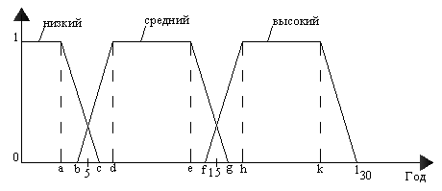
Рисунок 2.12 – Функция принадлежности уровня качества кадров

Примечание – Составлено по источнику [59, c. 169]

2. Уровень финансового обеспечения
Для оценки уровня финансового обеспечения определены четыре терма лингвистической переменной (рисунок 2.13).

μ₂(К₂)
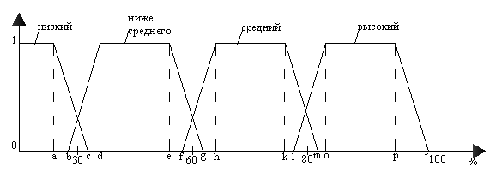

Рисунок 2.13 – Функция принадлежности уровня финансирования

Примечание – Составлено по источнику [59, c. 169]
3. Уровень материально-технического обеспечения.
Для оценки уровня материально-технического обеспечения определены четыре терма лингвистической переменной (рисунок 2.14)

μ₃(К₃)
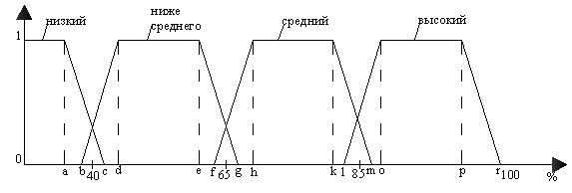

Рисунок 2.14 – Функция принадлежности уровня материально- технического обеспечения

Примечание – Составлено по источнику [59, c. 170]

4. Уровень научно-методического обеспечения.
Для оценки качества кадрового обеспечения определены три терма лингвистической переменной стаж сотрудников (рисунок 2.15).

μ₄(К₄)

Рисунок 2.15 – Функция принадлежности научно-методического обеспечения

Примечание – Составлено по источнику [59, c. 170]

5. Уровень цифровой трансформации процессов управления
Для оценки уровня цифровой трансформации процессов управления определены четыре терма лингвистической переменной (рисунок 2.16)

μ₅(К₂)
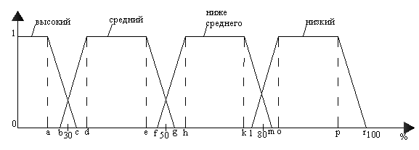

Рисунок 2.16 – Функция принадлежности уровня цифровой трансформации процессов управления

Примечание – Составлено по источнику [59, c. 170]

6. Уровень качества организационно-методического обеспечения
Для оценки уровня качества организационно-методического обеспечения процессов управления определены пять термов лингвистической переменной (рисунок 2.17).
μ₆(К₆)
высокий
очень высокий
Ниже среднего

очень низкий
низкий
средний
65
%
10

20
95

1
0

Рисунок 2.17 – Функция принадлежности уровня качества организационно-методического обеспечения

Примечание – Составлено по источнику [59, c. 170]

Для интегральной количественной оценки качества кадров необходимо оценить весомость каждой лингвистической переменной μ_{j}(Q_{i}) и всех, выше перечисленных термов. Это оценивание было реализовано экспертным методом. Результаты экспертного оценивания приведены в таблице 2.2.

Таблица 2.2 – Весомость термов лингвистических переменных качества кадров

Лингвистическая переменная μ_{j}(y) | «Вес»  μ_{i}(Q_{i}) | Вес термов
Лингвистическая переменная μ_{j}(y) | «Вес»  μ_{i}(Q_{i}) | К_{i1} | К_{i2} | К_{i3} | К_{i4} | К_{i5}
μ₁(Q₁) | 7.4 | 0,0531 | 0,0888 | 0,2299 | - | -
μ₂(Q₂) | 8.8 | 0,2544 | 0,3625 | 0,2751 | 0,1081 | -
μ₃(Q₃) | 7.2 | 0,0604 | 0,0961 | 0,2057 | 0,3101 | -
μ₄(Q₄) | 7.1 | 0,0512 | 0,0989 | 0,1977 | - | -
μ₅(Q₅) | 8.2 | 0,0427 | 0,0901 | 0,2366 | 0,3286 | -
μ₆(Q₆) | 7.8 | 0,0604 | 0,2544 | 0,0604 | 0,0989 | 0,0512
Примечание - Составлено автором
Параметры трапеций на рисунках 2.12, 2.13, 2.14, 2.15, 2.16, 2.17 для всех термов лингвистических переменных определяются, как рекомендует методика нечеткого моделирования, натурными экспериментальными исследованиями [59, c. 171].
Одним из вариантов сглаживания информационных дефектов системы является повышение интеллектуальности процесса мониторинга путем разработки и внедрения нейронной технологии. Структурная нейронная модель подобной интеллектуальной системы представлена на рисунке 2.18.
Интеллектуальный процессор ∑F «агрегирует» и подвергает формальной обработке экспертно «взвешенных» нечетких данных агентов качества управления мультипараметрической организационно-технической системы. «Большие данные» являются результатом многолетнего мониторинга и накопления технико-экономической геосистемной информации исследуемого процесса в административных «центрах решений».

Q1
Q2 2…
Q4
Q5
Q3
Q6
Q∑
Б
О
Л
Ь
Ш
И
Е

Д
А
Н
Н
Ы
Е
∑F ∑F

f1

Q1-Q6 –входы (нечеткие данные); ∑F – нейронная формально - аналитическая свертка взвешенных входов; Q∑ - выход.

Рисунок 2.18 – Структурная модель нейронной системы интегральной оценки качества системы

Примечание – Составлено по источнику [59, c. 171]

Одна из функций интеллектуального процессора свертки ∑F состоит дефазификации и вычисления выходной количественной интегральной оценки качества управления. Дефазификация осуществляется с использованием α – срезов на функциях принадлежности по следующей формуле (2.26).

$$Q_{i}=ωi\left[X_{ij}\left(α_{ij}×ω_{ij}+α_{ij+1}×ω_{ij+1}\right)\right] (2.26)$$

Осуществляя взвешенное агрегирование по всему множеству Qi (i=1-6), будет найдено количественное значение интегрального показателя качества управления в диапазоне 0-1.
Результат работы подобной нечеткой модели всегда представлен неким числом, которое трудно интерпретировать в окончательной привычной качественной форме, поэтому для принятия решения в работе предлагается использовать новую форму вывода в нечетких условиях. Для подобных случаев в литературе предлагается использовать обобщенную функцию желательности Харрингтона [59, c. 171]. Данная методика позволяет количественные оценки преобразовать в качественные и наоборот.
Одной из задач и научно-практической идеей моделирования в работе состоит в изучении и прогнозировании вероятных рисков и угроз от паводкового явления для функционирования важных социально-экономических объектов и организационно – технологическая реакция на данные угрозы со стороны филиалов МЧС. В качестве критически-важного социально-экономического объекта рассматривается автомобильная дорога 3–й категории.

Выводы по второму разделу
Целью работы является повышение качества процесса управления территориальной службы мониторинга и предупреждения чрезвычайных ситуаций. Существующая система оценки и прогнозирования паводковых угроз путем визуального анализа космических снимков контролируемых территорий сопровождается систематическими ошибками субъективного характера. Для совершенствования информационно-аналитического обеспечения использован аппарат вероятностного и имитационного моделирования, нечеткие алгоритмы, регрессионный анализ, агентный подход. В объеме информационно-аналитического обеспечения были разработаны: имитационная модель оценки и прогнозирования вектора затопления территорий, нечеткая модель количественного оценивания качества управления сложной многокритериальной организационно-технической системой в условиях параметрической нечеткости; вероятностная модель количественного оценивания рисков контроля и принятия решений в среде статистической неопределенности агентов управления. Для системы принятия решений разработаны инструменты компьютерного моделирования и визуализации в 2D и 3D формате.
Анализ данных компьютерного моделирования демонстрирует на поверхности отклика линии максимума, проходящей для случая нормального распределения параметров контроля по значениям 10.58, 16.5, 25.95, 27.05, 29.63, 31.3%. Математическое объяснение мини- макс-уровней следует объяснять сопряжением двух гладких нелинейных форм, в результате чего формируется третья, более нелинейная форма.
Полученные результаты могут быть положены в качестве математического и методического обеспечения автоматизированных систем контроля качества принятия решений в службах управления чрезвычайными ситуациями [59, c. 177].

- ПРОГРАММНО-АЛГОРИТМИЧЕСКОЕ ОБЕСПЕЧЕНИЕ СИСТЕМЫ КОСМИЧЕСКОГО МОНИТОРИНГА

  - Цифровая трансформация геосистемных процессов космического мониторинга затопления на контролируемой территории
Природные и техногенные проявления, зачастую приобретающие катастрофический характер, сопровождаются огромными разрушениями и социально-экономическими потерями [61] Оценить площадь и объем надвигающейся опасности и разрушений традиционными методами всегда было малоэффективным. С развитием космической техники и технологий появилась возможность масштабного оценивания приближающихся опасностей и прогнозирования наиболее уязвимых мест в жизненно важной цивилизационной инфраструктуре социально-экономических объектов.
Космические системы используются в форме орбитальных аппаратов и геостационарных объектов. Основная функция подобной техники состоит в снабжении наземных центров фотоинформацией, регистрирующей отдельные участки земной поверхности. На ранних этапах использования космической техники фотоинформация, как правило имела аналоговую форму, изучалась визуально и принимались нужные решения. С развитием ракетно-космической техники, радиоэлектроники компьютерной техники появились возможности точной регистрации земной поверхности, передачи фотоинформации в центры управления, постоянного круглосуточного мониторинга объекта контроля, математической и лингвистической обработки информации, автоматизированного управления всем информационно-технологическим процессом. Работа, выполняемая подобными средствами стала называться – дистанционное зондирование земли (ДЗЗ). Отдельные составляющие ДЗЗ стали приобретать функционально специализированную научно-практическую ориентацию с определенной отраслевой окраской. Организационно подобные комплексы в настоящее время приобрели строгое целевое системное структурно-функциональное решение. На текущий период в мире эксплуатируется уже большое количество цифровых систем названного типа, которые успешно работают в объеме общенациональных систем предупреждения о наводнениях (СПН). В Европейском союзе функционирует СПН European Flood Alert System (EFAS), разработанная под руководством Объединенного исследовательского центра Еврокомиссии. Главные задачи данной системы состоят в обеспечении достоверного прогнозирования опасных наводнений и вероятностная оценка риска затопления.
В качестве типовой структурной модели следует рассмотреть цифровую систему мониторинга, представленную на рисунке 3.1. Данная система включает три структурно-функциональных блока: информационный, вычислительный и блок визуализации (рисунок 3.1). Информационный блок агрегирует общую исходную гидрометеорологическую информацию, необходимую для разработки оперативных прогнозов паводковой угрозы.

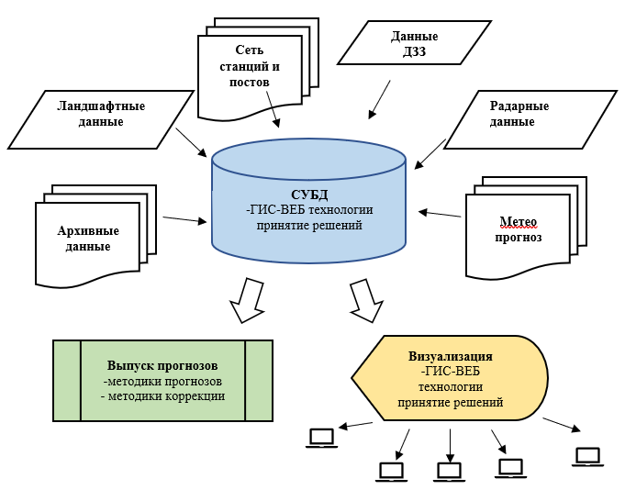

Рисунок 3.1 – Типовая структурно-функциональная модель систем прогнозирования и раннего оповещения о наводнениях

Примечание – Составлено по источнику [62]

Вычислительный блок является процессором системы и решает основную задачу паводкового прогнозирования. Блок визуализации осуществляет вывод прогностической информации.
Подобный функционал требует наличия достоверных данных о рельефе местности, а также исторических статистических данных и других характеристиках подстилающей поверхности.
В некоторых странах для решения функциональных задач ЧС используется система FFG, которая предназначена для прогнозирования паводков с оценкой динамики процесса, как на малых реках, так и на больших водных площадях. Программа системы FFG позволяет рассчитывать, не только количественные показатели, но и присутствующие в процессе неопределенности. Эта система имеет довольно широкую географию ее использования в странах, кроме США, но и в Мексике, Коста-Рике, Панаме, Румынии, Болгарии, Турции и странах Европы, например, Австрии. Временная оперативность составляет 15 мин, а в случае прогноза, то 48час. Ошибка прогноза составляет 30%.
В предлагаемом исследовании разрабатывается новое и совершенствуются известные работы, включая, математическое, программное и информационное обеспечения космического мониторинга чрезвычайных ситуаций на территории ВКО.
Стандарты и технические регламенты определяют технологию и общий алгоритм функционирования рабочего процесса использования геоданных на основе картографических веб-сервисов. В них используются следующие термины и формулировки: геопортал «информационно-телекоммуникационная система, обеспечивающая доступ граждан, хозяйствующих субъектов, органов государственной и муниципальной власти к распределенным ресурсам пространственных данных, а также распространение и обмен данными в общедоступной глобальной информационной сети в целях повышения эффективности их производства и использования» [63-65]. Оперативная информация, хранящаяся в геопортале требует обработки в соответствие с прикладной задачей пользователя, поэтому дальнейшее преобразование исходных данных ложится на плечи пользователя.
Карты местности хранящиеся в геопортале представляют собой растровую пиксельную информацию с точностью до одного пикселя в 250 м. [66-69]. Для обеспечения широкого доступа к данному материалу необходимо, чтобы физическая пропускная информационная способность канала работала с большим количеством пространственных данных и числом пользователей, чтобы существовала технология актуализации баз пространственных данных геопортала [70].
Существующие варианты геопорталов технически во многом уже решают данные задачи. Программное обеспечение состоит из системного обеспечения и набора некоторых, часто встречающихся прикладных приложений [71-74].
Анализ существующего программного обеспечения ГИС показал, что ядром геопортала следует считать серверное приложение. Функционально серверное приложение реализует прием и обработку запросов пользователей и передачу результатов обработки пользователю с учетом требований спецификациям OGC [75].
В объем готового существующего прикладного программного обеспечения входят: функциональный комплекс статистической обработки данных; задача оценки площади затоплений, а также динамика распространения затоплений на указанных территориях. Вместе с тем, динамика затопления оценивается, как скорость увеличения площади, но не определяется наиболее опасный участок «фронта» для важных социально-экономических объектов и вектор затоплений. Поэтому одна из задач исследования посвящена формализации этого решения, которая в данной работе представлена в разделе 2.
Структурная системная модель аналитики, в существующей структуре действующего геопортала, содержит следующие программные составляющие:
- В качестве операционной системы используется Linux Debian, которая в отличие от Windows не требует лицензионного обеспечения. В качестве отличий Debian следует назвать систему управления пакетами Advanced Packaging Tool (APT).
- Для работы с пространственными данными используется СУБД – PostgreSQL с расширением PostGIS. Основной причиной выбора данных продуктов является их бесплатность с обширным функциями в части работы с пространственными объектами [76, 77], а также существующая поддержка такими геоинформационными системами, как ArcGIS, QGIS, GeoServer и доступность необходимой документации.
- В качестве веб-сервера используется Apache, как один из наиболее надёжных с гибкой конфигурацией и способностью работать на разных ОС [78].
- В качестве языка программирования выбран Python, который в настоящее время считается самым эффективным и перспективным и может считаться стандартом в различных сферах и задачах обработки данных [79].
- Для обработки гео-пространственных данных существует библиотека GDAL с открытым исходным кодом [80]. Эта библиотека позволяет работать с пиксельными растровыми данными.
Представленная общая структурно-функциональная модель программного обеспечения геопортала конфигурирует, выше приведенные системные компоненты. Прикладная составляющая из данной модели не просматривается, поэтому трудно судить о новых доработках в функциональном аспекте.
Существующая технология обработки материала, поступающего с орбитальной системы мониторинга, предусматривает два режима работы, как ручной, так и автоматический. Какие режимы, в каком объеме, в каких прикладных задачах предполагается реализовывать пользователю. Этот вопрос остается открытым, и составляет научно-практическую проблему конкретному пользователю.
Входными данными для прикладной составляющей пользователя являются растровые пиксельные одномерные и двумерные векторные данные, интерпретирующие изображения в файловом хранилище. Функциональное обеспечение системы решает задачи:
– выделение векторизованной информации участков затоплений из растровых спутниковых снимков;
– вычисление площадей затопления;
– вычисления векторов динамики распространения затоплений;
– попиксельная обработка контролируемых изображений, и количественная оценка рисков для социально-экономических объектов.
Результаты решения указанных задач позволяют строить только оперативные сезонные прогнозы.
Система космического мониторинга, которая применяет данные дистанционного зондирования радаров и оптические данные с разным уровнем разрешения используется в РК с 2001 года. Было проведено обновление космической группировки в результате очевидного прогресса в данной области и возросшего финансирования [81]. В последнее время широкое распространение в этой области получила информация от Landsat-8 и данные радаров Sentinel 1A. В РК наблюдается обострение чрезвычайных ситуаций в весенний период, особенно при прохождении паводковых вод и сильных дождей. Самые значительные паводки фиксируются в Южно-Казахстанской, Западно-Казахстанской и Восточно-Казахстанской областях. Мониторингом угроз техногенного и природного характера занимается Национальный центр космических исследований и технологий. Главные задачи данного центра являются оперативный космический мониторинг схода снежного и ледяного покрова; прохождения паводковых вод и наводнений; и космический мониторинг динамики водной поверхности гидрологических объектов. Основными инструментами для решения этих проблем являются ГИС-технологии, основная первичная информация для которых поступает с региональных приемных станций в Астане и Алматы. Они несколько раз в день получают данные с Suomi NPP и американских спутников EOS (Terra и Aqua) в режиме прямого доступа. Происходит регулярное обновление системы а также запуск новых функций, методов моделирования, осуществляется переход на использование данных в современном формате, таких как Geopdf и применение технологий, основанных на работе геоинформационных систем с применением веб-технологий. Начиная с 2014 года, для целей непрерывного мониторинга наводнений используются данные от спутника Landsat-8, а с 2015 года – радарные данные от спутника Sentinel-1 [11, c. 1047]. Эти усовершенствования позволили наладить геоинформационную систему, способную интегрировать оптические и радарные данные с разным пространственным разрешением для удаленного контроля за наводнениями. Применение радарных систем высокого разрешения позволяет осуществлять мониторинг в темное время суток и в условиях облачности. Однако, эти системы ограничены в возможности мониторинга в периоды низкой облачности и дождей, что имеет важное значение для эффективного контроля и принятия решений.
Структурно и функционально система ГИС контроля прохождения паводковых вод имеет трехуровневое разрешение: низкого, среднего, высокого и сверхвысокого разрешений. Предназначена эта структура для решения задач оперативного и обзорного мониторинга. При этом очень важной задачей является оценка динамики заполнения водной поверхности водохранилищ, например Бухтарминского водохранилища [11, c. 1048]. Эти данные регистрируются в режиме среднего и низкого разрешения, обусловленного широкоформатным охватом исследуемой территории. На этом уровне определяется водная поверхность только крупных и больших водохранилищ. На рисунках 3.2 и 3.3 представлены подобные снимки территорий. На рисунке 3.2 представлен пример космического мониторинга прохождения паводковых вод, полученный по данным среднего разрешения [82].

Рисунок 3.2 – Образец оперативной выходной информации космического мониторинга прохождения паводковых вод на реке Иртыш Восточно-Казахстанской области, полученный по данным среднего разрешения

Примечание – Составлено по источнику [82, р. 436-437]

Рисунок 3.3 – Образец оперативной выходной информации космического мониторинга прохождения паводковых вод на реке Иртыш Павлодарской области, полученный по данным среднего разрешения

Примечание – Составлено по источнику [82, р. 436-437]

Ко второму уровню, включая радарные, относится среднее разрешение в диапазоне 15-70 м.
Однако, сведения поступают не ежедневно, и имеют меньший пространственный охват, чем данные низкого разрешения. Эти данные дают более точную информацию о состоянии изучаемых объектов. На данном уровне с 2014 г. функционируют системы Landsat с пространственным разрешением 30 м. Площадь охвата составляет 180 х 180 км. Среди радарных систем этого уровня работает спутник SENTINEL-1 А (в режиме IWS; 3 looks), имеющий пространственное разрешение 25 м в полосе 240 км [81, р. 1048].
На третьем уровне применяются радарные и оптические системы высокого разрешения - 1-10 м., и сверхвысокого разрешения - выше 1 м. Данные подобного разрешения позволяют оценивать динамику водной поверхности практически любых водохранилищ.
Существенный недостаток ДЗЗ третьего уровня состоит в крайне высокой стоимости (несколько тысяч долларов США за один космоснимок), и необходимость 100%-й предоплаты и предварительного заказа (за 1-2 недели до съемки). Однако, в Казахстане в 2015 г. уже запущены два собственных спутника высокого разрешения, что значительно повысит эффективность работы органов ЧС Казахстана. Следует отметить, что обработку радарных данных проводят в программных комплексах Erdas и S1 Toolbox, которые имеют свободное распространение на рынке софт.
Ключевым параметром любой космической системы является время обработки данных для получения растровой маски водной поверхности, что в лучшем случае составляет около 6 ч, что является неприемлемым для динамичных ситуаций. До нескольких дней занимает процесс получения векторной маски поверхности воды. Эти временные интервалы характерны и для радарных данных среднего разрешения Sentinel 1A. Также нужно учитывать, что интервал повтора циклической радарной съемки, который происходит сценами, составляет более 10 дней. Далее приводится заключение по состоянию применения ГИС-технологии космического мониторинга паводков, который применяется в Департаменте по Чрезвычайным ситуациям: подобные системы применяются в течении 15 лет, за это время показали высокую работоспособность, системы востребованы и имеют широкие возможности для дальнейшего развития
В перечисленных работах задача оценки динамики развития зон затопления осуществляется по следующему алгоритму. В безоблачные дни формируется база данных из снимков MODIS, Следующим этапом данная информация проходит предварительную обработку в комплексе ENVI. Окончательная обработка осуществляется в скриптах программного комплекса ENVI, которые обеспечивают автоматическую векторизацию результатов. Структурно-функциональная модель данного алгоритма представлена на рисунке 3.4.

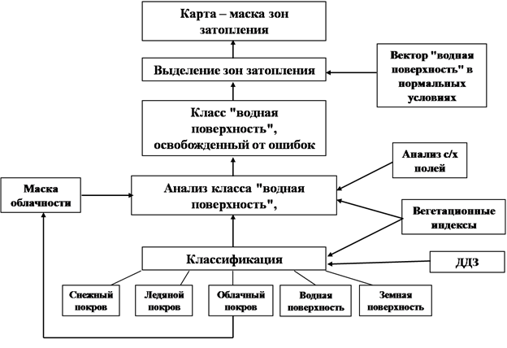

Рисунок 3.4 – Структурно-функциональная модель выделения зон затопления по космическим снимкам MODIS

Примечание – Составлено по источнику [62]

Спутниковая информация, на которой построен алгоритм поступает через каждые 12 часов, что является существенным недостатком существующей системы в целом. Обработка информации геопортала только инструментами предлагаемыми MODIS является неоправданным ограничением, как в технологическом, так и финансовом смысле, так как в настоящее время существует достаточно много программных открытых кодов для работы с графической растровой информацией с детализацией в попиксельном формате.
В настоящее время для обработки графической информации используется большое количество специальных профессиональных программ растровой и векторной графики
Многообразие существующих программных графических средств растровой обработки изображений порождает проблему выбора из всей рыночной номенклатуры продукта, оптимально сочетающего стоимость, функциональность и безлицензионную доступность. Эту задача была решена путем проведения он-лайн экспертизы в среде интернета. В качестве экспертов были выбраны пять авторов профессиональных публикаций по данной предметной области, давших согласие на экспертную работу.
В результате исследования было выявлено, что по критериям функциональности, стоимости и лицензионности, наиболее приемлемым является использование графического инструмента Pixel Editor [83].

3.2 Алгоритм аэрокосмического мониторинга затопления на контролируемой территории
Как следует из вышеприведенного анализа технико-экономических показателей существующих проектов космического мониторинга природных и техногенных угроз социально-экономической среде проживания населения Республики Казахстан, главным недостатком и препятствием к полноценному внедрению данной технологии является ее техническая сложность, высокая стоимость и низкая функциональная эффективность. Последний аргумент является определяющим тем, что временной разрыв в оценке контролируемой ситуации составляет 12 часов, а в лучшем случае 4 часа. В эти интервалы времени объект контроля оказывается вне оперативного наблюдения, и затраты на подобную систему оказываются нецелесообразными. Основой работы должна стать такая система, которая позволит интегрировать различные виды исходных данных для дальнейшего моделирования и прогнозирования ситуации. В качестве таких данных могут выступать данные разного уровня: от космических снимков территории до показаний датчиков, расположенных на конкретных производственных объектах. Это позволит составлять прогнозы разной степени продолжительности.
В данном исследовании предлагается технология коренным образом, улучшающая технико-экономические характеристики космической системы мониторинга. В работе рассматривается функционально-технологическая модель, представленная на рисунке 3.5.

ДЗЗ
GPS
ГЕОПОРТАЛ
АТЦ - ПОЛЬЗОВАТЕЛЬ
БПЛА

ЗЕМЛЯ

Рисунок 3.5 – Функционально-технологическая модель системы космического мониторинга природных и техногенных явлений и угроз

Примечание – Создано автором

Новая система мониторинга природных и техногенных явлений, создающих угрозу для социально-экономической инфраструктуре, отличается повышением точности контроля ситуации и оперативного картирования активных очагов затоплений за счет трех-уровневой вертикально и горизонтально интегрированной структуры ДЗЗ, GPS, БПЛА (Приложение Г) в он-лайн режиме пользования.
Программное приложение оценки рисков контроля использует программный код [84], модифицированный под математическое обеспечение, представленное во втором разделе. Задачами модификации приложения оценки качества контроля и принятия решений в системе управления Восточно-Казахстанского областного центра ЧС являются:
- определение рисков контроля и мониторинга угроз затопления важных социально-экономических объектов;
- определение качества принятия решений в условиях детерминированных нормативных пределов;
- определение доли ошибочного результата в случае статистической неопределенности нормативных пределов;
- исследование влияния различных факторов на величину ошибки в принятии решений [1, р. 4634].
При запуске приложения появляется главное окно программы (рисунок 3.6).

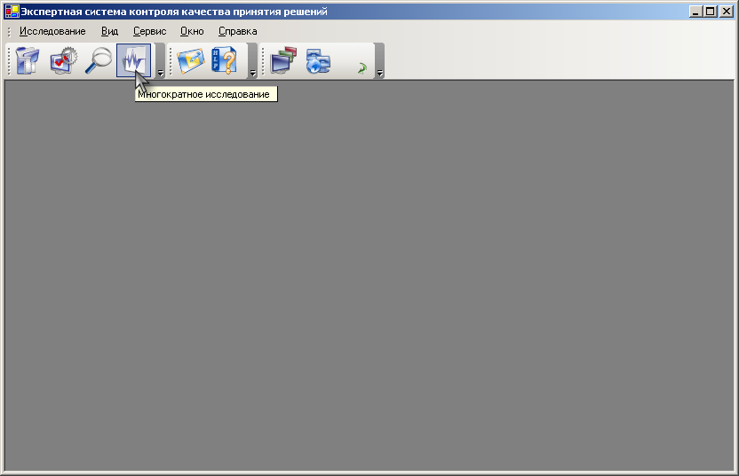

Рисунок 3.6 – Главное окно приложения

Примечание – Создано автором

Основной функционал для составления графиков в данной разработке доступен из основного меню. У пользователей есть возможность настраивать панель быстрого запуска и другие панели, самостоятельно определять состав отображаемых кнопок а также размещение самих панелей относительно друг друга. Для расчета допустимости фальшивого и не выявленного дефекта, необходимо использовать расчетную форму, данную функцию можно запустить с помощью панели быстрого запуска. В появившемся окне заполнению подлежат следующие параметры: среднее значение, среднее квадратическое отклонение. Также следует отметить требование определить закон распределения погрешности измерения в появляющемся меню в рабочем окне. Необходимо подчеркнуть, что вся информация, за исключением свойств распределения параметра, может быть задана как через абсолютные величины так и относительно сигмы параметра. В том случае, когда не определены нормативные ограничения, необходимо это указать и определить показатели отступлений выбранных ограничений в соответствующих полях.
Для описания технологии использования ресурсов пространственных данных для предметной задачи с сохранением элементов формализации выбран формат мета-алгоритма [85, 86]. Функционирование мета-алгоритма работы системы в описательной форме представлено на рисунке 3.7
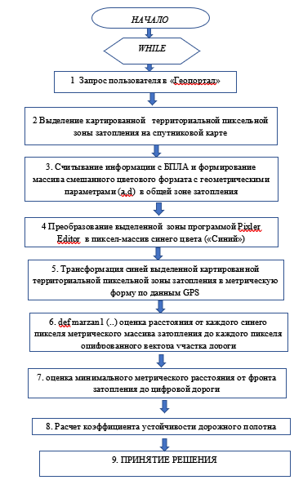
Рисунок 3.7 – Мета-алгоритм

Примечание – Создано автором

В качестве пользователя выступает административно-территориальный Центр (АТЦ). Запросы могут поступать от пользователя (АТЦ) в систему – ГЕОПОРТАЛ в двух режимах: инициативно (вручную) от пользователя и автоматически от источника информации – ГЕОПОРТАЛ в автоматическом режиме с интервалами 6-12 часов:
Далее на растровой пиксельной карте местности с точностью до одного пикселя 250 м. выделяется прямоугольная рабочая зона затопления для автоматического анализа. Анализ и предварительная обработка осуществляется в пиксельном GIF формате. Отличие данного формата состоит в построчном хранении информации.
В третьем шаге происходит обращение к БПЛА (установка связи с БПЛА, позиционирование БПЛА по выделенной зоне затопления в геометрии прямоугольника с параметрами (a, d) по результатом связи с GPS). Параметры a, d являются размерами строки и столбца прямоугольника в пиксельном формате. Производится попиксельное сканирование БПЛА зоны «Исследование1» и регистрация уровня смешанного цвета в пикселе.
Преобразование выделенной картированной пиксельной зоны осуществляется программой Pixlr Editor в моноцветный пиксел-массив синего цвета из общего регистрируемого спектра.
В пятом шаге положение каждого пикселя в синем массиве трансформируется в географический метрический массив путем геодезической привязки по GPS информации. Далее происходит начало работы подпрограммы контроля подтопления. Критическим объектом подтопления является автомобильная дорога, так как устойчивость дороги теряется с момента приближения фронта площади водной поверхности на расстояние в 1000 м.
Минимальное расстояние рассчитывается методом перебора, как разность геодезических координат между каждым пикселем в прямоугольной зоне затопления и каждым пикселем цифрового участка дороги. Все пиксельные расстояния формируют одномерный массив, в котором находится минимальное значение, что будет являться точкой опасности на фронте затопления. В следующем шаге производится расчет коэффициента устойчивости дорожного полотна
Расчет рисков контроля осуществляет разработанным программным приложением, агрегированным в общий программный код системы, зарегистрированный и описанной в работе [84]. Для количественного расчета рисков с использованием указанной программы необходимы статистические данные, которые выявлены путем анализа проектных документов и данных работы и приведены в последующем разделе исследования.

3.3 Информационно-аналитическая система управления деятельностью аварийно-спасательной службы
Информационно-аналитическая система управления деятельностью аварийно-спасательной службы» (далее – ИС) доступен по ссылке http://yesmagambetova.kz/.
1. Интерфейс «Информационно-аналитической системы управления деятельностью аварийно-спасательной службы»
В «Информационно-аналитической системе управления деятельностью аварийно-спасательной службы» реализованы функции:
- навигация по карте;
- пространственный анализ;
- построение графиков, гистограмм, таблиц, и др.
Для работы с ИС пользователю не потребуется специализированное программное обеспечение или квалификация ГИС-специалиста.
На рисунке 3.8 представлен общий вид интерфейса Информационно-аналитической системы управления деятельностью аварийно-спасательной службы. Интерфейс ИС состоит из области карты и меню управления слоями. Помимо информации, относящейся к конкретным темам, система содержит вспомогательные слои, которые включают географические данные, такие как административные границы, населенные пункты, информация о специальных объектах, связанных с чрезвычайными ситуациями, таких как больницы, пункты сбора чрезвычайных ситуаций и пожарные части, а также гидрологические данные.
Выдвигающееся меню предназначено для управления слоями. Управление отображением слоев реализовано в виде дерева слоев, с помощью которого можно включать и отключать их отображение на карте.

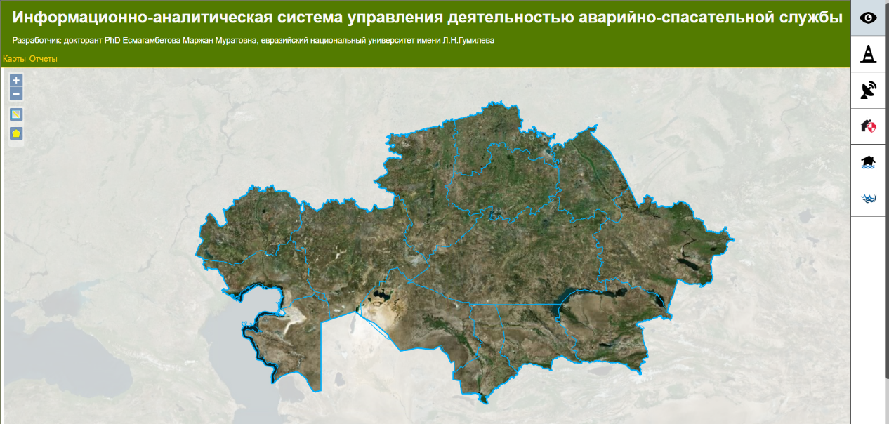

Рисунок 3.8 – Общий вид интерфейса информационно-аналитической системы управления деятельностью аварийно-спасательной службы и выдвигающееся меню ИС

Примечание – Создано автором

Выдвигающееся меню управления слоями состоит из:
- подложки (рисунок 3.9);
- административные границы (рисунок 3.10);
- объекты ДЧС (пожарные части, больницы и т.д.) (рисунок 3.10);
- мониторинг паводков (водная поверхность, снежный покров, ледовый покров, облачность, космосники) (рисунок 3.11);
- водные объекты (озера, гидросеть, реки) (рисунок 3.12).

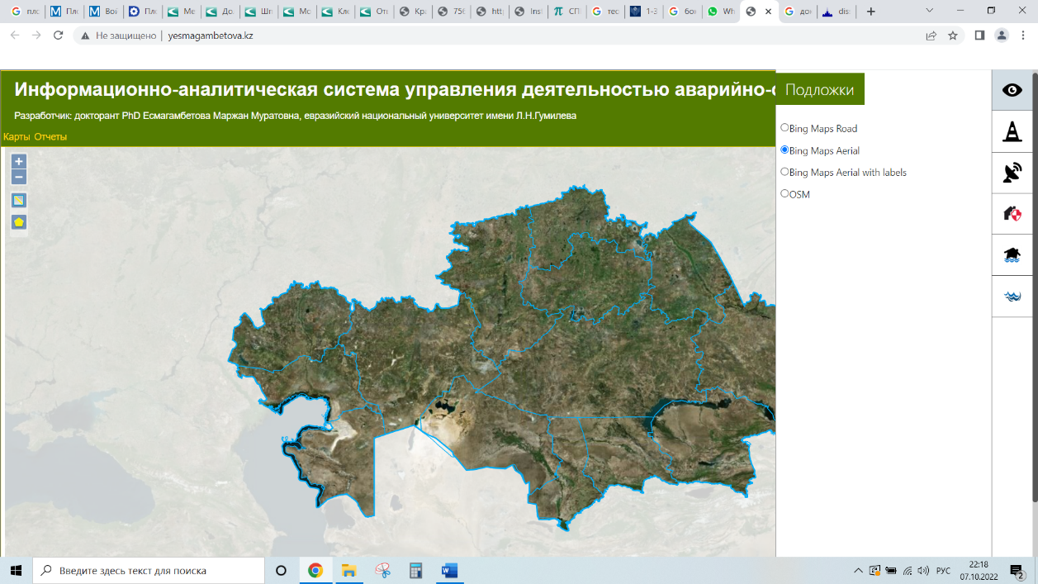

Рисунок 3.9 – «Подложки» информационной системы

Примечание – Создано автором

Для удобства пользователя и более наглядной визуализации данных реализована возможность смены карты – подложки (рисунок 3.9). Для этого используется меню в правом верхнем углу карты. Данный раздел «Подложки» содержит разные базовые карты на выбор: Bing Maps Road, Bing Maps Aerial, Bing Maps Aerial with labels, Open Street Map.
В разделе «Административные границы» (рисунок 3.10) имеются слои с данными об административных границах, включая границы на суше и на воде, а также границы областей и районов.

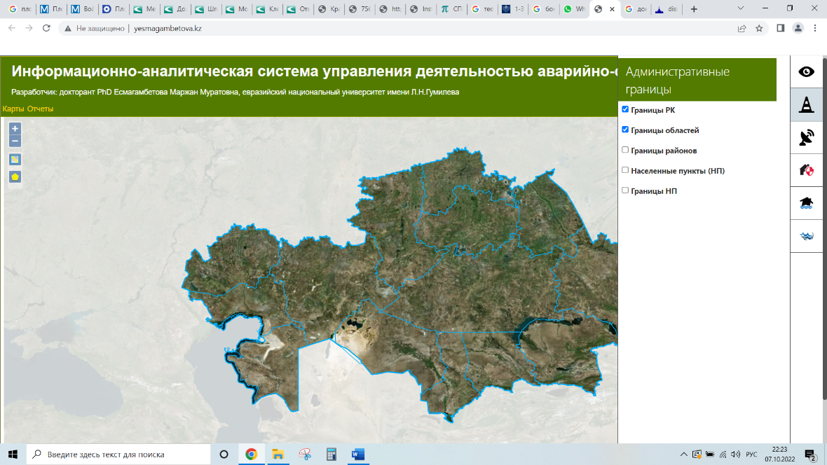

Рисунок 3.10 – «Административные границы» информационной системы

Примечание – Создано автором

Дополнительные слои с информацией об учреждениях и ресурсах, связанных с обеспечением безопасности в чрезвычайных ситуациях, доступны в разделе, посвященном объектам департамента чрезвычайных ситуаций (ДЧС). Информация о пожарных частях, гидрантах, аварийно-спасательных службах, больницах, оперативных спасательных отрядах, пунктах сбора и специализированных пожарных поездах включена в эту информацию (рисунок 3.11).
Такие картографические слои ГИС, полезны для оценки потенциальной угрозы пожаров и мероприятий по их ликвидации. Эта информация позволяет оценить реальную опасность пожаров для населенных пунктов и оперативно организовать их ликвидацию и принять наиболее оптимальное решения при оперативном реагировании.

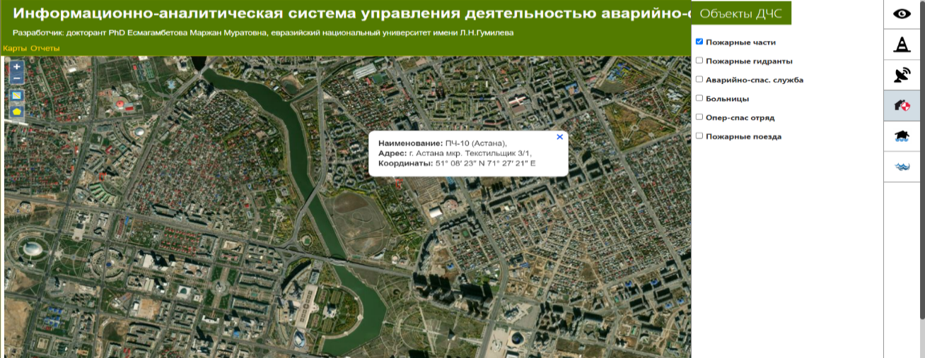

Рисунок 3.11 – «Объекты ДЧС»

Примечание – Создано автором

Мониторинг прохождения паводковых вод начинается с отслеживания динамики схода снежного покрова и льда в районах крупных рек и населённых пунктов, поскольку основной причиной паводков в Казахстане является быстрое таяние снега весной.
Снежный покров относится к наиболее сложным типам динамических земных объектов. Скорость снеготаяния и границы снежного покрова существенно зависят от изменений температур, осадков, условий впитывания почвой. Существующая достаточно редкая дискретная наземная сеть метеостанций дает представление о сходе снега на локальных участках, не позволяя полностью отследить пространственную динамику снежного покрова. Поэтому для мониторинга снежного покрова целесообразно применять космические данные, обладающие рядом известных преимуществ – оперативность, регулярность, широкий пространственный охват.
Ежедневные карты снежного покрытия обычно рассчитываются по индексу NDSI (Normalized Difference Snow Index) по данным MODIS (рисунок 3.12).

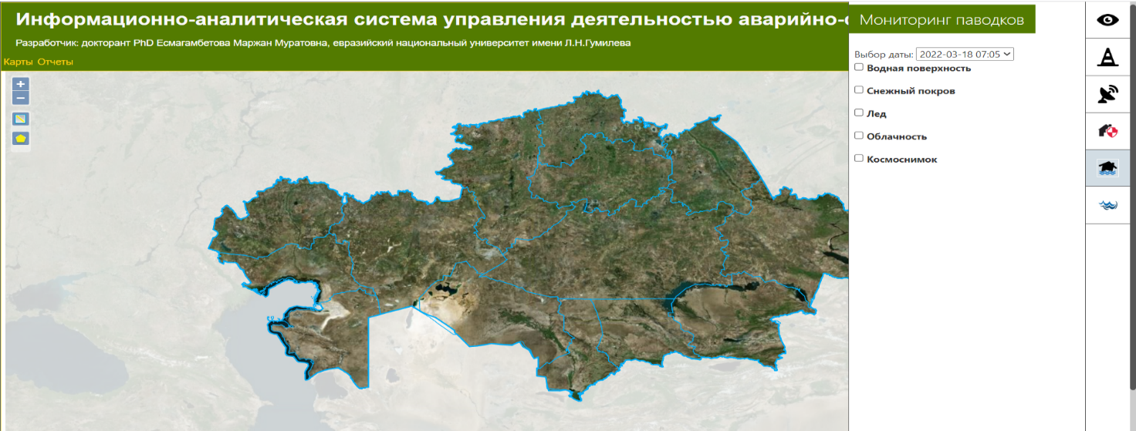

Рисунок 3.12 – «Мониторинг паводков»

Примечание – Создано автором

На рисунке 3.13 приведён пример отображения рек, озёр и объектов гидросети на подложке (базовом слое) спутниковых снимков местности.

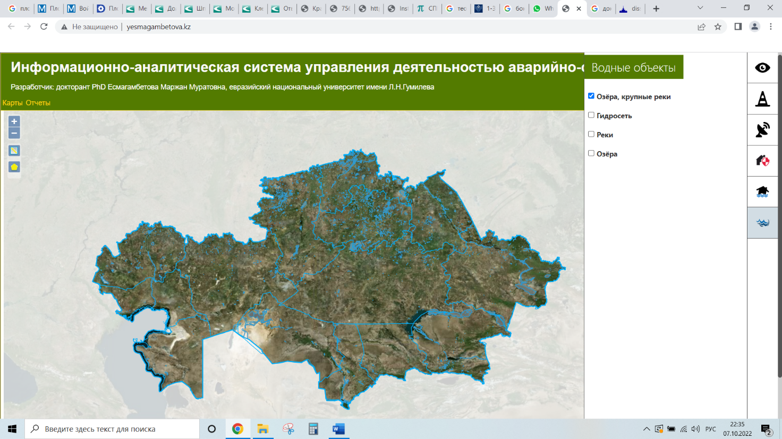

Рисунок 3.13 – «Водные объекты»

Примечание – Создано автором

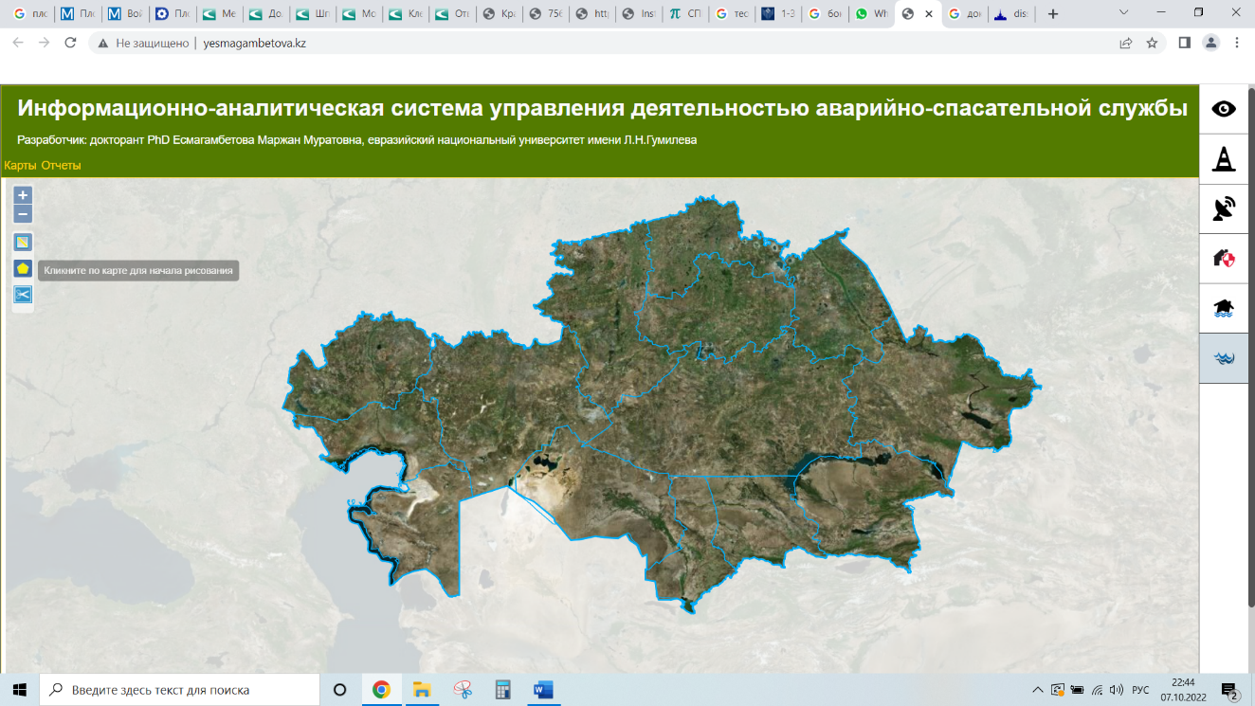

Рисунок 3.14 – Специализированные инструменты для измерения расстояний и площадей используются

Примечание – Создано автором

На основании рисунка 3.14, для измерения расстояний и площадей используются специализированные инструменты расположенных в левом верхнем углу. Они позволяют измерить линейные размеры и площади объектов.
На рисунке 3.15 представлен пример площадного измерения и дистанции до города произвольной области на карте.

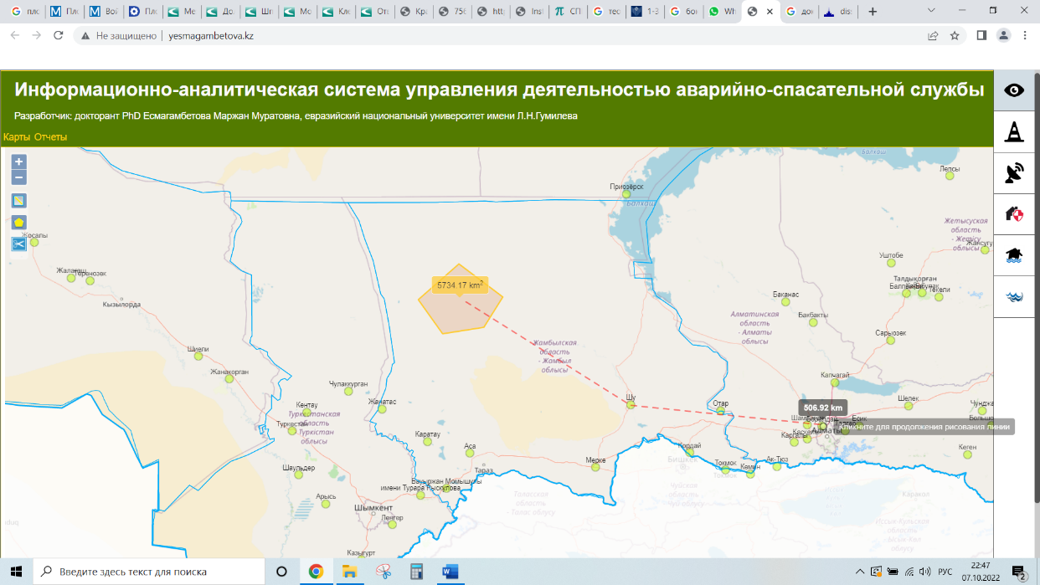

Рисунок 3.15 – Пример площадного измерения и дистанции до города произвольной области на карте

Примечание – Создано автором

Все процессы получения перечисленной информации в системе максимально автоматизированы и позволяют специалистам, осуществляющим паводковый мониторинг, получать уже подготовленную для анализа информацию, а не исходные данные дистанционных наблюдений.
2. Формирование отчета по мониторингу паводков
Одной из основных задач системы является не только получение перечисленной выше информации, но и предоставление пользователям различных инструментов, позволяющих проводить ее анализ. При этом данные инструменты должны обеспечивать возможность распределенной работы с информацией, поскольку, как уже говорилось, пользователи системы расположены практически по всей территории Казахстана и, в силу достаточно больших объемов информации, поступающей в систему.
На рисунке 3.16 показан сформированный ответ по мере необходимости, ИС позволяет формировать отчеты с помощью построения графиков и диаграмм по зонам затоплений и площадям (рисунок 3.16).

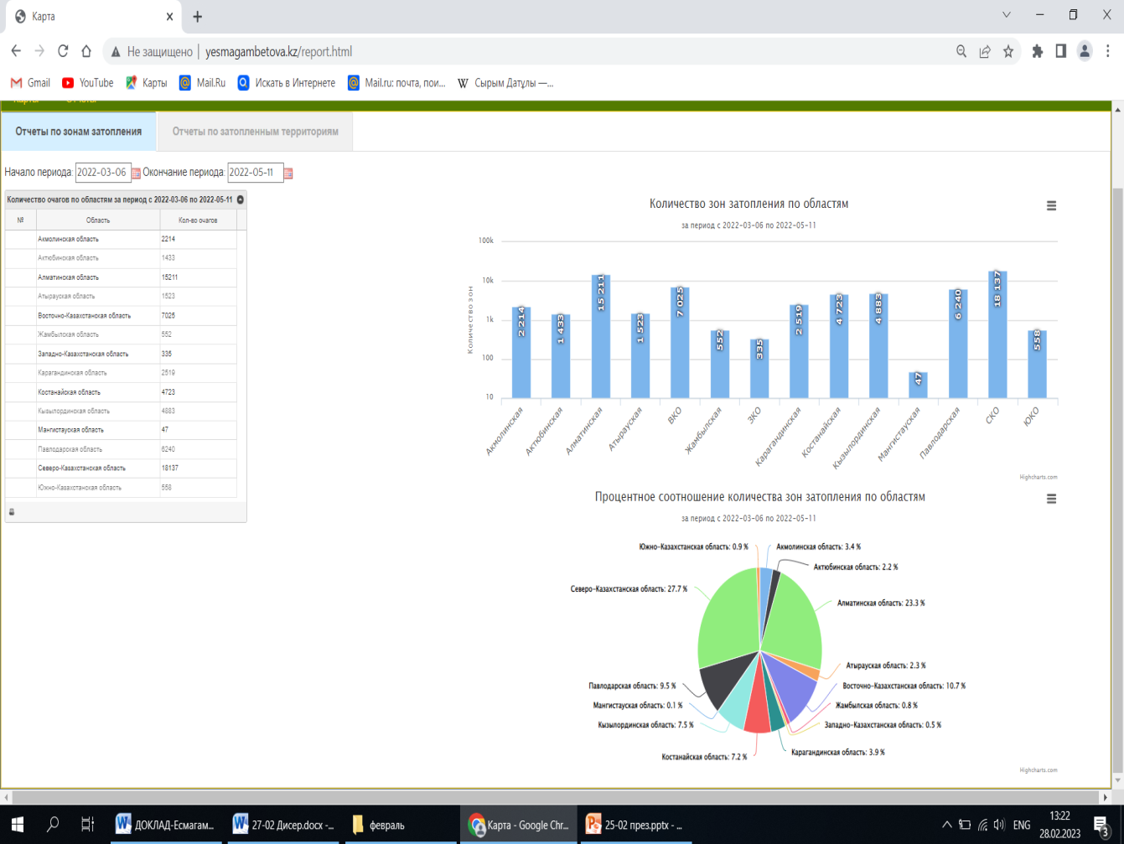

Рисунок 3.16 – Пример отображения отчета по зонам затоплений

Примечание – Создано автором

По мере необходимости, обобщенная численная информация также предоставляется в виде отдельных графиков и диаграмм (рисунок 3.17). Таких диаграмм можно сформировать множество с разбивкой по декадам или/и по районам.

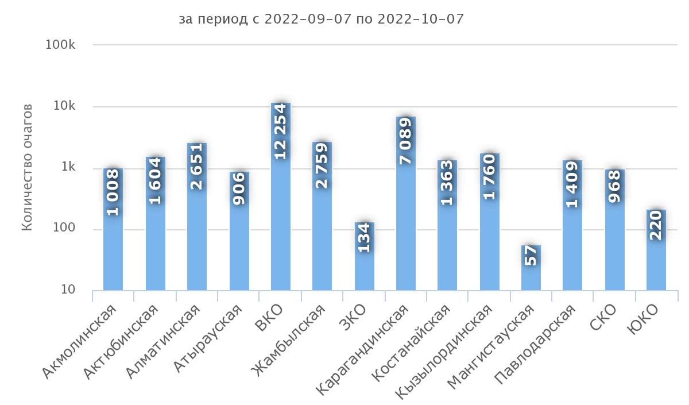

Рисунок 3.17 – Пример отображения отчета в виде диаграммы с указанием количества зон затоплений по областям на выбранный период

Примечание – Создано автором

Представленные в данном разделе карты площадей, пострадавших от пожаров, а также диаграммы можно строить и для всей территории Казахстана, которые при необходимости сопровождать таблицами с разбивкой по декадам или по областям, в том числе по нарастающему итогу.
Эти инструменты позволяют, в частности:
- вести анализ различной пространственной информации;
- формировать различные отчеты, в том числе и проводить их анализ, уточнение и контроль достоверности;
- обеспечивать различное графическое представление информации для обеспечения удобства ее анализа;
- проводить обработку и анализ спутниковой информации (в том числе для проведения оценок площадей, пройденных огнем, с использованием спутниковых данных различного пространственного разрешения);
- предоставлять возможность анализа исторической информации, в том числе осуществлять удобное сравнение с оперативной информацией;
Таким образом, система обеспечивает пользователям возможность получения достаточно большого объема информации высокого уровня обработки и средства для ее анализа.

Выводы по третьему разделу
- Разработан мета-алгоритм аэрокосмического мониторинга опасностей природного и техногенного происхождения с ориентацией на алгоритмический язык Phython.
- В данном исследовании предлагается новая функционально-технологическая модель мониторинга коренным образом, улучшающая технико-экономические характеристики космической системы мониторинга природных и техногенных угроз. Новая система мониторинга реализуется за счет использования дополнительного агента БПЛА. Использование дополнительного технологического звена в виде БПЛА, отличается повышением точности контроля ситуационных параметров, расширение временного диапазона контроля, оперативного картирования активных очагов пожаров и затоплений в круглосуточном режиме за счет трех-уровневой вертикально и горизонтально интегрированной структуры ДЗЗ, GPS, БПЛА в он-лайн режиме пользования.
5. Разработана «Информационно-аналитическая система управления деятельностью аварийно-спасательной службы» направлена на создание информационно-аналитических центров ЧС природного характера, которые включают в себя паводки и пожары. Главной целью таких центров является фиксация текущего состояние различных ЧС, определение динамики их развития, оценка потенциальной угрозы и ущерба.
При анализе динамики развития ситуации за какой-либо конкретный временной период пользователь загружает всю или выборочно имеющуюся информацию за этот период. Это также сопровождается соответствующей табличной и другой информацией, характеризующей развитие ситуации за этот период. В аналитическом блоке формируется также обзорная информация по декадам, месяцам и годам, которая также доступна пользователям. Подобным же образом осуществляется работа и с картографической и аналитической информацией при анализе развития ситуации за многолетний период.

4 СТАТИСТИЧЕСКИЕ ИССЛЕДОВАНИЯ АГЕНТОВ ЭФФЕКТИВНОСТИ СИСТЕМЫ МОНИТОРИНГА ПРИРОДНЫХ И ТЕХНОГЕННЫХ УГРОЗ

4.1 Статистические исследования прогнозных моделей
В области экспериментально-статистических исследований был поставлен ряд задач, включающих следующие этапы: планирование статистических экспериментов в реальных условиях, сбор данных измерений, их анализ и статистическая обработка, а также изучение и интерпретация полученных экспериментально-статистических данных. В исследовании ставится задача оценки эффективности системы мониторинга в двух вариантных пространственно-технологических решениях. Первый вариант-управление качеством контроля и мониторинга природных и техногенных угроз по схеме: космос – геопортал – пользователь. Второй вариант: космос – геопортал – пользователь – БПЛА – GPS-пользователь. Каждый из вариантов имеет свои достоинства и недостатки, имеющие технический характер и экономический.
В геосистемных исследованиях за последние десятилетия произошли революционные трансформации, особенно в области инструментального обеспечения. Эти изменения в большей степени связаны с космосом, компьютерными технологиями, использованием искусственного интеллекта и радиоэлектронных систем. Особенно бурные изменения происходят в части использования БПЛА [87]. Использование беспилотных средств привело к резкому уменьшению затрат и повышению точности оптического контроля поверхности земли. Специальное оптико-электронное оборудования и беспилотные летательные аппараты делают возможным исследовать не только геометрию объектов, но также измерять физико-химические параметры почвы. Также проведение мониторинга дает возможность отслеживать изменяющиеся параметры а в условиях мониторинговых наблюдений динамические характеристики гидрографии. Применение БПЛА открыло дополнительные возможности для решения множества задач в области гидрологии. БПЛА применяются в отслеживании ситуации с различными экологическими проблемами, связанными с водными ресурсами страны, различными гидро-морфологические проблемами паводков и уровня воды. Очень важным направлением в использовании БПЛА является, как выше было уже отмечено, является контроль опасных гидрологических явлений. Можно применять беспилотные аппараты для исследований различных параметров наводений и половодий, таких как скорость продвижения фронта затопления, уровни воды [88-90]. БПЛА позволяют осуществлять тепловое, инфракрасное зондирования, спектральный анализ поверхностных и подземных вод.
В глобальных масштабах наблюдается развитие применения беспилотных летательных аппаратов (БПЛА) для проведения исследований в области гидрологии. Эти исследования ведутся в различных странах, включая регионы в Соединенных Штатах, такие как Невада и Техас, а также в ряде европейских стран, включая Италию, Германию и Данию, а также в Южно-Африканской Республике и других местах. Они охватывают разнообразные аспекты гидрологических и водно-экологических исследований, такие как изучение взаимосвязи между поверхностными и подземными водами, анализ подруслового стока, а также мониторинг движения влаги в почве и другие аспекты водных систем.

Одним из популярных марок квадрокоптеров, которые довольно часто описываются в литературе и предлагаются на коммерческом рынке, является DJI Phantom 3 . Внешний вид DJI Phantom 3 приведен на рисунке 4.1 [91].

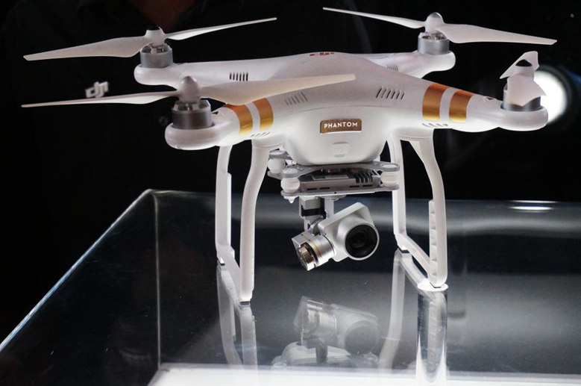

Рисунок 4.1 – Внешний вид DJI Phantom 3

Примечание – Составлено на основе источника [91]

DJI Phantom-3 относится к многоцелевым системам беспилотный, разработанной китайской компанией «DJI» и является техническим развитием модели DJI Phantom-2. БПЛА данной конструкции используется в аэрофотографирования и аэросъёмки местности, проведения мониторинговых гидрологических работ, контроля автомобильных трасс и т.д. Так как DJI Phantom 3 выполнен по летной технологии квадрокоптера, он легко выполняет взлёт и посадку в вертикальной траектории, что позволяет эксплуатировать на неподготовленных площадках. Габаритные размеры дрона DJI Phantom-3 составляют: длина равна ширине по 300 мм.; максимальный взлётный вес составляет 1500 грамм. Силовая часть состоит из четырех электрических бесколлекторных электродвигателей, которые обеспечивают скорость полета до 60 км/ч., а максимальная продолжительность полета составляет 25 минут.
Технические характеристики DJI Phantom-3 следующие:
– длина: 0,3 м;
– ширина: 0,3 м;
– высота: 0,16 м;
– максимальная взлётная масса: 1,5 кг;
– крейсерская скорость полёта: 40 км/ч;
– максимальная скорость полёта: 60 км/ч;
– максимальная дальность полёта: 7 км;
– максимальная высота полёта: 500 м;
– тип авиадвигателя: электрический.
Фотоинформация с камеры, смонтированной на "Фантом 3", транслирует изображение на любой гаджет, имеющий Wi-Fi. Квадрокоптер обладает определенной сенсорикой, что позволяет ему "прощупывать" окружение, что поддерживает безопасность полета. Камера беспилотника обеспечивает достаточно высокое разрешение (12 Мп) и проводить съемку видео в качестве до 4К. Прилагается зарядное устройство с мощностью 57 Вт. Существует профессиональная версия "Фантомов", который отличается видеозаписью высокого разрешения, качеством до 4К. Имеет собственную оригинальную технологию передачи сигнала Lightbridge. Существуют навигационные системы – GPS и ГЛОНАСС. Установленная камера на летательном аппарате производит фотографии в формате JPEG и DNG. Снимки имеют возможность последующего редактирования в профильных программах и не нуждаются в дополнительном конвертировании. Согласно данным маркетинговых исследований на период 2021 г. объем рынка БПЛА на территории США составил 5,5 млрд. долл. Крайне важной характеристикой БПЛА Phanton-3 является то, что фотоинформация сопровождается данными о высоте съемки с GPS-позиционированием и создаются при помощи программ, Agisoft трехмерные модели. Представляется возможность создания банка данных исторических изменений контролируемой среды структурированных по сезонам и годам. Среднее разрешение составляет 1 пиксель на 20 см. с высоты 500 м.
В перспективе, как показывают исследования, будут востребованным БПЛА со спектральными камерами, которые при высоте 500 м, дают разрешение 47,11 см/пиксель. Подобные многоспектральные камеры имеет следующие спектральные каналы: зелёный 530-570 нм, красный 640-680 нм, граница красного 730-740 нм и инфракрасный 770-810 нм. Инфракрасный спектр позволяет вести наблюдения даже в дождь. Использование "Фантом 3", наиболее эффективны при исследовании небольших территорий площадью до нескольких квадратных километров. Для больших площадей необходимо использовать интегрированные системы, включая спутниковое сопровождение.
Систематизированный полезный опыт использования беспилотных систем сводится к следующему:
1. Высота полета аэрокосмических систем обеспечивает размеры инструментально контролируемой земной поверхности, но при этом теряет в разрешении.
2. Увеличение скорости полета БПЛА свыше 8 м/с существенно снижает качество фотоснимков и увеличения уровень шумов.
3. Для снижения погрешностей по границе снимаемой территории исследуемый участок по форме должен быть максимально близок к прямоугольнику.
По пространственному разрешению, космические снимки можно разделить на следующие категории:
1. Сверхвысокое (0,3-1 м).
2. Высокое (1-10 м); 3).
3. Среднее (10-100 м).
4. Малое (100-1000 м).
5. Сверхмалое (1 км и более).
6. SWIR (Shortwave Infrared – средний инфракрасный диапазон позволяет вести съемку сквозь дымку, туман, смог, пыль, дым, туман и облака.
7. CAVIS (clouds, aerosols, vapors, ice, snow – облака, аэрозоли, пары, лед, снег) – позволяет проводить коррекцию атмосферных искажений.
Критериями качества указанных технологий в работе предлагается использовать достоверность прогнозных результатов и рисков принятия решений. Принятие решений осуществляется пользователем, в качестве которого выступает территориально-административный Центр по предупреждению чрезвычайных ситуаций. В качестве механизма и инструмента поддержки управленческих решений служит региональная цифровая автоматизированная система.
Недостатком существующей спутниковой орбитальной технологии дистанционного зондирования земли в пределах Республики Казахстан является периодический прием информации от спутника, с частотой 2 раза в сутки, или в лучшем случае, 4 раза. Недостатком также является размер пикселя в растровой модели снимка поверхности земного участка, который составляет 250 м., что существенно снижает точность измерения в технологии мониторинга, а временные разрывы в информационном потоке 12 часов снижает достоверность принятия решений.
Для улучшения метрологических показателей системы контроля и повышения оперативности принятия решений и актуальности данных, предлагается новая контрольно-измерительная технология: космос - геопортал-пользователь; космос – геопортал – пользователь – БПЛА – GPS-пользователь. Разработано математическое и программное обеспечение поддерживающие данную технологию на формальном уровне, с целью количественного оценивания рисков контроля в функции статистических и технологических параметров, что снижает уровень субъективных ошибок. Объектом наблюдения является автомобильная дорога. Природными явлениями угроз для автомобильной дороги являются паводки. Внедрение в технологию мониторинга БПЛА существенно повышает точность контроля и оперативность управления ситуацией, но увеличивает затраты. В этих случаях отказываются от спутниковых систем управления и используют средства навигации БПЛА без привязки к спутниковым системам. Рабочая высота составляет несколько сотен метров. В этом случае разрешение на пиксел может составлять до 5 см. Поэтому, возникает проблема оптимизации системы. В подобных задачах важным этапом является выбор критерия оптимизации. Такими критериями являются достоверность и риски контроля и мониторинга.
Процесс контроля технологически построен на периодической автоматической оценке расстояния от фронта затопления до критической линии допустимой нижней границы коэффициента устойчивости дорожного полотна Кр, что уже рассматривалось в работе выше. Критическая линия определена во время проектирования дороги и в оцифрованном метрическом формате является неотъемлемым приложением к электронной проектной документации к проекту дороги.
Критерий устойчивости Кр является величиной недетерминированной и оценивается формулой (1.1). Количественный уровень статистической неопределенности Кр является интегрированной оценкой «суммирующей» неопределенности параметров функционально, входящие в формулу (1.1). В таблице 4.1 представлены показатели неопределенностей этих параметров [8, c. 55-57; 92].

Таблица 4.1 – Экспериментально-статистические показатели параметров расчета устойчивости дорожной насыпи

Параметр | Обозначение и ед.измерения | Среднее значение | Коэффициент вариации,% | Закон распределения
Угол внутреннего трения | ϕ, град | 20 | 28 | Нормальный
Коэффициент сцепления | С, тс/м² | 4,5 | 31 | Нормальный
Гидравлический градиент | J | 0,025 | 25 | Нормальный
Объемный вес воды | γ_{В}, т/м³ | 1 | 0 | Нормальный
Уровень подтопления | h, м | 0,5 | 42 | Вейбулла, нормальный
Примечание – Составлено по источнику [8, c. 55-57]

Гидродинамическое давление для подтопляемой части насыпей дороги D является одним из ключевых показателей, влияющих на разрушение насыпи, связан с грунтовыми водами и зависит от внешних крупных водоемов. Данный показатель определяется из выражения:

(4.1)

где – площадь массива обрушения ниже уровня грунтовых вод;
– (объемный вес воды);
J – гидравлический градиент (таблица 4.1).
Исследования показали, что гидравлический градиент является главным фактором снижения устойчивости дороги. Гидравлический градиент обладает большой неопределенностью и существенно зависит от качества строительных конструктивно-технологических материалов, как это представлено в таблице 4.2.

Таблица 4.2 – Вариация значений гидравлического градиента J от типа строительных материалов

Наименование грунта | Гидравлический градиент J
Крупнообломочные грунты | 0.003-0.006
Песчаные грунты | 0.006-0.020
Супесчаные грунты | 0.020-0.050
Суглинки | 0.050-0.100
Глинистые грунты | 0.100-0.150
Торфянистые грунты (в зависимости от вида и степени разложения) | 0.020-0.120
Примечание – Составлено по источнику [93]

Экспериментальным методом были выявлены вариации показателей физико-механических свойств пород. С помощью испытаний были изучены 157 образцов 10 типов горных пород. Применяя методики ВНИМИ, по результатам данного эксперимента, были построены их паспорта прочности. Результаты испытаний позволили установить диапазоны вариации показателей физико-механических свойств горных пород, %:
– объемная плотность от 3 до 6;
– сцепление от 13 до 40;
– тангенс угла внутреннего трения от 8 до 15.
Столь значительный диапазон разброса значений этого коэффициента еще раз подтверждают гипотезу о сильной неопределенности физико-механических свойств дорожно-строительных материалов.
По результатам экспериментально-статистических исследований представляется возможным реализовать машинный эксперимент с целью определения уровня статистической надежности автомобильных дорог в зоне Бухтарминского водохранилища при заданных требованиях на стадии проектирования и объективно существующих внешних гидрогеологических условиях.
Учитывая все выше приведенное, возникает вопрос о конечной неопределенности измерения и рисков контроля в системе мониторинга угрозы затопления автомобильной дороги. При учете всех данных система контроля сводится к динамике и неопределенности двух объектов: критическая линия допустимого подтопления Z₂(X,Y) (рисунок 2.4) и расстояние фронта затопления до критической линии Z_{ij}(x_{ij},y_{ij}) (рисунок 2.4). Положение линии, согласно принятой методике ее формирования, является недетерминированной величиной. Расстояние от фронта затопления до критической линии также является недетерминированной величиной. Возникает вопрос – каков риск контроля синергии двух случайных приведенных факторов.
Взаимодействие двух неопределенностей порождает эффект с суммарной неопределенностью, которая в общем случае вычисляется по формуле (4.2):

$σ\left[X±Y\right]=\sqrt{σ_{x}^{2}+σ_{y}^{2}±2R_{xy}σ_{x}σ_{y}}$ (4.2)

где σ[Х±Y] – суммарная неопределенность (критической линии подтопления и фронта подтопленияя);
σ_{х} – среднее квадратическое параметра Х (критической линии допустимого подтопления дороги);
σ_{y} – среднее квадратическое отклонение параметра Y (фронта подтопления);
Rxy – коэффициент корреляции.
В случае, когда случайные величины статистически независимы (R_{xy} = 0), то выражение (4.2) упрощается и приобретет следующий вид:

$σ\left[X±Y\right]=\sqrt{σ_{x}^{2}+σ_{y}^{2}}$ (4.3)

Гистограмма эмпирического распределения фронта затопления, измеренная по спутниковым данным, представлена на рисунке 4.2.

Рисунок 4.2 – Гистограмма эмпирического распределения фронта затопления по спутниковым данным

Примечание – Создано автором

Среднее квадратическое фронта затопления равно σ_{z =} 160 м.
Среднее арифметическое фронта затопления равно z_{ср =} 1170 м.
Согласно данным [9, с. 57], функция плотности распределения фронта затопления аппроксимируется нормальным законом f(z).
Нормативное критическое значение фронта подтопления z_{н} = 1000 м.
Неопределенность системы измерения фронта подтопления по спутниковым данным σ_{изм =} 250 м.
Тогда, согласно математическим моделям (2.9-2.12) и эмпирическим данным, приведенным выше, используя программное обеспечение (Приложение Б), были получены следующие данные:
– вероятная ошибка контроля – ложный брак Рлб (риск проектирования, риск разработчика) равна Рлб - 0.28 (28%);
– вероятная ошибка контроля Рнб – необнаруженный брак (риск заказчика) равна Рнб - 0.15 (15%);
– достоверность контроля D=57%.
Гистограмма эмпирического распределения фронта затопления, измеренная по данным технологии с использованием БПЛА, представлена на рисунке 4.3.

Рисунок 4.3 – Гистограмма эмпирического распределения
фронта затопления измеренная по данным технологии с использованием БПЛА

Примечание – Создано автором

На базе статистических данных и математических моделей, полученных во втором разделе, был проведен компьютерный эксперимент. В качестве программного приложения для эксперимента был использован известный пакет программ MathLab [94, 95].
Первым этапом компьютерного эксперимента ставилась задача исследования общих закономерностей изменения Р_{ло} (вероятности ложного брака) и Р_{но} (вероятности необнаруженного брака) при вариациях статистических характеристик основных проектных агентов модели. Достоверность прогноза иллюстрируется в графической форме (рисунок 4.4).

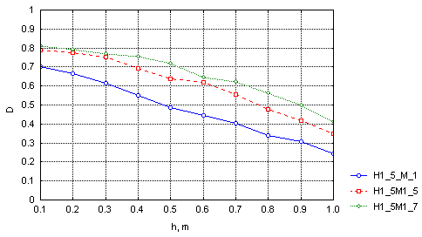
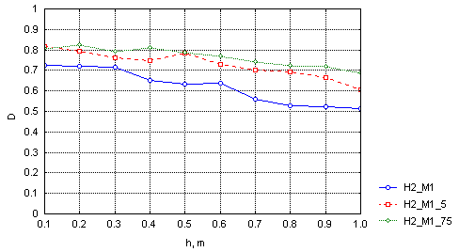
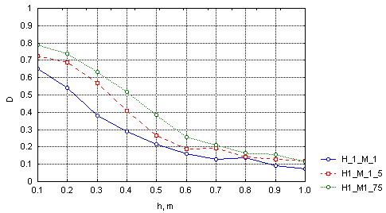
а
б
в

а – нормальном законе; б – законе Вейбулла; в – равномерном законе

Рисунок 4.4 – Достоверность прогноза устойчивости проектной конструкции дороги от расстояния до фронта подтопления

Примечание – Создано автором

Здесь в качестве аргумента является относительная неопределенность в виде отношения неопределенностей расчетного значения коэффициента устойчивости к нормативному значению коэффициента устойчивости (σ_{р}/σ_{к}). Данное отношение колеблется в диапазоне от 0.1 до 1.0 при разных законах распределения: нормальном законе, законе Вейбулла, равномерном законе.
На рисунке 4.5 демонстрируется пространственная интерпретация модели прогноза проектной устойчивости дорожной насыпи при разных законах распределения.
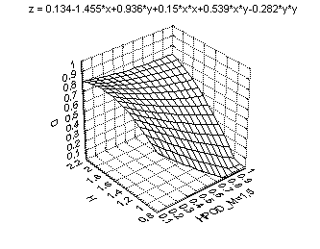
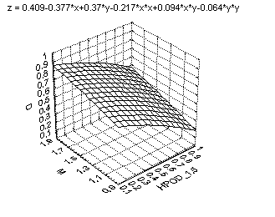
в
б
а

Рисунок 4.5 – 3D-модели прогноза проектной устойчивости дорожной насыпи при разных законах распределения расчетных агентов затопления

Примечание – Создано автором

По итогам компьютерного эксперимента, было выявлено, что в системе контроля при значении неопределенности измерения соизмеримой с величиной неопределенности контролируемого параметра риски могут достигнуть значения 25%. При этом, было также выявлено, что неопределенности нормативов приводят к неопределенностям результата в значительно большей мере, чем влияние неопределенности средств измерения. Приближение по законам распределения выбирается не только по формальным критериям, но в большей степени по физическому или экономическому соответствию и существу. В работе для оценки однородности выборок использованы критерий Фишера и t-критерий Стьюдента [96].
Среднее квадратическое фронта затопления равно σ_{z =} 60 м.
Среднее арифметическое фронта затопления равно z_{ср =} 120 м.
Согласно данным авторов А.К. Бируля, В.И. Бируля, И.А. Носич, функция плотности распределения фронта затопления аппроксимируется нормальным законом f(z).
Нормативное критическое значение фронта подтопления z_{н} = 1000 м.
Неопределенность системы измерения фронта подтопления по данным БПЛА σ_{изм} = 21 м.
Тогда, согласно математическим моделям (2.9)-(2.12) и эмпирическим данным, приведенным выше, используя программное обеспечение (Приложение Б), были получены следующие данные:
– вероятная ошибка контроля – ложный брак Рлб (риск проектирования, риск разработчика) равна Рлб - 0.12 (12%);
– вероятная ошибка контроля Рнб – необнаруженный брак (риск заказчика) равна Рнб - 0.05 (5%);
– достоверность контроля D=83%.
Из результатов экспериментальных исследований следует, что использование БПЛА в системе мониторинга угроз затопления автомобильных дорог обеспечит риски и достоверность контроля намного меньше, чем при спутниковом контроле при высоте нахождения БПЛА 250 м.

4.2 Оптимизация эффективности и статистической робастности системы мониторинга природных и техногенных проявлений

Успешность решения задачи оптимизации в любой сфере научно-практической деятельности и управления, особенно в многопараметрических системах, ключевое значение приобретает выбор критерия или критериев. Критериями целевой результативности в общем виде исторически предлагались: качество - Т.Дж. Питерсом; надежность провозглашал Дж. Тейлор; эффективность," считал Г. Эмерсон [97-99]. Первым в авторстве Г. Эмерсона был обнародован критерий эффективности под названием "Двенадцать принципов эффективности". Затем в 60-х годах прошлого столетия стал актуальным критерий надежности. и в 70-х годах критерий качество, позднее ставшим стандартом ISO. Позднее, с применением кибернетических подходов появился термин «робастность», который интегрировал, выше перечисленные показатели, на принципе нейронной взвешенной математической свертки [100]. Применительно к алгоритмам статистической обработки данных «робастные статистические процедуры должны «выдерживать» ошибки, которые теми или иными способами могут попадать в исходные данные или искажать предпосылки используемых вероятностно-статистических моделей».

Робастность системы контроля и мониторинга вероятных опасностей для человека определяется техническими, метрологическими, технологическими и экономическими показателями, и в «сумме» зависит от системного баланса указанных параметров. Проблема оптимального сочетания указанных свойств исторически исследовалась во многих отраслях и задачах. Для решения этой задачи известен классический подход, который в графической интерпретации к решаемой проблеме может быть представлен рисунком 4.6.

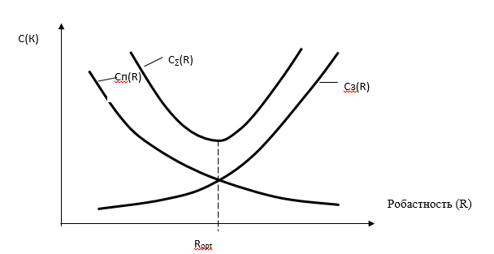

С∑(R) – суммарные затраты; С_{п}(R) – технологические и производственные потери от повышения качества контроля; С_{з}(R) – затраты на создание и эксплуатацию системы контроля в функции качества; R – качество результата (робастность); R_{opt} – оптимальное качество

Рисунок 4.6 – Графическая модель оптимизации системы робастного управления
Примечание – Создано автором

Параметром оптимальной робастности (R) в процессе контроля и мониторинга природных и техногенных опасностей может быть достоверность прогноза – Z. Для построения рабочей модели оптимизации требований к агентам мониторинга необходимо решить частную задачу – найти эмпирические зависимости С_{п}(R) и С_{з}(R). Здесь С_{п}(R) – технологические и производственные потери в функции повышения робастности мониторинга и С_{з}(Z) – затраты на создание и эксплуатацию системы мониторинга в функции робастности. Указанные экономические потери и затраты являются величинами вероятностными корреляционно связанными с достоверностью и рисками контроля.
Так как робастность имеет качественный смысл и может быть представлена, в соответствии с требованиями ИСО, как контекст-процесс в общей совокупности бизнес-процессов, то предварительно осуществить диагностику процессного множества с ранжированием по экономическому критерию. Космическая система и технология эксплуатации данной системы представляет крайне высокую затратную государственную программу.
В количественном ценовом экономическом измерение оптимизация суммарных затрат за определенный период времени можно в общем виде представить выражением:

$Z(R) = C_{п}(R) + C_{з}(R)→\min{}$ (4.4)
Считать затраты, приводя их к текущему периоду, задача крайне неопределенная, так как цены несопоставимы (прошлого с настоящим). В настоящей работе предлагается считать объем новых затрат по отношению к полезному измеримому эффекту за некоторый период. В мониторинге полезным эффектом можно считать количество сеансов за измеряемый период. Отношение приращения затрат к количеству сеансов связи даст относительную динамику, которая будет являться одной из составляющих критерия оптимальности.
Вторая составляющая должна быть функционально связана с достоверностью и рисками контроля.
Достоверность будет определяться как

Z(R) = 1-(Р_{лб}+Р_{нб}) (4.5)

Суммарные затраты в функции рисков будут иметь вид

С_{сум}(Р_{лб},Р_{нб}) = Cз(σ) + С_{п}(Р_{лб},Р_{нб}), (4.6)

где С_{сум}(Р_{лб},Р_{нб}) – суммарные системные затраты;
Cз(σ) – затраты на приобретение и эксплуатацию материальных ресурсов, в том числе, инструментальных средств измерения с погрешностью, равной среднеквадратическому отклонению σ.
Рисунок 4.6 показывает, что новые затраты в систему контроля приводят к увеличению экономических потерь. Но при этом повышается качество контроля и робастность системы, что приводит к более точным прогнозам и своевременной подготовке к вероятным опасностям.
Стоимость материальных средств в функции их качества, например, метрологических показателей удобно аппроксимировать выражением:

Сз(σ)= С₀σ^{-φ} (4.7)

Подставляя (4.7) в (4.6) получим целевую функцию в общем виде:

С_{с}(Рлб,Рнб) = С₀σ^{-φ} + С_{нб}(Р_{нб}) + С_{лб}(Р_{лб}) (4.8)

Следующим этапом необходимо найти эмпирическое математическое выражение С_{п}(Р_{лб},Р_{нб}) для определения экономических потерь бизнес-процессов в функциональной зависимости от достоверности и рисков контроля, которые должны уменьшаться с увеличением робастности (рисунок 4.4).
В настоящее время, как показывает практика, доминирующим фактором становится «человеческий фактор» во всех аспектах и смыслах, обобщенно в форме – «качество кадров» (КК). Реальными оценками качества кадров являются: компетенции, психотип, физическое состояние, креативность, научно-образовательный уровень и т.д. КК становиться важнейшим показателем при оценке и продаже бизнеса. В условиях цифровой трансформации экономики и социальной сферы РК резко возрос статус специалиста в IT области и соответственно оплата труда данных специалистов. Затраты на оплату труда приобретают существенный вес и долю в общем объеме эксплуатационных системных затрат. Появилось большое количество методик управления качеством кадров и оплаты труда в сложных горизонтально и вертикально интегрированных системах, к которым относятся ГИС. В МЧС Казахстана в программе «Цифровой Казахстан» этой проблеме отводится исключительное внимание. В этих программах исследуется и обосновывается эффективность каждого рабочего места: инженеров, разработчиков ПО, бизнес-аналитиков, консультантов, инженеров производственного цикла, технологов, операторов и других специалистов.
Управление кадрами в подобных системах организовано, как самостоятельный бизнес-процесс под общим названием – кадровый менеджмент. В условиях цифровизации, как отмечено в работах [101, 102], кадровый менеджмент приобрел новые инструменты и механизмы, резко повысившие эффективность этой деятельности. Появилась возможность оперативной и достоверной оценки количества и качества труда, опираясь на математические методы и инновационные научные подходы.
Анализ современного состояния экономики РК и экономических материалов из интернет-источников было выявлено, что стоимость современного бизнеса определяется не столько его финансовым положением на рынке и материальным обеспечением, а кадровым обеспечением и кадровым менеджментом, действующим на предприятии или организации. Существует проблема компетентности кадров во всех без исключения бизнесах, и как следствие, оплаты персонала. Существует достаточно много методик оптимизирующих систему мотивации кадров. Одной из рациональных методик оплаты, по мнению автора, является методика построена на принципе баланса рисков работодателя и работника и использование понятия «экономический человек». Этот подход иллюстрируется рисунком 4.7.
В некоторых бизнесах пытаются построить идеальную систему, когда риски работодателя и работника находятся в непротиворечивом балансе. На рисунке эта ситуация соответствует кривой 1.
Другой вариант оплаты определяется кривой 2. Этот вариант соответствует ситуации занижения оплаты труда.
Кривая 3 демонстрирует необоснованно высокую оплату труда.
Каждый вариант имеет свои достоинства и недостатки, которые можно оценить на практике.
На рисунке 4.7 функции f₁(С), f₂(С) и f₃(С) являются регрессионными моделями, которые строятся по статистическим наблюдениям. Для получения адекватных моделей необходим достаточный объем выборок.
С(оплата)

1
2
3
ЧР
В
А
С₀
f₁(t)
f₃(t)

R₀
С_{2i}
C_{2x}
f₂(t)
R_{max}=100%
C_{max}=100%
R_{2x}
R_{1x}
R_{3x}
C
D
C_{1x}
C_{1i}
Риск работника
Риск работодателя
Рисунок 4.7 – Графическая интерпретация отношений работодателя и «Экономического человека»

Примечание – Составлено по источнику [39]

Так как с течением времени, особенно в настоящее время, наблюдается высокая динамика в бизнес-процессах со сменой условий в законодательной сфере в конкурентной среде, то исчезает однородность данных. Поэтому, при каждом наращивании данных, необходима проверка на однородность

4.3 Оценка общей эффективности результатов работы
Оценка экономической эффективности новых разработок в науке, программировании всегда представляла большую проблему, так как стоимостные показатели затраченных ресурсов обладали крайне высокой неопределенностью. Особенно проблема оценки эффективности обострилась в рыночной экономике. Это объяснялось тем, что в условиях конкуренции цена на продукцию устанавливалась произвольно производителем. Методики по оценке труда программиста и программного продукта потеряли актуальность. Большую роль стали играть, так называемые, предпочтения и психологические факторы, а также экспертные подходы. Экспертные подходы были реализованы в Стандарте ИСО/МЭК ТО 15504 [96, с. 12], где происходит «Определение зрелости процессов». Данный стандарт предназначен для аттестации объекта по критерию «зрелости процессов» и он, как отмечается в стандарте, применим во всех инновационных случаях и организационным системам, при деловых отношениях между субъектами хозяйственной деятельности.
Определение зрелости процессов – это системный поход к выбору бизнес-процессов, выбор технико-экономических критериев оценки достоинств и недостатков аттестуемого процесса, а также количественная оценка риска производителя и потребителя.
Необходимость в оценке зрелости процесса состоит в регламентации процедуры предпочтения в условиях неопределенности агентов системы управления бизнес-процессами и нечеткости данных.
Оценка зрелости процессов в первую очередь необходима потребителю на активном рынке потребления и заключения договорных отношений. Особенно необходима оценка зрелости при работе и интеллектуальными средствами и продуктами. В системах контроля и мониторинга оценка зрелости процесса осуществляется в метрологическом обеспечении системы.
Рекомендуется оценивать зрелость процессов в три этапа. Первым этапом оценки зрелости процессов может служить самоаттестация или аудит. Вторым этапом следует сторонняя экспертиза. Третий этап содержит выявление экономических затрат. Особой статьей проходит оценка риска в каждом из этапов. Но риск прогнозируется не по всем процессам, а только по наиболее важным. Определение зрелости процессов и оценка риска производится в текущем планировании и в стратегическом плане.
Структурно-функциональная модель оценки зрелости процессов, согласно ИСО/МЭК ТО 15504, должна опираться на четыре системные составляющие: организацию, прогнозирование – планирование, мотивацию и контроль. Контроль, как и организация в том или ином объеме, на практике присутствует в каждом функционале. Рекомендуется, если есть возможность, использовать эталонную модель из родственного процесса.
Важным условием при оценке зрелости процесса исходить из жизненного цикла объекта оценивания и находить взвешенную сумму рисков при переходе от этапа к этапу. Так как процессная деятельность и управление осуществляется в условиях статистической неопределенности, возникает необходимость измерения статистических связей между агентами процессов путем вычисления коэффициента корреляции. В соответствии с требованиями ИСО/МЭК ТО 15504, рекомендуется 5-балльное оценивание, которое довольно часто используется во многих документах при решении аналогичных задач, например, в качественном оценивании по функции желательности Харрингтона. При исследовании сложной многокритериальной системы управления возникает проблема выделения наиболее значимого показателя. Эту проблему решают, как правило, экспертными методами, либо интегрированной сверткой взвешенных критериев. Этот метод используется при построении нейронных сетей. В ИСО/МЭК ТО 15504 оцененные показатели образуют профиль процесса. Для окончательного решения рекомендуется использовать эталонную модель. Выходными данными определения зрелости процессов является отчет, в котором необходимо описать сильные и слабые стороны процесса, а также количественное измерение риска. И в конечном итоге выбирается зрелость с минимальным риском.
В данном стандарте вводится понятие «разрыв», это когда реальная оценка ниже заданного.
В таблице 4.3 – Приведен пример оценки разрывов (в ИСО)

Целевой рейтинг | Аттестованный рейтинг | Разрыв атрибута процесса
Полностью обладает | Полностью обладает | Нет
Полностью обладает | В основном обладает | Небольшой
Полностью обладает | Частично обладает | Большой
Полностью обладает | Не обладает | Большой
В основном обладает | Полностью обладает | Нет
В основном обладает | В основном обладает | Нет
В основном обладает | Частично обладает | Большой
В основном обладает | Не обладает | Большой
Примечание – Составлено автором

Таблица 4.4 – Разрывы уровней зрелости

Количество разрывов атрибутов процессов на уровне зрелости | Разрыв уровня зрелости
Нет больших или небольших разрывов | Нет
Только небольшие разрывы | Незначительный
Единственный большой разрыв на уровнях зрелости 2–5 | Значительный
Единственный большой разрыв на уровне зрелости 1 или более одного большого разрыва на уровнях зрелости 2-5 | Существенный
Примечание – Составлено автором

Заключительным результатом определения зрелости процессов является – отчет о зрелости результативных процессов. Он включает в себя итоговый отчет и детальный отчет. Профиль зрелости, полученный при оценке результатов предлагаемых исследований представлен в таблице 4.5.

Таблица 4.5 – Профиль зрелости результатов исследований

Оценка факторов результативности  результатов исследований | Уровни
Оценка факторов результативности  результатов исследований | 1 | 2 | 3 | 4 | 5
Ориентация на новые технологии космического мониторинга природных и техногенных угроз социально-экономическим объектам | – | – | – | + | –
Цифровая трансформации процессов управления рисками контроля и принятия решений в сложных мультипарамет рических системах в условиях неопределенности агентов управления и нечеткости данных | – | – | – | + | –
Математическое и программное обеспечение количественного оценивания и прогнозирования рисков в системе инструмен тального контроля процессов природного и техногенного характера | – | – | – | – | +
Примечание – Составлено автором

Как следует из таблицы 4.5, профиль зрелости результатов диссертационной работы по главным показателям находится на высоком уровне.

Выводы по четвертому разделу
1. Для улучшения метрологических показателей и результативности системы космического контроля и мониторинга, а также повышения оперативности принятия решений и актуализации данных, вместо структурной модели: космос – геопортал-пользователь; предлагается новая контрольно-измерительная технология: космос – геопортал – пользователь – БПЛА – GPS-пользователь. В управлении БПЛА используется система GPS, обеспечивающая высокую радионавигационную точность с отклонением позиционирования в пространстве не выше 10 метров. При рабочей высоте 500 метров, разрешение на пиксел составляет 5 см.
2. Внедрение в технологию мониторинга БПЛА повышает точность контроля и оперативность управления ситуацией, но увеличивает затраты, что требует оптимизации системных решений. В качестве критериев оптимизации выбрана достоверность и риски контроля и мониторинга. Операция контроля рассматривается на примере вариации гидродинамического давления D и коэффициента устойчивости дорожного полотна. По результатам контроля по первой технологии, без БПЛА, и по второй технологии с БПЛА построены гистограммы распределения коэффициента устойчивости,
3. На базе статистических данных и математических моделей, полученных во втором разделе, был проведен компьютерный эксперимент. Первым этапом компьютерного эксперимента ставилась задача исследования общих закономерностей изменения Р_{ло} (вероятности ложного брака) и Р_{но} (вероятности необнаруженного брака) при вариациях статистических характеристик основных проектных агентов модели. В системе контроля при значении неопределенности измерения соизмеримой с величиной неопределенности контролируемого параметра риски могут достигнуть величины 25%, что было выявлено по итогам проведенного компьютерного эксперимента. Также было выявлено, что неопределенности нормативов приводят к неопределенностям результата в значительно большей мере, чем влияние неопределенности средств измерения.
4. Для оценки общей эффективности результатов диссертационной работы был использован стандарт ИСО/МЭК ТО 15504. Профиль зрелости результатов исследований оценивался по трем критериям: ориентация на новые технологии космического мониторинга природных и техногенных угроз социально-экономическим объектам; цифровая трансформация процессов управления рисками контроля и принятия решений в сложных мультипараметрических системах в условиях неопределенности агентов управления и нечеткости данных; математическое и программное обеспечение количественного оценивания и прогнозирования рисков в системе инструментального контроля процессов природного и техногенного характера. Как показали исследования, профиль зрелости результатов диссертационной работы по главным критериям находится на 4 и 5 высоких уровнях.

ЗАКЛЮЧЕНИЕ

Мировая практика показывает, что в геосистемной среде обитания существует множество угроз природного и техногенного характера, с возрастающей трудно объясняемой частотой и катастрофическими последствиями. В значительной степени участились пожары, наводнения, землетрясения, разливы нефтепродуктов, что приводит к масштабным социально-экономическим потерям. Одна из проблем в данных ситуациях состоит в сложности прогнозирования и предупреждения данных событий как по времени, так и по масштабам.
Геосистема – это динамическая композиция природных и искусственных подсистемных иерархий, включая человеческую цивилизацию. Для изучения и познания геосистемных процессов традиционно привлекаются теоретические и эмпирические методологии. Одним из перспективных научно-практических направлений в контроле и мониторинге опасных природных и техногенных угроз является привлечение космических технологий системно встроенных в государственную и региональную информационно-аналитическую среду управления чрезвычайными ситуациями.
Серьезными системными проектными недостатками созданной системы являются – низкая суточная частота дистанционного зондирования земной поверхности, с интервалами 12 часов; связь осуществляется только в дневное время при условии высокой оптической прозрачности атмосферы; оценка ситуации и принятие решений осуществляется на субъективном уровне.
Рассматривая природные и техногенные угрозы пожары, наводнения, экологические катастрофы, и потери которые прогнозируются в результате данных ситуаций, в основном оперируют экономическими затратами для государства, которые потребуются для ликвидации последствий этих событий, и совсем упускается из виду сама земля, которая выбывает полностью или на длительный срок из хозяйственного обращения.
Научно-практическая методология геосистемности опирается на парадигму объективности существования единой системы «природа-общество», интегрирующей совокупность взаимосвязанных и объединенных единой целью функционально самостоятельных макро-агентов. На современном уровне научного познания и развития технологий, особенно в среде сложных стохастических инновационных процессов, официально стандартом ИСО 2015 признается наличие внешней субстанции под названием – риск. Риск материально проявляется в форме социально-экономических потерь и катастроф, как результат принятия решений. Главная проблема и источник рисков в системе управления любого уровня состоит в планировании или прогнозировании результатов системной динамики, куда можно отнести процессы управления чрезвычайными ситуациями. В системе цифрового управления требование количественного измерения текущего значения риска теряет свою значимость без процедуры прогнозирования и описания динамики риска, что может быть реализовано путем привлечения математического аппарата, программного и информационного обеспечения. Оценка риска призвана прогнозировать развитие опасного события с целью полного предотвращения опасных нарождающихся событий или уменьшить их прогнозируемое воздействие на жизнь человека путем локализации и блокирования опасного источника риска.
В результате многолетнего исследования космических снимков было выявлено, что наиболее уязвимыми инфраструктурными объектами являются автомобильные дороги. Специальными исследованиями было выявлено, что на качество дорог системно влияет гидродинамика грунтовых вод совместно с поверхностными затоплениями, путем снижения коэффициента устойчивость дорог. Источниками отрицательной гидродинамики грунтовых вод являются крупные водоемы природного и искусственного происхождения. В Восточном Казахстане такими водоемами являются озеро Зайсан и Бухтарминское водохранилище. В результате статистических анализа многолетних данных и компьютерного моделирования была построена регрессионная модель колебаний уровня воды в Бухтарминском водохранилище. Для оценки степени влияния суммарных природных гидрофакторов построена имитационная модель прогнозирования вероятного изменения коэффициента устойчивости автомобильной дороги в зависимости от угроз подтопления. Угроза подтопления определяется расстоянием от дорожной трассы до фронта подтопления. Имитационная модель оценивает текущее положение фронта затопления и вектор наиболее критического направление динамики затопления.
Вероятность эффективного контроля и своевременного предотвращения критических ситуаций на локальных географических административных территориях определяется качеством работы органов управления чрезвычайными ситуациями.
По результатам экспертного исследования, эффективность процессов управления в территориальных организациях мониторинга и предупреждения чрезвычайных ситуаций оценивается, в порядке их весомости, следующими системными агентами: качество кадров, научно-методическим обеспечением, уровнем цифровизации процессов управления (цифровой трансформации), организационно-методическим обеспечением. С целью объективного оценивания качества управления системы ЧС, был разработан интегральный показатель качества управления, агрегирующий совокупность дифференциальных критериев качества бизнес-процессов. Проведено экспертное «взвешивание» дифференциальных критериев и получена взвешенная нечеткая аналитическая свертка экспертной совокупности.
Разработана вероятностная модель оценки и прогнозирования рисков контроля устойчивости дорожного полотна в функции неопределенности гидродинамического давления.
Для улучшения метрологических показателей и результативности системы космического контроля и мониторинга, а также повышения оперативности принятия решений и актуализации текущих данных, вместо структурной модели: космос – геопортал-пользователь; предлагается новая контрольно-измерительная технология: космос – геопортал – пользователь – БПЛА – GPS-пользователь. В управлении БПЛА используется система GPS, обеспечивающая высокую радионавигационную точность с отклонением позиционирования в пространстве не выше 10 метров. При рабочей высоте 500 метров, разрешение на пиксел составляет 5 см.
Внедрение в технологию мониторинга БПЛА повышает точность контроля и оперативность управления ситуацией, но увеличивает затраты, что требует оптимизации системных решений. В качестве критериев оптимизации выбрана достоверность контроля. Операция контроля рассматривается на примере вариации гидродинамического давления D и коэффициента устойчивости дорожного полотна. По результатам контроля по первой технологии, без БПЛА, и по второй технологии с БПЛА построены гистограммы распределения коэффициента устойчивости,
Для оценки общей эффективности результатов диссертационной работы был использован стандарт ИСО/МЭК ТО 15504. Профиль зрелости результатов исследований оценивался по трем критериям: ориентация на новые технологии космического мониторинга природных и техногенных угроз социально-экономическим объектам; цифровая трансформация процессов управления рисками контроля и принятия решений в сложных мультипараметрических системах в условиях неопределенности агентов управления и нечеткости данных; математическое и программное обеспечение количественного оценивания и прогнозирования рисков в системе инструментального контроля процессов природного и техногенного характера. Как показали исследования, профиль зрелости результатов диссертационной работы по главным критериям находится на 4 и 5 высоких уровнях.

СПИСОК ИСПОЛЬЗОВАННЫХ ИСТОЧНИКОВ

- Yesmagambetova M., Ten T., Ospanova T., Belginova S. et al. Digital modeling of decision-making risks in natural and man-caused critical situations // Journal of Theoretical and Applied Information Technology. – 2022. – Vol. 100, Issue 15. – P. 4628-4640.
- Сонькин М.А., Есмагамбетова М.М., Яворский В.В. и др. Информационное обеспечение проектной деятельности для управления аварийно-спасательной службы // Матер. междунар. науч.-технич. конгр. «Интеллектуальные системы и информационные технологии - 2020» (ИС & ИТ-2020). – Таганрог, 2020. – С. 427-431.
- Сочава В.Б. Введение в учение о геосистемах. – Новосибирск: Наука, 1978. – 319 с.
- Есмагамбетова М.М., Керибаева Т.Б., Калинин А.А. и др. Новая парадигма цифровой трансформации смарт-управления мультипараметрическими системами // Тр. Университета. – 2022. – №4(89). – С. 498-505.
- Сендайская рамочная программа действий на 2015-2030 годы // https://unece.org/ru/sendayskaya-ramochnaya-programma. 10.08.2022.
- Бессонов В.А., Лубны-Герцык К.И. Большой Алтай: сб. матер. по проблеме комплексного изучения и освоения естественных производит. сил Алтайск-Иртышск. района. – Л., 1934. – 604 с.
- Бердюгина Н.П. Оценка надежности автомобильных дорог в условиях изменения гидрологических факторов: автореф. … канд. техн. наук. – Алматы, 1999. – 26 с.
- Розанов и др. Расчет устойчивости откосов методом Монте-Карло // Матер. конф. и совещ. по гидротехнике: Оценка и обеспечение надежности гидротехнических сооружений. – Л.: Энергоиздат, 1981. – С. 55-58.
- Бируля А.К., Бируля В.И., Носич И.А. Устойчивость грунтов дорожного полотна в степных районах. – М.: Дориздат, 1951. – 176 с.
- Каримов Б.Б., Корнев В.А., Макенов А.А. Робастное проектирование автомобильных дорог. – М.: МПК, 2018. – 160 с.
- Архипкин О.П, Сагатдинова Г.Н. Использование различных оптических и радарных данных дистанционного зондирования при оперативном космическом мониторинге паводков в Казахстане // Журнал Сибирского Федерального университета. – 2016. – Т. 9, №7. – С. 1047-1057.
- Раджабов Р.К. и др. Моделирование микроэкономики: монография. – Душанбе: Ирфон, 2017. – 293 с.
- Schieritz N., Grosler A. Emergent Structures in Supply Chains – A Study Integrating Agent-Based and System Dynamics Modeling // Procced. the 36th Annual Hawaii internat. conf. on System Sciences. – Washington, 2003. – Р. 2-10.
- Schieritz N., Milling P. Modeling the Forest or Modeling the Trees – A Comparison of System Dynamics and Agent-Based Simulation // Procced. the 21st internat. conf. of the System Dynamics Society. – NY., 2003. – P. 1-15.
- Тарасов В.Б. От многоагентных систем к интеллектуальным организациям // http://www.burnlib.com/x/tarasov-v-b-ot. 10.07.2023.
- Городецкий В.И., Грушинский М.С., Хабалов А.В. Многоагентные системы // http://www.raai.org/library/ainews/1998/2/GGKHMAS.ZIP. 10.07.2023.
- Меркулова Т.В., Акулов Н.В. Мультиагентный подход к моделированию экономической системы в условиях нестационарной внешней среды // БИЗНЕСИНФОРМ. – 2009. – №4(2). – P. 117-119.
- Calle А., Casanova J.L., Sanz J. et al. Forest fires detection and monitoring // In book: Recent Research Developments in Thermal Remote Sensing. – Valencia: University of Valencia, 2005. – P. 89-118.
- Al-Rawi K.L., Casanova J.L., Calle A. Burned area mapping system and fire detection system, based on neural networks and NOAA-AVHRR imagery // Int. J. Remote Sensing. – 2001. – Vol. 22. – P. 2015-2032.
- Шаши Ш., Санжей Ч Основы пространственных баз данных. – М.: Кудиц-образ, 2004. – 336 с.
- Debian. The universal operating system // https://www.debian.org/. 10.07.2023.
- Панченко И. PostgreSQL: вчера, сегодня, завтра // https://www.osp.ru/os. 10.07.2023.
- Жантаев Ж.Ш. Разработка многоцелевой аэрокосмической системы прогнозного мониторинга (МАКСМ), а также создание на ее основе сервисов комплексного представления информации предупреждения о чрезвычайных ситуациях природного и техногенного характера в совокупности с семантическими и геопространственными данными: отчет о НИР (заключительный). – Алматы, 2017. – 174 с.
- Жантаев Ж.Ш. Целевая научно-техническая программа О.0782: отчет о НИР (заключительный). – Алматы, 2021. – 175 c.
- Буянов И.А., Исламов В.К. Автономная система ориентирования беспилотного летательного аппарата: состав и схема функционирования в формате 3D // Молодой ученый. – 2018. – №1. – С. 10-16.
- Yesmagambetova M., Ospanova T., Bobrov L.K. Information and analytical support for decision-making on forming optimal routes for moving rescue units in emergency situations // Научный альманах. – 2020. – №12-2(74). – С. 27-30.
- Projekt: Povodňový varovný a predpovedný systém (POVAPSYS) // https://www.shmu.sk/sk/?page=32. 10.05.2023.
- Морозова О.В., Романова Е.В., Корнев В.А. Моделирование бизнес-процессов сложных организационно-технических систем: монография. – М.: Изд-во МЭСИ, 2015. – 244 с.
- Аlibekkyzy K., Wojcik W., Vyacheslav K. et al. Robust data transfer paradigm based on VLC technologies // Journal of Theoretical and Applied Information Technology. – 2021. – Vol. 99, Issue 3. – Р. 552-568.
- Имангазиева А.В. Робастное управление с компенсацией возмущений: автореф. … канд. техн. наук: 05.13.01. – Астрахань, 2009. – 16 с.
- Поляк Б.Т., Щербаков П.С. Робастная устойчивость и управление. – М.: Наука, 2002. – 303 с.
- Кулешов В.К., Корнев В.А. Моделирование процессов контроля и принятия решений: монография. – Томск, 2011. – 295 с.
- Цыгичко В.Н. Руководителю о принятии решений. – М.: ИНФРА, 1996. – 272 с.
- Михайлов В.И. Как принимать решения. – СПб.: ООО «Химера», 1999. – 200 с.
- Малашихина Н.Н., Белокрылова О.С. Риск-менеджмент. – Р-на-Д., 2004. – 310 с.
- Уралова Д.Ж. Проблемы системы управления рисками на предприятиях Казахстана и специфика их совершенствования // Молодой ученый. – 2016. – №10(114). – С. 908-911.
- Рекомендации по количественной оценке // files.stroyinf.ru›Data1/45/45128/. 10.07.2023.
- Р 50.2.038-2004. Измерения прямые однократные. Оценивание погрешностей и неопределенности результата измерений. – Введ. 2005-01-01. – М., 2004. – 11 с.
- International Vocabulary of Basic and General Terms in Metrology / ISO. – Geneva, 1993. – 59 р.
- Quantifying Uncertainty in Analytical Measu-rements. – Ed. 2nd / EUROCHEM/CITAC Guide – Washington, 2000. – 141 с.
- Кузнецов В.П. Сопоставительный анализ погрешности и неопределенности измерений: матер. техн. информации // Измерительная техника. – 2003. – №8. – С. 21-27.
- Федотов Г.А. Автоматизированное проектирование автомобильных дорог. – М.: Транспорт, 1986. – 313 с.
- Хомяк Я.В. Автоматизация проектирования автомобильных дорог. – Киев, 1987. – 192 с.
- Байкатов Ж.Б. Автомобильные дороги. Защита откосов автомобильных дорог от размыва: обзор. информ. ЦБНТИ. – М.: Росавтодор, 1992. – 78 с.
- Пурцеладзе Л.Д. Оценка надежности устойчивости размываемых оснований с помощью теории распознавания образов // Оценка и обеспечение надежности гидротехнических сооружений: матер. конф. и совещ. по гидротехнике. – Л.: Энергоиздат, 1981. – С. 130-132.
- Арсентьев А.И., Букин И.Ю., Мироненко В.А. Устойчивость бортов и осушение карьеров. – М.: Недра, 1982. – 165 с.
- Draper N., Smith G. Applied regression analysis: 2 book. – Ed. 2nd. – M.: Finance and statistics, 1986. – Book 1. – 369 p.
- ГОСТ Р 51901.1-2002. Менеджмент риска. Анализ риска технологических систем. – Введ. 2003-09-01. – М., 2002. – Ч. 3. – 29 с.
- Пространственное Разрешение Спутниковых Снимков // https://eos.com/ru/blog/prostranstvennoe-razreshenie-sputnikovykh. 15.08.2023.
- Вентцель Е.С. Исследование операций: задачи, принципы, методологии. – М.: Наука, 1988. – 208 с.
- Carrasco-Sáez J.L., Butter M.C., Badilla-Quintana M.G. The New Pyramid of Needs for the Digital Citizen: A Transition towards Smart Human Cities // Sustaina-bility. – 2017. – №9. – Р. 2258-1-2258-15.
- Есмагамбетова М. Керибаева Т., Кошеков К. и др. SMART технологии в системах управления рисками контроля и принятия решений в среде нечетких данных // Вестник ВКТУ им. Д. Серикбаева. – 2022. – №3. – С. 85-104.
- Трахтенгерц Э.А. Субъективность в компьютерной поддержке управленческих решений. – М.: СИНТЕГ, 2001. – 256 с.
- Yesmagambetova M., Keribayeva T., Koshekov K. et al. Smart technologies of the risk-management and decisionmaking systems in a fuzzy data environment // Indonesian Journal of Electrical Engineering and Computer Science. – 2022. – Vol. 28, Issue 3. – P. 1463-1474.
- Ардашкин И.Б. Смарт-технологии как феномен: концептуализация подходов и философский анализ. Являются ли смарт-технологии действительно умными? // Вестник Томского государственного университета Философия. Социология. Политология. – 2018. – №43. – С. 55-68.
- Есмагамбетова М.М., Байдикова Н.В. Геоинформационные интеллектуальные системы для мониторинга состояния безопасности и организации эвакуации // Матер. 3-го междунар. науч. форума: «Шаг в будущее: искусственный интеллект и цифровая экономика: smart nations: экономика цифрового равенства. – М., 2020. – Вып. 2. – С. 43-49.
- Шурыгин А.М. Прикладная стохастика: робастность, оценивание, прогноз. – М.: Финансы и статистика, 2000. – 224 с.
- IEC 31010. Risk management - Risk assessment techniques / The International Electrotechnical Commissio. – Geneva, 2019. – 264 р.
- Есмагамбетова М.М., Кошеков К., Керибаева Т. и др. Нечеткая модель оценки качества мониторинга природных и техногенных угроз // Вестник КазНПУ им. Абая. – 2022. – Т. 79, №3. – C. 164-178.
- Zadeh L. Fuzzy Sets // Information and Control. – 1965. – Vol. 8, Issue 3. – P. 338-353.
- Жантаев Ж.Ш., Нуракынов С.М., Гаврук С.В. и др. Создание геопортала и его роль в оперативном мониторинге ЧС природного и техногенного характера на территории РК // News of the National Academy of sciences of the Republic of Kazakhstan. – 2020. – Vol. 3, №331. – С. 191-201.
- Пьянков С.В., Шихов А.Н. Геоинформационное обеспечение моделирования гидрологических процессов и явлений: монография. – Пермь, 2017. – 147 с.
- Кошкарев А.В. Геопортал как инструмент управления пространственными данными и геосервисами // Управление развитием территории. – 2008. – №2. – С. 6-14.
- Васюков П.В., Щербина С.В. Инфраструктура пространственных данных регионального уровня в Чувашской Республике // Геопрофи. – 2014. – №2. – С. 11-15.
- Геоинформационная система индустриальных парков, технопарков и промышленных кластеров (ГИСИП) // https://www.tadviser.ru/index. 10.08.2023.
- Кондратьев К.Я., Шумаков Ф.Е. Физические основы космического мониторинга водоемов в видимой и ближней ИК-зонах спектра // Исследование Земли из космоса. – 1990.– №6. – C. 44-48.
- Lopes S., Gonzales F., Llop R. et al. An evaluation of the utility of NOAA-AVHRR images for monitoring forest fire risk in Spain // International Journal of Remote Sensing. – 1991. – Vol. 12. – Р. 1841-1851.
- Usage of web servers // https://w3techs.com/technologies. 10.08.2022.
- BEA WebLogic Portal. Portal Development Guide / BEA Systems. – San José, 2008. – 270 p.
- Singh A., Bansal K., Jha N. Open Source Software vs Proprietary Software // International Journal of Computer Applications. – 2015. – Vol. 114, Issue 18. – P. 26-31.
- Apache HTTP Server // https://httpd.apache.org/. 10.08.2022.
- Python Software Foundation // https://www.python.org/. 10.08.2022.
- Open layers // https://openlayers.org. 10.09.2022.
- Kostianoy A.G., Kosarev A.N. The Caspian Sea Environment: The Handbook of Environmental Chemistry. – NY.: Springer, 2005. – 271 p.
- Стандарты OGC // https://www.ogc.org/standards/. 10.05.2022.
- PostGIS // https://postgis.net/documentation. 10.05.2022.
- Smith L. What PostgreSQL has over other open source SQL databases: Part I // https://www.compose.com/articles/what-postgresql-has-over. 10.05.2022.
- Apache HTTP Server // https://httpd.apache.org/. 10.05.2022.
- Python // https://www.python.org/. 10.05.2022.
- Warmerdam F., Rouault E. et al. GDAL // https://gdal.org/. 10.05.2022.
- Arkhipkin O.P., Sagatdinova G.N. The use of various optical and radar remote sensing data in operative space monitoring of ﬂood in Kazakhstan // J. Sib. Fed. Univ. Eng. technol. – 2016. – Vol. 9, Issue 7. – P. 1045-1058.
- Arkhipkin O.P., Sagatdinova G.N. Functioning of Fires and Flood Space Monitoring System in Kazakhstan // The International Archives of the Photogrammetry, Remote Sensing and Spatial Information Sciences. – 2008. – Vol. 27, Part B8. – P. 435-439.
- Есмагамбетова М.М., Оспанова Т.Т., Бобров Л.К. и др. Выбор программных средств цветометрии в обработке изображений космического мониторинга чрезвычайных ситуаций // National Academy of Sciences of the Republic of Kazakhstan. – 2023. – №4. – С. 161-170.
- А.С. 17432. Программное обеспечение инструментального контроля качества VLC систем: программа ЭВМ / К. Алибеккызы, В.А. Корнев В.А., опубл. 12.05.2021.
- Чернюгов В.В. Ненормализуемость модифицированных нормальных алгоритмов // Экономико-математические исследования: математические модели и информационные технологии: сб. – СПб.: Наука, 2000. – С. 291-295.
- Васюков П.В., Щербина С.В. Инфраструктура пространственных данных регионального уровня в Чувашской Республике // Геопрофи. – 2014. – №2. – С. 11-15.
- Приходько Н.В., Сизов О.С., Ильященко В.А. и др. Опыт использования БПЛА (гексакоптер) для построения высокодетальных моделей рельефа в целях археологических исследований // Археология и геоинформатика: сб. тез. докл. 3-й междунар. конф. – М., 2017. – С. 41-43.
- Применение беспилотных летательных аппаратов в географических исследованиях: матер. всеросс. науч.-практ. конф. / под ред. С.А. Макарова и др. – Иркутск, 2018. – 135 с.
- Fuka D.R., Collick A.S., Kleinman P.J.A. et al. Improving the spatial representation of soil properties and hydrology using topographically derived initialization processes in the SWAT model // Hydrological Processes. – 2016. – Vol. 30, Issue 24. – Р. 4633-4643.
- Kelleher C., Scholz C.A., Condon L. et al. Drones in geoscience research: The sky is the only limit // https://eos.org/features/drones-in-geoscience. 10.09.2022.
- Квадрокоптер «Фантон-3» характеристика, описание // https://fb.ru/article/375444/kvadrokopter-fantom-harakteristika-opisanie. 10.09.2022.
- Хузнахметов Р.А., Нуриева Д.М. Оценка состояния откоса котлована при устройстве свайных фундаментов // Известия КГАСУ. – 2017. – №3(41). – С. 232-243.
- Иванусь К вопросу расчета устойчивости откоса в различных программных комплексах // Ученые записки Крымского федерального университета имени В.И. Вернадского. – 2021. – Т. 7(73), №1. – С. 276-285.
- Клейнен Д. Статистические методы в имитационном моделировании. – М.: Наука, 1978. – 221 с.
- Тюрин Ю.Н., Макаров А.А. Статистический анализ данных на компьютере. – М.: ИНФРА-М, 1998. – 514 с.
- ГОСТ Р ИСО/МЭК 17025-2000. Общие требования к компетентности испытательных и калибровочных лабораторий. – Введ. 2000-07-07. – М.: ИПК Издательство стандартов, 2001. – 24 с.
- Питерс Т., Уотермен Р. В поисках эффективного управления: опыт лучших компаний / пер. с англ. – М., 1986. – 418 с.
- Ахлибинский Б.В., Храменко Н.И. Теория качества в науке и практике: методологический анализ. – Л., 1989. – 200 с.
- Солодкая М. С. Надежность, эффективность, качество систем управления // Credo. – 1999. – №5(17). – C. 18-32.
- Корнев В.А., Макенов А.А. Современные методы моделирования процессов принятия решений в системах управления: монография. – Усть-Каменогорск: Изд-во ВКГУ им. С. Аманжолова, 2008. – 148 c.
- Постановление Правительства Республики Казахстан. Об утверждении Государственной программы "Цифровой Казахстан": утв. 12 декабря 2017 года, №827 // https://adilet.zan.kz/rus/docs/P1700000827. 10.04.2022.
- Абдрахманова Г.И. и др. Цифровая трансформация отраслей: стартовые условия и приоритеты: докл. к 22-й междунар. науч. конф. по проблемам развития экономики и общества. – М., 2021. – 239 с.

ПРИЛОЖЕНИЕ А

Авторское свидетельство



ПРИЛОЖЕНИЕ Б

Акт внедрения
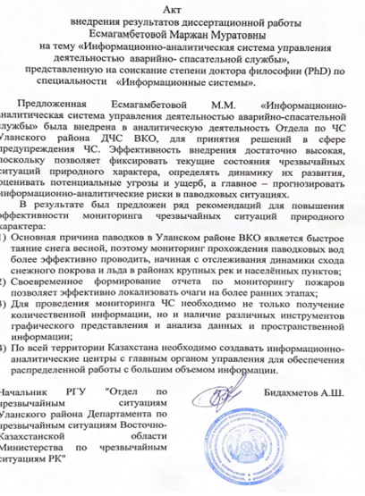

ПРИЛОЖЕНИЕ В

Таблица В.1 – Экспериментально-статистические показатели параметров расчета устойчивости дорожной насыпи

Параметр | Обозначение и ед. измерения | Среднее значение | Коэффициент вариации,% | Закон распределения
Угол внутреннего трения | ϕ, град | 20 | 28 | Нормальный
Коэффициент сцепления | С, тс/м² | 4,5 | 31 | Нормальный
Гидравлический градиент | G | 0,025 | 25 | Нормальный
Объемный вес воды | γ_{В}, т/м³ | 1 | 0 | -
Уровень подтопления | h, м | 0,5 | 42 | Вейбулла, нормальный

ПРИЛОЖЕНИЕ Г

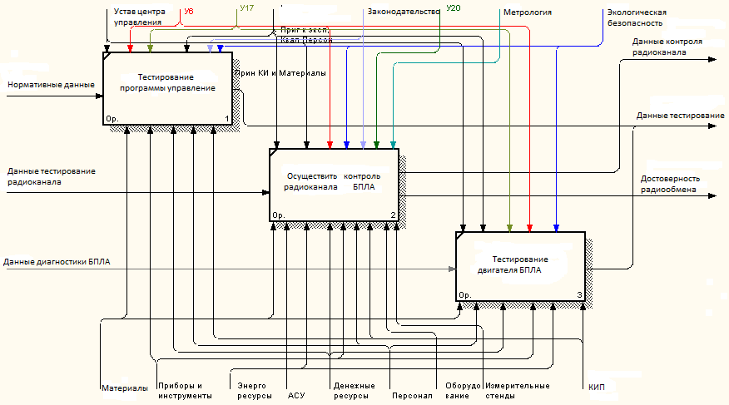

Рисунок Г.1 – IDEF0-модель системы технического диагностирования процесса управления БПЛА

